
ООО «ЭНЕРГОСИЛА»
644099, г. Омск, ул. 22 Декабря 2
Тел. (3812) 390-971, сот. 8-913-628-3349
Е-mail: energosila55@mail.ru
ИНН 5507243779 КПП 550701001
www. energosila55.ru

УТВЕРЖДАЮ:
Глава Карасукского района
Новосибирской области
_______________ А.П. Гофман
«___»_________ 2020 г.

Схема теплоснабжения Благодатского сельсовета Карасукского района Новосибирской области на 2021 год и на период до 2035 года
(Актуализация на 2021 год)
Обосновывающие материалы

Разработчик:
Директор ООО «Энергосила» К.Н. Лагутин

Омск 2020
Содержание

Введение 4
Общие сведения 8
1 Существующее положение в сфере производства, передачи и потребления тепловой энергии для целей теплоснабжения 11
1.1 Функциональная структура теплоснабжения 11
1.2 Источники тепловой энергии 11
1.3 Тепловые сети, сооружения на них и тепловые пункты 32
1.4 Зоны действия источников тепловой энергии 54
1.5 Тепловые нагрузки потребителей тепловой энергии, групп потребителей тепловой энергии в зонах действия источников тепловой энергии 58
1.6 Балансы тепловой мощности и тепловой нагрузки в зонах действия источников тепловой энергии 71
1.7 Балансы теплоносителя 74
1.8 Топливные балансы источников тепловой энергии и система обеспечения топливом 75
1.9 Надежность теплоснабжения 77
1.10 Технико-экономические показатели теплоснабжающих и теплосетевых организаций 81
1.11 Цены (тарифы) в сфере теплоснабжения 82
1.12 Описание существующих технических и технологических проблем в системах теплоснабжения поселения, городского округа 90
2 Существующее и перспективное потребление тепловой энергии на цели теплоснабжения 95
3 Электронная модель системы теплоснабжения поселения 100
4 Мастер – план развития системы теплоснабжения поселения 108
5 Существующие и перспективные балансы тепловой мощности источников тепловой энергии и тепловой нагрузки потребителей 109
6 Существующие и перспективные балансы производительности водоподго-товительных установок и максимального потребления теплоносителя тепло-потребляющими установками потребителей, в том числе в аварийных режимах 115
7 Предложения по строительству, реконструкции, и техническому перево-оружению источников тепловой энергии 117
8 Предложения по строительству, реконструкции тепловых сетей и соору-жений на них 125
9 Предложения по переводу открытых систем теплоснабжения (горячего водоснабжения) в закрытые системы горячего водоснабжения 128
10 Перспективные топливные балансы 129
11 Оценка надежности теплоснабжения 136
12 Обоснование инвестиций в строительство, реконструкцию, и техническое перевооружение 140
13 Индикаторы развития систем теплоснабжения поселения, городского округа 144
14 Ценовые (тарифные) последствия 150
15 Реестр единых теплоснабжающих организаций 155
16 Реестр проектов схемы теплоснабжения 156
17 Замечания и предложения к проекту схемы теплоснабжения 157
18 Сводный том изменений, выполненных в доработанной и (или) актуализи-рованной схеме теплоснабжения 158
19 Библиографический список 162
Протокол лабораторных исследований воды 164
ПРИЛОЖЕНИЕ 1 166
ПРИЛОЖЕНИЕ 2 171
ПРИЛОЖЕНИЕ 3 177
ПРИЛОЖЕНИЕ 4 188
ПРИЛОЖЕНИЕ 5 191
ПРИЛОЖЕНИЕ 6 195

Введение

Данная работа по актуализации схемы теплоснабжения Благодатского сельсовета Карасукского района Новосибирской области на 2021 г. и на период до 2035 г выполнена в целях исполнения условий Муниципального контракта №33 от 21.04.2020 г.
Заказчиком услуг по актуализации Схемы теплоснабжения выступила Администрация Карасукского района Новосибирской области.
Исполнителем актуализации Схемы теплоснабжения Благодатского сельсовета Карасукского района Новосибирской области на 2021 г. и на период до 2035 г. (далее – Схема теплоснабжения) является Общество с ограниченной ответственностью «ЭНЕРГОСИЛА».

Схема теплоснабжения поселения – документ, содержащий предпроектные материалы по обоснованию эффективного и безопасного функционирования системы теплоснабжения, ее развития с учетом правого регулирования в области энергосбережения и повышения энергетической эффективности на длительную перспективу (минимум на 15 лет).

Нормативно-правовая база
В процессе работы специалистами исполнителя в качестве основных законодательных и нормативно-правовых актов применялись:
- Федерального закона от 27.07.2010 г. N 190-ФЗ «О теплоснабжении» с изменениями и дополнениями от 19.12.2016 г.;
- Постановления Правительства Российской Федерации от 22.02. 2012г. N 154 «О требованиях к схемам теплоснабжения, порядку их разработки и утверждения» с изменениями и дополнениями в соответствии с Постановлением Правительства РФ от 03.04.2018 №405 «О внесении изменений в некоторые акты Правительства Российской Федерации»;
- Приказ Министерства энергетики РФ и Министерства регионального развития РФ от 29 декабря 2013 г. №565/667 «Об утверждении методических рекомендаций по разработке схем теплоснабжения»;
- Федерального закона от 06.10.2003 г. № 131 « Об общих принципах организации местного самоуправления в Российской Федерации»;
- Федерального закона от 07.12.2011 г. №417 «О внесении изменений в законодательные акты Российской Федерации в связи с принятием федерального закона «О водоснабжении и водоотведении» в части внесения изменений в закон «О теплоснабжении»»;
- Федерального закона от 23.11.2009 г. N 261-ФЗ «Об энергосбережении и о повышении энергетической эффективности и о внесении изменений в отдельные законодательные акты Российской Федерации»;
- Постановления Правительства Российской Федерации от 16.05. 2014г. N452 «Правила определения плановых и расчета фактических значений показателей надежности и энергетической эффективности объектов теплоснабжения, а также определения достижения организацией, осуществляющей регулируемые виды деятельности в сфере теплоснабжения, указанных плановых значений»;
- Постановление Правительства Российской Федерации от 16.04.2012 г. № 307 «О порядке подключения к системам теплоснабжения и о внесении изменений в некоторые акты Правительства Российской Федерации» с изменениями и дополнениями от 07 марта 2017 г.
- Постановление Правительства Российской Федерации от 08.08.2012г. №808 «Об организации теплоснабжения в Российской Федерации и о внесении изменений в некоторые акты Правительства Российской Федерации» с изменениями и дополнениями на 4 февраля 2017 г.;
- Постановление Правительства Российской Федерации от 22.10.2012 г. № 1075 «О ценообразовании в сфере теплоснабжения» с изменениями и дополнениями на 24 января 2017 г.

Техническая база
В качестве исходной информации при выполнении работы использованы материалы, предоставленные Администрацией Карасукского района Новосибирской области и теплоснабжающей организацией:
- Генеральный план Благодатского сельсовета Карасукского района Новосибирской области;
- Государственная программа Новосибирской области «Жилищно-коммунальное хозяйство Новосибирской области в 2015-2022 годах»;
- Государственная программа РФ «Обеспечение доступным и комфортным жильем и коммунальными услугами граждан Российской Федерации»;
- Программа «Энергосбережение и повышение энергетической эффективности МУП «Коммунальное хозяйство» на 2019- 2021 гг.;
- Программа комплексного развития систем коммунальной инфраструктуры Карасукского района Новосибирской области на 2012- 2017 годы и на период до 2022 года;
- Дополнительная информация, предоставленная администрацией Карасукского района Новосибирской области и МУП «Коммунальное хозяйство».

Цель работы
Главными целями актуализации Схемы теплоснабжения стали:
–удовлетворение спроса на тепловую энергию (мощность) и теплоноситель;
–обеспечение надёжного теплоснабжения наиболее экономичным способом при минимальном воздействии на окружающую среду;
–экономическое стимулирование развития систем теплоснабжения;
–внедрение энергосберегающих технологий.

Актуализация Схемы теплоснабжения Благодатского сельсовета Карасукского района Новосибирской области на 2021 г. и на период до 2035 г. проводилась с соблюдением следующих принципов:
–обеспечения безопасности и надёжности теплоснабжения потребителей в соответствии с требованиями технических регламентов;
–обеспечения энергетической эффективности теплоснабжения и потребления тепловой энергии с учётом требований, установленных федеральными законами;
–обеспечения приоритетного использования комбинированной выработки тепловой и электрической энергии для организации теплоснабжения с учётом экономической обоснованности;
–соблюдения баланса экономических интересов теплоснабжающих организаций и интересов потребителей;
–минимизации затрат на теплоснабжение в расчёте на единицу тепловой энергии для потребителей в долгосрочной перспективе;
–обеспечения недискриминационных и стабильных условий осуществления предпринимательской деятельности в сфере теплоснабжения;
–обеспечение развития централизованных систем теплоснабжения путем развития эффективных форм управления этими системами, привлечения инвестиций и развития кадрового потенциала организаций, осуществляющих производство, транспорт и сбыт тепла;
–согласования Схемы теплоснабжения с иными программами развития сетей инженерно-технического обеспечения Благодатского сельсовета Карасукского района Новосибирской области.
Схема теплоснабжения актуализировалась на основе анализа фактических тепловых нагрузок потребителей с учётом перспективного развития, структуры топливного баланса, оценки состояния существующих источников тепла, тепловых сетей и возможности их дальнейшего использования, рассмотрения вопросов надёжности, экономичности, на основе фактических данных о параметрах работы оборудования источников тепла и тепловых сетей.
Необходимо отметить, что Схема теплоснабжения является предпроектным документом, в котором обосновывается экономическая целесообразность и хозяйственная необходимость проектирования и строительства новых, расширения и реконструкции существующих теплоисточников и тепловых сетей.

Общие сведения

Территория Благодатского сельсовета расположена в центральной части Карасукского района, на юго-западе Новосибирской области, на расстоянии 12 км от районного центра г. Карасук и в 35 км от ближайшей железнодорожной станции Карасук.
Благодатского сельского поселения граничит на северо-востоке с Чернокурьинским сельсоветом, на юго-востоке с Калиновским сельсоветом, на юге с МО Карасукский горсовет и Михайловским сельсоветом, на юго-западе с Троицким сельсоветом, на северо-западе с Баганским районом.

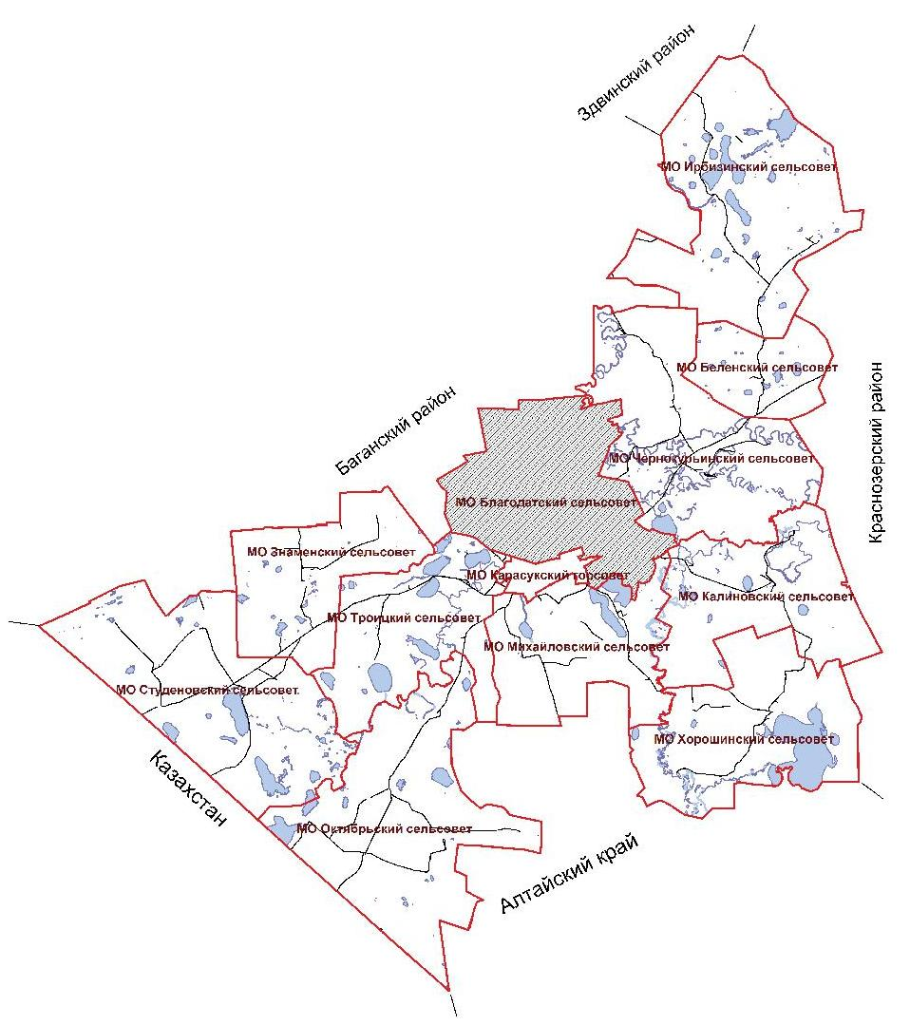
Рисунок 1 – Территориальное расположение сельсовета

Решением Новосибирского облисполкома от 13.03.1963 г. №160 Благодатский сельсовет был включен в состав Карасукского (сельского) района. Муниципальное образование Благодатский сельсовет было образовано 02.06.2000 года.
Статус и границы Благодатского сельского поселения установлен Законом Новосибирской области от 2 июня 2004 года № 200-ОЗ «О статусе и границах муниципальных образований Новосибирской области».
На территории Благодатского сельского поселения расположено 11 населенных пунктов, таблица 1.

Таблица 1 – Состав сельского поселения
№ | Населённый пункт | Тип населённого пункта | Население, чел
1 | Благодатное | село, административный центр | 777
2 | Обгонный пункт Чебачий | железнодорожная станция | 24
3 | Озерное Приволье | железнодорожная станция | 19
4 | Осолодино | железнодорожная станция | 105
5 | Остановочная Площадка, 206 км | железнодорожная станция | 12
6 | Остановочная Площадка, 391 км | железнодорожная станция | 29
7 | Стеклянный | аул | 11
8 | Чебачье | посёлок | 2
9 | Чернозерка | посёлок | 204
10 | Шилово-Курья | село | 755
11 | Ягодный | посёлок | 263

Село Благодатное является административным центром сельсовета.
Общая площадь территории сельсовета составляет 39 089,7га.
Численность населения сельсовета на 01.01.2017 г. составляет 2201 человек.
Сельскохозяйственная отрасль является ведущим направлением экономического развития Благодатского сельского сельсовета. Основные виды деятельности - животноводство и растениеводство.
Производителями сельскохозяйственной продукции являются 2 крупных сельскохозяйственный предприятия – ЗАО «Благодатское», ЗАО «Шилово-Курьинское», 15 крестьянских (фермерских) хозяйств, 772 личных подсобных хозяйства.
ЗАО «Благодатское» и ЗАО «Шилово-Курьинское» в настоящее время входят с число ведущих сельскохозяйственных предприятий района.
На территории сельсовета в настоящее время зарегистрировано 10 индивидуальных предпринимателей. Основным видом деятельности малых предприятий является торговая деятельность.
Природно-климатические условия
Климат Карасукского района Новосибирской области резко континентальный: суровая, продолжительная зима, сравнительно короткое, но жаркое лето, короткие переходные сезоны – весна и осень, поздние весенние и ранние осенние заморозки, сильные ветра в переходные периоды и резкие колебания температуры в течение года, месяца и суток.
В течение длительной зимы (до 5 месяцев) над районом преобладает антициклонный режим, обуславливающий низкие температуры.
Для весны характерно быстрое повышение среднесуточных температур и быстрое прогревание и просыхание почвы. Однако в мае и июне отмечаются периоды значительного понижения температуры, связанные с вторжением холодного воздуха.
Основная масса осадков выпадает в холодный период года. Во время весеннего паводка и в летнее-осеннюю межень в водные объекты поступает не более 8 - 11 % годовой суммы осадков.

Согласно СП 131.13330.2012 «Строительная климатология». Актуализированная редакция СНиП 23-01-99, климатические характеристики г. Карасук Карасукского района Новосибирской области:
– средняя температура наиболее холодной пятидневки обеспеченностью 0,92 (расчётная для проектирования отопления) – -37⁰С;
– средняя температура за отопительный период – -8,9⁰С;
– продолжительность отопительного периода – 218 дня.

Существующее положение в сфере производства, передачи и потребления тепловой энергии для целей теплоснабжения

Функциональная структура теплоснабжения

Теплоснабжение на территории Благодатского сельсовета Карасукского района Новосибирской области осуществляется различными способами: централизованными источниками тепла, индивидуальными источниками.
Централизованное теплоснабжение осуществляется в селе Благодатное, селе Шилово-Курья, и поселке Ягодный, от котельных, расположенных в этих населенных пунктах. Котельные предназначены для выработки тепловой энергии на нужды отопления жилых зданий и объектов социально-бытового назначения.
Теплоснабжение объектов, не входящих в зону действия тепловых сетей, осуществляется от индивидуальных автономных источников тепла. Основным топливом являются дрова, уголь.
Обслуживание котельных и тепловых сетей на территории сельсовета осуществляет Муниципальное унитарное предприятие «Коммунальное хозяйство» Карасукского района. Основным видом деятельности предприятия является производство и распределение тепловой энергии. Балансосодержателем котельных и тепловых сетей является Администрация Карасукского района Новосибирской области.

Источники тепловой энергии
Централизованное теплоснабжение потребителей с. Благодатное, с. Шилово-Курья, п. Ягодный осуществляет МУП «Коммунальное хозяйство» (МУП «Комхоз») Карасукского района, обслуживающее 4 котельных.
Централизованное теплоснабжение объектов социально-бытового назначения и жилого сектора в селе Благодатное осуществляется от двух котельных- центральная котельная и школьная котельная (СОШ).
Централизованное теплоснабжение объектов социально-бытового назначения и трех домов в селе Шилово-Курья осуществляет котельная, расположенная в селе.
Централизованное теплоснабжение объектов социально-бытового назначения и жилого сектора в поселке Ягодный осуществляется от одиночной котельной, расположенной в поселке.
Центральные тепловые пункты отсутствуют.

Источники
Установленная мощность котельных Благодатского сельсовета, находящихся на балансе МУП «Коммунальное хозяйство» составляет 9,762 Гкал/ч, подключенная нагрузка – 2,417 Гкал/ч.
В 2019 г. котельными выработано 8,803 тыс. Гкал тепловой энергии.
Котельные Благодатского сельсовета сезонного значения, работают в отопительный период, вырабатывая тепловую энергию. ГВС отсутствует.
По надёжности отпуска тепла котельная относится ко 2-й категории.
Все котельные работают на каменном угле. Резервное топливо – отсутствует.
Все котельные работают по «закрытой» системе теплоснабжения.
Регулирование отпуска теплоты – качественное по нагрузке отопления.
Водоснабжение котельных централизованное, осуществляется из подземных источников, артезианских скважин.

Котельная «Центральная » с. Благодатное
Котельная «Центральная» расположена по адресу: с. Благодатное, по ул. Зеленая, 8.
Котельная введена в эксплуатацию – 1989 г. Здание котельной одноэтажное, блочно-кирпичное.
По надёжности отпуска тепла котельная относится ко 2-й категории.
Установленная мощность котельной – 1,89 Гкал/ч, подключенная нагрузка – 0,412 Гкал/ч.
Основное топливо – каменный уголь. Резервное топливо – отсутствует.
Котельная сезонного значения, работает в отопительный период.
Котельная вырабатывает тепловую энергию на отопление жилищно-коммунального сектора и объектов социальной сферы.
Регулирование отпуска теплоты – качественное по нагрузке отопления.
Температурный график отпуска теплоты – 80/62 ⁰С.
На котельной установлено 2 котла.
В 2019 г. проведена замена котла № 1 «Братск-1,6» на котел механизированный КВм-0,6.
Режимные карты на котельные агрегаты отсутствуют.
Перечень основного и вспомогательного оборудования приведен в таблицах 2 – 3

Таблица 2 – Основное оборудование котельной
Тип котла | Количество, шт | Год установки | Установленная мощность котла, МВт | Тепловая производительность одного котла, Гкал/час | Паспортный КПД в %
Котел Братск -1,6 | 1 | 1988 | 1,6 | 1,375 | 82
Котел КВм-0,6 | 1 | 2019 | 0,6 | 0,516 | 81

Таблица 3 – Вспомогательное оборудование котельной
Наименование  оборудования | Тип оборудования | Количество, шт | Год ввода в эксплуатацию | Мощность электродвигателя, кВт
Сетевой насос | К 100-80-160а | 1 | 2019 | 11
Сетевой насос | К 100-80-160а | 1 | 2020 | 11
Вентилятор поддува | ВЦ 14-46 №2,5 | 2 | 2017 | 3,0
Дымосос | ДН - 6,3 | 1 | 2018 | 5,5
Дымосос | ДН – 3,5 | 1 | 2019 | 3,0

Для отвода дымовых газов установлена металлическая дымовая труба диаметром D=0,53 м, высотой 18 м.
В котельной отсутствует система водоподготовки. Вода соответствует нормативным параметрам качества теплоносителя в соответствии с требованиями РД 34.37.504-83 «Нормы качества подпиточной и сетевой воды тепловых сетей».
Котельная оборудована приборами учета потребления ТЭР. Для учета тепловой энергии, отпущенной в тепловую сеть смонтирован узел технического учета тепловой энергии и теплоносителя.
Система теплоснабжения - закрытая, подключение потребителей - зависимое.
Для бесперебойного электроснабжения котельной в начале 2020 г. установили резервную автономную дизельную электростанцию мощностью 60 кВт.

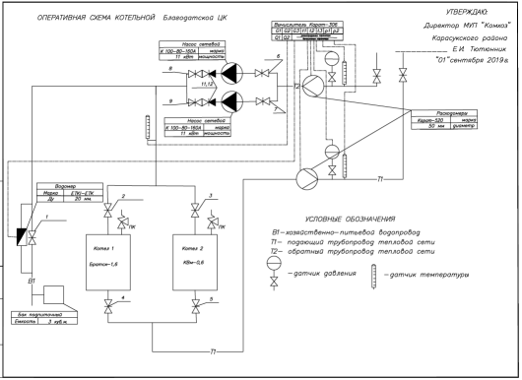
Рисунок 2. Оперативная схема центральной котельной с. Благодатное

Котельная СОШ с. Благодатное
Котельная СОШ расположена по адресу: с. Благодатное, по ул. Набережная, 90.
Котельная введена в эксплуатацию – 1989 г. Здание котельной одноэтажное, панельное.
По надёжности отпуска тепла котельная относится ко 2-й категории.
Установленная мощность котельной – 2,75 Гкал/ч, подключенная нагрузка – 0,72 Гкал/ч.
Основное топливо – каменный уголь. Резервное топливо – отсутствует.
Котельная сезонного значения, работает в отопительный период.
Котельная вырабатывает тепловую энергию на отопление жилищно-коммунального сектора и объектов социальной сферы.
Регулирование отпуска теплоты – качественное по нагрузке отопления.
Температурный график отпуска теплоты – 75/65 ⁰С.
На котельной установлено 2 котла.
Режимные карты на котельные агрегаты отсутствуют.
Перечень основного и вспомогательного оборудования приведен в таблицах 4 – 5

Таблица 4 – Основное оборудование котельной
Тип котла | Количество, шт | Год установки | Установленная мощность котла, МВт | Тепловая производительность одного котла, Гкал/час | Паспортный КПД в %
Котел Братск -1,6 | 2 | 1988 | 1,6 | 1,375 | 82

Таблица 5 – Вспомогательное оборудование котельной
Наименование  оборудования | Тип оборудования | Количество, шт | Год ввода в эксплуатацию | Мощность электродвигателя, кВт
Сетевой насос | К 100-80-160а | 1 | 2004 | 11
Сетевой насос | К 100-80-160а | 1 | 2004 | 15
Вентилятор поддува | ВЦ 14-46 №2,5 | 2 | 2017 | 3
Дымосос | ДН - 10 | 1 | 1989 | 15
Дымосос | ДН – 8 | 1 | 1989 | 11

Для отвода дымовых газов установлена металлическая дымовая труба диаметром D=0,53 м, высотой 16 м.
В котельной отсутствует система водоподготовки. Вода соответствует нормативным параметрам качества теплоносителя в соответствии с требованиями РД 34.37.504-83 «Нормы качества подпиточной и сетевой воды тепловых сетей».
Котельная оборудована приборами учета потребления ТЭР. Для учета тепловой энергии, отпущенной в тепловую сеть смонтирован узел технического учета тепловой энергии и теплоносителя.
Система теплоснабжения - закрытая, подключение потребителей - зависимое.
Для бесперебойного электроснабжения имеется резервная автономная дизельная электростанция мощностью 100 кВт, установленная в 2016 г.

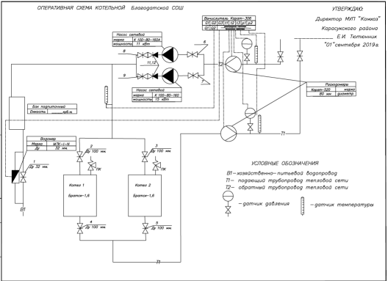
Рисунок 3. Оперативная схема котельной СОШ с. Благодатное

Котельная с. Шилово-Курья
Котельная расположена по адресу: с. Шилово-Курья, по ул. Центральная, 31
Котельная введена в эксплуатацию – 2000 г. Здание котельной одноэтажное, кирпичное.
По надёжности отпуска тепла котельная относится ко 2-й категории.
Установленная мощность котельной – 1,702 Гкал/ч, подключенная нагрузка – 0,585 Гкал/ч.
Основное топливо – каменный уголь. Резервное топливо – отсутствует.
Котельная сезонного значения, работает в отопительный период.
Котельная вырабатывает тепловую энергию на отопление жилищно-коммунального сектора и объектов социальной сферы.
Регулирование отпуска теплоты – качественное по нагрузке отопления.
Температурный график отпуска теплоты – 75/61 ⁰С.
На котельной установлено 2 котла.
Режимные карты на котельные агрегаты отсутствуют.
Перечень основного и вспомогательного оборудования приведен в таблицах 6 – 7.

Таблица 6 – Основное оборудование котельной
Тип котла | Количество, шт | Год установки | Установленная мощность котла, МВт | Тепловая производительность одного котла, Гкал/час | Паспортный КПД в %
Котел КВр -0,63 | 1 | 2016 | 0,63 | 0,54 | 80
Котел КВр -1,16 | 1 | 2014 | 1,16 | 1,0 | 83

Таблица 7 – Вспомогательное оборудование котельной
Наименование  оборудования | Тип оборудования | Количество, шт | Год ввода в эксплуатацию | Мощность электродвигателя, кВт
Сетевой насос | К 100-80-160а | 1 | 2014 | 11
Сетевой насос | К 80-50-200А | 1 | 2017 | 11
Подпиточный насос | К 45/30 |  | 2000 | 1,5
Вентилятор поддува | ВЦ 14-46 №2,5 | 2 | 2017 | 3
Дымосос | ДН – 3,5 | 1 | 2000 | 3
Дымосос | ДН – 3,5 | 1 | 2000 | 1,5

Для отвода дымовых газов установлена металлическая дымовая труба диаметром D=0,53 м, высотой 16 м.
В котельной отсутствует система водоподготовки. Вода соответствует нормативным параметрам качества теплоносителя в соответствии с требованиями РД 34.37.504-83 «Нормы качества подпиточной и сетевой воды тепловых сетей».
Котельная оборудована приборами учета потребления ТЭР. Для учета тепловой энергии, отпущенной в тепловую сеть смонтирован узел технического учета тепловой энергии и теплоносителя.
Система теплоснабжения - закрытая, подключение потребителей - зависимое.
Для бесперебойного электроснабжения котельной имеется резервная автономная дизельная электростанция мощностью 40 кВт, установленная в 2016 г.

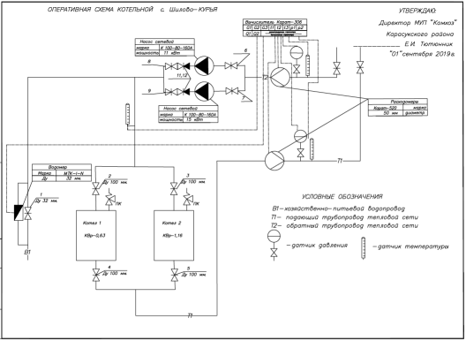
Рисунок 4. Оперативная схема котельной с. Шилово-Курья

Котельная п. Ягодный
Котельная расположена по адресу: пос. Ягодный, по ул. Школьная, 10.
Котельная введена в эксплуатацию – 1984 г. Здание котельной двухэтажное, кирпичное со стеновыми панелями.
По надёжности отпуска тепла котельная относится ко 2-й категории.
Установленная мощность котельной – 3,42 Гкал/ч, подключенная нагрузка – 0,7 Гкал/ч.
Основное топливо – каменный уголь. Резервное топливо – отсутствует.
Котельная сезонного значения, работает в отопительный период.
Котельная вырабатывает тепловую энергию на отопление жилищно-коммунального сектора и объектов социальной сферы.
Регулирование отпуска теплоты – качественное по нагрузке отопления.
Температурный график отпуска теплоты – 75/63 ⁰С.
На котельной установлено 3 котла.
Режимные карты на котельные агрегаты отсутствуют.
Перечень основного и вспомогательного оборудования приведен в таблицах 8 – 9.

Таблица 8 – Основное оборудование котельной
Тип котла | Количество, шт | Год установки | Установленная мощность котла, МВт | Тепловая производительность одного котла, Гкал/час | Паспортный КПД в %
Котел Братск -1,33 К | 3 | 1990 | 1,33 | 1,14 | 82

Таблица 9 – Вспомогательное оборудование котельной
Наименование  оборудования | Тип оборудования | Количество, шт | Год ввода в эксплуатацию | Мощность электродвигателя, кВт
Сетевой насос | К 100-80-160 | 2 | 1984 | 15
Вентилятор поддува | ВЦ 14-16 №2,5 | 3 | 2018 | 3
Дымосос | ДН - 10 | 1 | 2020 | 15

Для отвода дымовых газов установлена металлическая дымовая труба диаметром D=0,53 м, высотой 22 м.
В котельной отсутствует система водоподготовки. Вода соответствует нормативным параметрам качества теплоносителя в соответствии с требованиями РД 34.37.504-83 «Нормы качества подпиточной и сетевой воды тепловых сетей».
Котельная оборудована приборами учета потребления ТЭР. Для учета тепловой энергии, отпущенной в тепловую сеть смонтирован узел технического учета тепловой энергии и теплоносителя.
Система теплоснабжения - закрытая, подключение потребителей - зависимое.
Резервное электроснабжение котельной осуществляется от второго ввода.

Параметры установленной тепловой мощности источников тепловой энергии, в том числе теплофикационного оборудования
Параметры установленной тепловой мощности котельных МУП «Коммунальное хозяйство» приведены в таблице 10.

Таблица 10 – Параметры установленной тепловой мощности котельных
№  п/п | Наименование  источника | Местонахождение  источника | Год ввода в эксплуатацию | Установленная мощность  котельной, Гкал/час
1 | Котельная ЦК с. Благодатное | ул. Зеленая, 8 | 1989 | 1,89
2 | СОШ с. Благодатное | ул. Набережная, 90 | 1989 | 2,75
3 | Котельная с. Шилово-Курья | ул. Центральная, 31 | 2000 | 1,702
4 | Котельная п. Ягодный | ул. Школьная, 10 | 1984 | 3,42

Ограничения тепловой мощности и параметры располагаемой тепловой мощности
Располагаемая мощность источника тепловой энергии – величина, равная установленной мощности источника тепловой энергии за вычетом объемов мощности, не реализуемой по техническим причинам, в том числе по причине низкого значения КПД котлов.
Сведений о наличие ограничений тепловой мощности и параметров располагаемой тепловой мощности нет.

Объем потребления тепловой энергии (мощности) на собственные и хозяйственные нужды и параметры тепловой мощности нетто
Объемы потребления тепловой энергии на собственные и хозяйственные нужды котельными, параметры тепловая мощность нетто представлены в таблице 11.

Таблица 11 – Параметры тепловой мощности нетто
№  п/п | Наименование  источника | Установленная мощность котельной, Гкал/час | Ограничения по тепловой мощности котельной, Гкал/час | Расход  тепловой энергии на собст. и хоз нужды, Гкал/час | Тепловая мощность нетто, Гкал/час
1 | Котельная ЦК с. Благодатное | 1,89 | – | 0,047 | 1,843
2 | Котельная СОШ  с. Благодатное | 2,75 | – | 0,069 | 2,681
3 | Котельная с. Шилово-Курья | 1,702 | – | 0,043 | 1,659
4 | Котельная п. Ягодный | 3,42 | – | 0,086 | 3,335

Срок ввода в эксплуатацию основного оборудования, год последнего освидетельствования при допуске к эксплуатации после ремонта, год продления ресурса и мероприятия по продлению ресурса
Данные по основному теплофикационному оборудованию котельных МУП «Коммунальное хозяйство» приведены в таблице 12. Основное теплофикационное оборудование котельных ежегодно проходит плановые ревизии, текущие обслуживания и ремонт (ТО и ТР). Последнее обследование, освидетельствования источников теплоснабжения, проводились в конце мая (23-29.05) 2019 г.

Таблица 12 – Основное теплофикационное оборудование котельных МУП «Коммунальное хозяйство»
Наименование  источника | № котла | Марка котла | Год ввода в эксплуатацию | Год текущего ремонта | Срок службы котла, лет | Установленная мощность котла, МВт | Тепловая производительность одного котла, Гкал/час | Мероприятия по продлению ресурса
Котельная ЦК  с. Благодатное | 1 | Котел Братск-1,6 | 1988 | 2019 | 10 | 1,6 | 1,38 | Замена 2-х секций чугунных
 | 2 | Котел КВм-0,6 | 2019 |  | 10 | 0,6 | 0,516
Котельная СОШ  с. Благодатное | 1 | Котел Братск-1,6 | 1988 | 2019 | 10 | 1,6 | 1,38 | Демонтаж и монтаж прижимного ролика котла
 | 2 | Котел Братск-1,6 | 1988 | 2017 | 10 | 1,6 | 1,38 | Замена блок- решеток, замена шурующих планок топки котлов
Котельная с. Шилово-Курья | 1 | Котел КВр -0,63 | 2016 |  | 10 | 0,63 | 0,54
 | 2 | Котел КВр -1,16 | 2014 |  | 10 | 1,16 | 1,0
Котельная п. Ягодный | 1 | Котел Братск -1,33 К | 1990 | 2017 | 10 | 1,33 | 1,14 | Замена шурующей планки, замена блок- решеток
 | 2 | Котел Братск -1,33 К | 1990 | 2018 | 10 | 1,33 | 1,14 | Демонтаж и монтаж шурующей планки, прижимного ролика и каретки, втулок и щита управления котла
 | 3 | Котел Братск -1,33 К | 1990 | 2019 | 10 | 1,33 | 1,14 | Замена шурующей планки

Схемы выдачи тепловой мощности, структура теплофикационных установок (для источников тепловой энергии, функционирующих в режиме комбинированной выработки электрической и тепловой энергии)
Котельные МУП «Коммунальное хозяйство» работают в режиме некомбинированной выработки тепловой энергии. Теплофикационные установки, работающие в режиме комбинированной выработки тепловой и электрической энергии, отсутствуют.

Способы регулирования отпуска тепловой энергии от источников тепловой энергии с обоснованием выбора графика изменения температур и расхода теплоносителя в зависимости от температуры наружного воздуха
Основной задачей регулирования отпуска тепловой энергии в системах теплоснабжения является поддержание заданной температуры воздуха в отапливаемых помещениях при изменяющихся в течение отопительного сезона внешних климатических условиях и заданной температуры горячей воды, поступающей в системы горячего водоснабжения при изменяющемся в течение суток расходе этой воды.
На всех источниках тепловой энергии Благодатского сельсовета применяется качественное регулирование температуры теплоносителя в тепловой сети, которое достигается изменением температуры теплоносителя, подаваемого в тепловой сети в зависимости от температуры наружного воздуха.
Отпуск тепловой энергии потребителям от котельных осуществляется по температурному графику:
- от котельной ЦК с. Благодатное – расчетный температурный график 80/62 °С;
- от котельной СОШ с. Благодатное – расчетный температурный график 75/65 °С;
- от котельной с. Шилово-Курья – расчетный температурный график 75/61 °С;
- от котельной п. Ягодный – расчетный температурный график 75/63°С.

Зависимость графика температур теплоносителя от температуры наружного воздуха представлены в таблицах 13-16 и на рисунках 5-8.

Таблица 13 – Расчетный температурный график 80/62 °С от котельной ЦК с. Благодатное
tн | t1 | t2 | tн | t1 | t2 | tн | t1 | t2
8,0 | 36,6 | 32,8 | -7,0 | 52,3 | 43,8 | -22,0 | 66,6 | 53,3
7,0 | 37,7 | 33,6 | -8,0 | 53,3 | 44,5 | -23,0 | 67,5 | 53,9
6,0 | 38,8 | 34,4 | -9,0 | 54,3 | 45,1 | -24,0 | 68,4 | 54,5
5,0 | 39,9 | 35,2 | -10,0 | 55,3 | 45,8 | -25,0 | 69,3 | 55,1
4,0 | 41,0 | 35,9 | -11,0 | 56,2 | 46,4 | -26,0 | 70,2 | 55,7
3,0 | 42,1 | 36,7 | -12,0 | 57,2 | 47,1 | -27,0 | 71,1 | 56,3
2,0 | 43,1 | 37,4 | -13,0 | 58,1 | 47,7 | -28,0 | 72,0 | 56,9
1,0 | 44,2 | 38,2 | -14,0 | 59,1 | 48,4 | -29,0 | 72,9 | 57,5
0,0 | 45,2 | 38,9 | -15,0 | 60,1 | 49,0 | -30,0 | 73,8 | 58,0
-1,0 | 46,3 | 39,6 | -16,0 | 61,0 | 49,6 | -31,0 | 74,7 | 58,6
-2,0 | 47,3 | 40,3 | -17,0 | 61,9 | 50,3 | -32,0 | 75,6 | 59,2
-3,0 | 48,3 | 41,0 | -18,0 | 62,9 | 50,9 | -33,0 | 76,5 | 59,7
-4,0 | 49,3 | 41,7 | -19,0 | 63,8 | 51,5 | -34,0 | 77,4 | 60,3
-5,0 | 50,3 | 42,4 | -20,0 | 64,7 | 52,1 | -35,0 | 78,2 | 60,9
-6,0 | 51,3 | 43,1 | -21,0 | 65,7 | 52,7 | -36,0 | 79,1 | 61,4
 |  |  |  |  |  | -37,0 | 80,0 | 62,0

Рисунок 5 – Расчетный температурный график 80/62 °С

Таблица 14 – Расчетный температурный график 75/65 °С от котельной СОШ с. Благодатное
tн | t1 | t2 | tн | t1 | t2 | tн | t1 | t2
8,0 | 35,4 | 33,3 | -7,0 | 49,9 | 45,1 | -22,0 | 62,8 | 55,5
7,0 | 36,5 | 34,2 | -8,0 | 50,8 | 45,9 | -23,0 | 63,7 | 56,1
6,0 | 37,5 | 35,0 | -9,0 | 51,7 | 46,6 | -24,0 | 64,5 | 56,8
5,0 | 38,5 | 35,9 | -10,0 | 52,6 | 47,3 | -25,0 | 65,3 | 57,4
4,0 | 39,5 | 36,7 | -11,0 | 53,4 | 48,0 | -26,0 | 66,2 | 58,1
3,0 | 40,5 | 37,5 | -12,0 | 54,3 | 48,7 | -27,0 | 67,0 | 58,7
2,0 | 41,5 | 38,3 | -13,0 | 55,2 | 49,4 | -28,0 | 67,8 | 59,4
1,0 | 42,4 | 39,1 | -14,0 | 56,1 | 50,1 | -29,0 | 68,6 | 60,0
0,0 | 43,4 | 39,9 | -15,0 | 56,9 | 50,8 | -30,0 | 69,4 | 60,6
-1,0 | 44,3 | 40,7 | -16,0 | 57,8 | 51,5 | -31,0 | 70,2 | 61,3
-2,0 | 45,3 | 41,4 | -17,0 | 58,6 | 52,1 | -32,0 | 71,0 | 61,9
-3,0 | 46,2 | 42,2 | -18,0 | 59,5 | 52,8 | -33,0 | 71,8 | 62,5
-4,0 | 47,1 | 42,9 | -19,0 | 60,3 | 53,5 | -34,0 | 72,6 | 63,1
-5,0 | 48,1 | 43,7 | -20,0 | 61,2 | 54,2 | -35,0 | 73,4 | 63,8
-6,0 | 49,0 | 44,4 | -21,0 | 62,0 | 54,8 | -36,0 | 74,2 | 64,4
 |  |  |  |  |  | -37,0 | 75,0 | 65,0

Рисунок 6 – Расчетный температурный график 75/65 °С

Таблица 15 – Расчетный температурный график 75/61 °С от котельной с. Шилово-Курья
tн | t1 | t2 | tн | t1 | t2 | tн | t1 | t2
8,0 | 35,3 | 32,3 | -7,0 | 49,7 | 43,1 | -22,0 | 62,8 | 52,4
7,0 | 36,3 | 33,1 | -8,0 | 50,6 | 43,7 | -23,0 | 63,6 | 53,0
6,0 | 37,3 | 33,9 | -9,0 | 51,5 | 44,4 | -24,0 | 64,4 | 53,6
5,0 | 38,3 | 34,7 | -10,0 | 52,4 | 45,0 | -25,0 | 65,3 | 54,2
4,0 | 39,3 | 35,4 | -11,0 | 53,3 | 45,7 | -26,0 | 66,1 | 54,8
3,0 | 40,3 | 36,1 | -12,0 | 54,2 | 46,3 | -27,0 | 66,9 | 55,4
2,0 | 41,3 | 36,9 | -13,0 | 55,1 | 46,9 | -28,0 | 67,7 | 55,9
1,0 | 42,3 | 37,6 | -14,0 | 55,9 | 47,6 | -29,0 | 68,5 | 56,5
0,0 | 43,2 | 38,3 | -15,0 | 56,8 | 48,2 | -30,0 | 69,4 | 57,1
-1,0 | 44,2 | 39,0 | -16,0 | 57,7 | 48,8 | -31,0 | 70,2 | 57,7
-2,0 | 45,1 | 39,7 | -17,0 | 58,5 | 49,4 | -32,0 | 71,0 | 58,2
-3,0 | 46,0 | 40,4 | -18,0 | 59,4 | 50,0 | -33,0 | 71,8 | 58,8
-4,0 | 47,0 | 41,1 | -19,0 | 60,2 | 50,6 | -34,0 | 72,6 | 59,3
-5,0 | 47,9 | 41,8 | -20,0 | 61,1 | 51,2 | -35,0 | 73,4 | 59,9
-6,0 | 48,8 | 42,4 | -21,0 | 61,9 | 51,8 | -36,0 | 74,2 | 60,4
 |  |  |  |  |  | -37,0 | 75,0 | 61,0

Рисунок 7 – Расчетный температурный график 75/61 °С

Таблица 16 – Расчетный температурный график 75/63 °С от котельной п. Ягодный
tн | t1 | t2 | tн | t1 | t2 | tн | t1 | t2
8,0 | 35,4 | 32,8 | -7,0 | 49,8 | 44,1 | -22,0 | 62,8 | 54,0
7,0 | 36,4 | 33,7 | -8,0 | 50,7 | 44,8 | -23,0 | 63,6 | 54,6
6,0 | 37,4 | 34,5 | -9,0 | 51,6 | 45,5 | -24,0 | 64,5 | 55,2
5,0 | 38,4 | 35,3 | -10,0 | 52,5 | 46,2 | -25,0 | 65,3 | 55,8
4,0 | 39,4 | 36,0 | -11,0 | 53,4 | 46,8 | -26,0 | 66,1 | 56,4
3,0 | 40,4 | 36,8 | -12,0 | 54,2 | 47,5 | -27,0 | 66,9 | 57,0
2,0 | 41,4 | 37,6 | -13,0 | 55,1 | 48,2 | -28,0 | 67,8 | 57,7
1,0 | 42,3 | 38,3 | -14,0 | 56,0 | 48,8 | -29,0 | 68,6 | 58,3
0,0 | 43,3 | 39,1 | -15,0 | 56,9 | 49,5 | -30,0 | 69,4 | 58,9
-1,0 | 44,3 | 39,8 | -16,0 | 57,7 | 50,1 | -31,0 | 70,2 | 59,5
-2,0 | 45,2 | 40,6 | -17,0 | 58,6 | 50,8 | -32,0 | 71,0 | 60,1
-3,0 | 46,1 | 41,3 | -18,0 | 59,4 | 51,4 | -33,0 | 71,8 | 60,7
-4,0 | 47,1 | 42,0 | -19,0 | 60,3 | 52,1 | -34,0 | 72,6 | 61,2
-5,0 | 48,0 | 42,7 | -20,0 | 61,1 | 52,7 | -35,0 | 73,4 | 61,8
-6,0 | 48,9 | 43,4 | -21,0 | 62,0 | 53,3 | -36,0 | 74,2 | 62,4
 |  |  |  |  |  | -37,0 | 75,0 | 63,0

Рисунок 8 – Расчетный температурный график 75/63 °С

Среднегодовая загрузка оборудования
Среднегодовая загрузка оборудования определяется числом часов использования установленной (располагаемой) тепловой мощности источника теплоснабжения.
Число часов использования установленной (располагаемой) тепловой мощности определяется как отношение выработанной источником теплоснабжения тепловой энергии в течение года, к установленной (располагаемой) тепловой мощности источника теплоснабжения.
Число часов работы источников теплоснабжения -5232 часа, 218 дней.
Сведения о среднегодовой загрузке котельных приведены ниже, в таблице 17.

Таблица 17 – Сведения о среднегодовой загрузке котельных
№  п/п | Наименование  источника | Установленная мощность котельной, Гкал/час | Среднегодовая загрузка котельной, Гкал/час | Степень загруженности котельной, %
1 | Котельная ЦК с. Благодатное | 1,89 | 0,36 | 19,03
2 | Котельная СОШ с. Благодатное | 2,75 | 0,43 | 15,74
3 | Котельная с. Шилово-Курья | 1,702 | 0,27 | 16,12
4 | Котельная п. Ягодный | 3,42 | 0,62 | 18,0

Способы учета тепла, отпущенного в тепловые сети
Учет тепловой энергии, отпускаемой котельными ведется по приборам технического учета с тепловычислителем КАРАТ-306.

Статистика отказов и восстановлений оборудования источников тепловой энергии
Отказов основного и вспомогательного оборудования в Благодатском сельсовете за последние три года зафиксировано не было. Оборудование котельных находится в работоспособном, удовлетворительном состоянии.

Предписания надзорных органов по запрещению дальнейшей эксплуатации источников тепловой энергии
Предписания надзорных органов по запрещению дальнейшей эксплуатации участков тепловой сети и результаты их исполнения – отсутствуют.

Перечень источников тепловой энергии и (или) оборудования (турбоагрегатов), входящего в их состав (для источников тепловой энергии, функционирующих в режиме комбинированной выработки электрической и тепловой энергии), которые отнесены к объектам, электрическая мощность которых поставляется в вынужденном режиме в целях обеспечения надежного теплоснабжения потребителей
Источники тепловой энергии с комбинированной выработкой тепловой и электрической энергии отсутствуют.

Описание изменений технических характеристик основного оборудования источников тепловой энергии, зафиксированных за период, предшествующий актуализации схемы теплоснабжения
За период предшествующий актуализации схемы теплоснабжения 2017-2019 гг. были проведены мероприятия по программе в области энергосбережения и повышения энергетической эффективности, влияющие на изменения технических характеристик основного оборудования источников тепловой энергии. Перечень выполненных мероприятий, влияющих на изменения технических характеристик основного оборудования источников тепловой энергии приведен в таблице 18.

Таблица 18 – Перечень выполненных мероприятий, влияющих на изменения технических характеристик основного оборудования источников в 2017-2019 гг.
Наименование  источника | Перечень выполненных работ | Год, выполнения ремонта
Котельная ЦК  с. Благодатное | Проведена замена щита управления автоматикой механизированного котла № 2 «Братск-1,6» | 2017
 | Проведена замена дымососа ДН-9 на ДН-6,3 | 2018
 | Проведен монтаж узлов учета тепловой энергии и теплоносителя для обеспечения технического учета | 2019
 | Проведена замена котла № 1 «Братск-1,6» на котел механизированный КВм-0,6 | 2019
 | Проведена замена дымососа ДН-8 на ДН-3,5 | 2019
 | Проведена замена сетевого насоса К 80-50-200А в сборе с электродвигателем 11 кВт | 2019
 | Проведены работы по замене 2-х чугунных секций на котле № 2 «Братск-1,6» | 2019
Котельная СОШ  с. Благодатное | Капитальный ремонт котлов Братск-1,6 с заменой блок решетки котла №1 и заменой шурующих планок котлов №1, №2 | 2017
 | Проведена замена прижимного ролика в механизированной топке ТШПМ-1,45 котла № 1 «Братск-1,6» | 2018
 | Проведен монтаж узлов учета тепловой энергии и теплоносителя для обеспечения технического учета | 2019
 | Замена блок- решеток котла №2 | 2017
 | Замена секций котла №1 | 2019
Котельная п.  Ягодный | Замена шурующей планки, замена блок- решеток котла №1 | 2017
 | Замена шурующей планки котла №2 | 2018
 | Замена шурующей планки котла №3 | 2019
 | Замена электродвигателя на дымососе ДН-10 | 2020

Тепловые сети, сооружения на них и тепловые пункты

Структура тепловых сетей
Основным балансодержателем тепловых сетей Благодатского сельсовета является Администрация Карасукского района Новосибирской области. При этом обслуживание тепловых сетей осуществляет МУП «Коммунальное хозяйство».
Транспорт тепла от централизованных источников теплоснабжения до потребителей осуществляется по распределительным сетям, трубопроводами различного диаметра.

Тепловые сети от котельных
Общая протяженность тепловых сетей Благодатского сельсовета составляет 8607,0 м в двухтрубном исполнении.
В настоящее время в с. Благодатное действуют распределительные тепловые сети от двух котельных – центральной котельной, котельной СОШ.
Протяженность тепловых сетей центральной котельной с. Благодатное составляет 2266,5 м в двухтрубном исполнении, протяженность тепловых сетей котельной СОШ с. Благодатное составляет 2130 м в двухтрубном исполнении.
Протяженность тепловых сетей котельной с. Шилово-Курья составляет 811 м в двухтрубном исполнении.
Протяженность тепловых сетей котельной п. Ягодный составляет 3399,5 м в двухтрубном исполнении.
Тепловые сети с. Благодатное, п. Ягодный проложены подземно в непроходных каналах. Тепловые сети с. Шилово-Курья проложены подземно бесканально.
Теплоизоляционный материал труб подземной бесканальной прокладки – маты минераловатные, покровный слой – рубероид. Износ изоляционного слоя труб подземной беканальной прокладки – более 80 %.
Потребители тепловой энергии подключены к сетям по зависимой схеме. В качестве теплоносителя используется вода.

Характеристики тепловых сетей
Характеристики элементов тепловых сетей котельных, включая вид системы отопления, тип прокладки, протяженность тепловых сетей в однотрубном исчислении, приведены в таблицах 19. Характеристики трубопроводов тепловых сетей котельных (D/ L) приведены в таблице 20.

Таблица 19 – Характеристики тепловых сетей
№/п/п | Наименование источника | Год ввода вэксплуатацию | Вид системы  теплоснабжения |  | Протяже-нность тепл/ сетей в двухтрубном исчисл, м | Материальная характеристика, м²
1 | Котельная ЦК  с. Благодатное | 1989 | закрытая | двухтрубная | 2266,5 | 157,21
2 | Котельная СОШ с. Благодатное | 1989 | закрытая | двухтрубная | 2130,0 | 172,21
3 | Котельная с.  Шилово-Курья | 2000 | закрытая | двухтрубная | 811,0 | 74,07
4 | Котельная п.  Ягодный | 1984 | закрытая | двухтрубная | 3399,5 | 237,01

Таблица 20 – Характеристики трубопроводов тепловых сетей котельных (D/ L)
 | Протяженность тепловых сетей в двухтрубном исчислении, L, м
D, мм | ЦК котельная  с. Благодатное | Котельная СОШ  с. Благодатное | Котельная с.  Шилово- Курья | Котельная  П. Ягодный
219 |  |  |  | 117
159 |  | 311 |  | 162
133 |  |  |  | 40
108 | 879 | 531 | 531 | 402
89 |  | 356 |  | 266
76 | 418 |  |  | 377,5
65 |  |  | 95 | 118
57 | 214 | 205 | 185 | 570
40 |  | 203 |  | 158
32 |  | 208 |  | 1189
25 | 640,5 | 190
20 | 115 | 126
Итого | 2266,5 | 2130 | 811 | 3399,5

Характеристики участков тепловых сетей от котельных Благодатского сельсовета приведены в таблицах 21-23.

Центральная котельная с. Благодатное
Таблица 21 – Характеристики тепловых сетей от ЦК
№  п/п | Наименование участка |  | Внутренний диаметр трубопровода, мм | Длина трубопро-вода в 2х трубном исчисл, м | Тип прокладки
 | Начало участка | Конец участка
1 | ЦК Котельная | ТК-20 | 0,1 | 7,81 | в непроходном канале
2 | ТК-20 | ТК-19 | 0,1 | 55,61 | в непроходном канале
3 | ТК-30 | ТК-30 | 0,05 | 94,66 | в непроходном канале
4 | ТК-30 | Уз-7 | 0,05 | 35,16 | в непроходном канале
5 | Уз-7 | ул. Центральная, 31 | 0,033 | 53,08 | бесканальная
6 | Уз-7 | ул. Центральная, 33 | 0,033 | 7,7 | бесканальная
7 | ТК-22 | ТК-23 | 0,069 | 41,75 | в непроходном канале
8 | ТК-23 | ТК-24 | 0,069 | 28,75 | в непроходном канале
9 | ТК-24 | ТК-24/1 | 0,069 | 26,82 | в непроходном канале
10 | ТК-26 | ул.Зеленая, 2б | 0,033 | 10,77 | бесканальная
11 | ТК-23 | ул.Зеленая, 4-2 | 0,033 | 15,05 | бесканальная
12 | ТК-24 | ул.Зеленая, 4-1 | 0,033 | 24,61 | бесканальная
13 | ТК-26 | ТК-27 | 0,069 | 13,45 | в непроходном канале
14 | ТК-27 | ул.Зеленая, 7а | 0,033 | 12,33 | бесканальная
15 | ТК-27 | ул.Зеленая, 7 | 0,033 | 25,37 | бесканальная
16 | ТК-27 | ТК-28 | 0,069 | 36,04 | в непроходном канале
17 | ТК-28 | ТК-29 | 0,069 | 42,43 | в непроходном канале
18 | Уз-3 | ТК-26 | 0,069 | 113,11 | в непроходном канале
19 | Уз-3 | ТК-25 | 0,033 | 21,72 | в непроходном канале
20 | ТК-23 | ул.Зеленая, 15 | 0,021 | 30,13 | бесканальная
21 | ТК-22 | ул.Зеленая, 17 | 0,021 | 27,92 | бесканальная
22 | ТК-19 | ТК-18 | 0,1 | 27,45 | в непроходном канале
23 | ТК-16 | ТК-15 | 0,1 | 25,52 | в непроходном канале
24 | ТК-15 | ТК-14 | 0,1 | 28,81 | в непроходном канале
25 | ТК-14 | ТК-13 | 0,1 | 28,64 | в непроходном канале
26 | ТК-13 | ТК-12 | 0,1 | 25,39 | в непроходном канале
27 | ТК-12 | ТК-11 | 0,1 | 28,57 | в непроходном канале
28 | ТК-11 | ТК-10 | 0,1 | 31,74 | в непроходном канале
29 | ТК-10 | ТК-9 | 0,1 | 42,81 | в непроходном канале
30 | ТК-9 | ТК-8 | 0,1 | 43,46 | в непроходном канале
31 | ТК-8 | ТК-7 | 0,1 | 61,57 | в непроходном канале
32 | ТК-7 | ТК-6 | 0,1 | 37,08 | в непроходном канале
33 | ТК-6 | ТК-5 | 0,1 | 34,82 | в непроходном канале
34 | ТК-4 | ТК-3 | 0,1 | 72,71 | в непроходном канале
35 | ТК-3 | ТК-2 | 0,1 | 42,47 | в непроходном канале
36 | ТК-1 | ул.Зеленая, 38 | 0,033 | 8,92 | бесканальная
37 | ТК-4 | ул.Зеленая, 34 | 0,033 | 8,62 | бесканальная
38 | ТК-6 | ул.Зеленая, 32 | 0,033 | 12,51 | бесканальная
39 | ТК-11 | ул.Зеленая, 22 | 0,033 | 9,58 | бесканальная
40 | ТК-10 | ул.Зеленая, 24 | 0,033 | 8,57 | бесканальная
41 | ТК-9 | ул.Зеленая, 26 | 0,033 | 9,25 | бесканальная
42 | ТК-16 | ул.Зеленая, 12 | 0,033 | 12,21 | бесканальная
43 | ТК-15 | ул.Зеленая, 14 | 0,033 | 11,22 | бесканальная
44 | ТК-14 | ул.Зеленая, 16 | 0,033 | 12,22 | бесканальная
45 | ТК-13 | ул.Зеленая, 18 | 0,027 | 9,52 | бесканальная
46 | ТК-12 | ул.Зеленая, 20 | 0,033 | 11,13 | бесканальная
47 | ТК-18 | ТК-17 | 0,1 | 47,23 | в непроходном канале
48 | ТК-17 | ТК-17/1 | 0,1 | 28 | в непроходном канале
49 | ТК-17 | ул.Зеленая, 25 | 0,033 | 19,78 | бесканальная
50 | ТК-18 | ул.Зеленая, 23 | 0,033 | 34,31 | бесканальная
51 | ТК-12 | ул.Зеленая, 37 | 0,033 | 23,23 | бесканальная
52 | ТК-14 | ул.Зеленая, 35 | 0,033 | 28,62 | бесканальная
53 | ТК-15 | ул.Зеленая, 33 | 0,033 | 25,29 | бесканальная
54 | ТК-10 | ул.Зеленая, 39 | 0,027 | 31,77 | бесканальная
55 | ТК-9 | ул.Зеленая, 41 | 0,033 | 29,66 | бесканальная
56 | ТК-8 | ул.Зеленая, 45 | 0,033 | 27,75 | бесканальная
57 | ТК-8 | ул.Зеленая, 43 | 0,033 | 34,75 | бесканальная
58 | ТК-7 | ул.Зеленая, 47а | 0,033 | 30,31 | бесканальная
59 | ТК-7 | ул.Зеленая, 47 | 0,033 | 26,23 | бесканальная
60 | ТК-6 | ул.Зеленая, 49 | 0,033 | 26,03 | бесканальная
61 | ТК-4 | ул.Зеленая, 55 | 0,033 | 32,45 | бесканальная
62 | ТК-5 | ТК-4 | 0,1 | 28,75 | в непроходном канале
63 | ТК-5 | ул.Зеленая, 51 | 0,033 | 26,01 | бесканальная
64 | ТК-3 | ул.Зеленая, 57 | 0,027 | 26,71 | бесканальная
65 | ТК-2 | ТК-1 | 0,1 | 12,73 | в непроходном канале
66 | ТК-2 | ул.Зеленая, 59 | 0,033 | 26,84 | бесканальная
67 | ТК-30 | Клуб | 0,05 | 28,56 | в непроходном канале
68 | ТК-29 | ул.Зеленая, 5 | 0,033 | 14,25 | бесканальная
69 | ТК-17/1 | ТК-17/2 | 0,1 | 40 | в непроходном канале
70 | ТК-17/2 | ТК-16 | 0,1 | 45 | в непроходном канале
71 | ТК-17/2 | ул.Зеленая, 29 | 0,033 | 21 | бесканальная
72 | ТК-17/1 | ул.Зеленая, 27 | 0,033 | 20 | бесканальная
73 | ТК-19 | ТК-30 | 0,1 | 111,88 | в непроходном канале
74 | ТК-16 | ул.Зеленая, 31 | 0,027 | 23,94 | бесканальная
75 | ТК-8 | ул.Зеленая, 28 | 0,027 | 9,51 | бесканальная
76 | ТК-7 | ул.Зеленая, 30 | 0,027 | 9,73 | бесканальная
77 | ТК-20 | ТК-20/1 | 0,069 | 128,21 | в непроходном канале
78 | ТК-22 | ул.Зеленая, 6 | 0,021 | 10,91 | бесканальная
79 | ТК-24 | ул.Зеленая, 13 | 0,021 | 29,17 | бесканальная
80 | ТК-24/1 | Уз-3 | 0,069 | 5,75 | бесканальная
81 | ТК-24/1 | ул.Зеленая, 2 | 0,033 | 13,04 | бесканальная
82 | ТК-25 | ул.Зеленая, 11 | 0,033 | 10,2 | бесканальная
83 | ТК-28 | ул.Зеленая, 5 а | 0,027 | 15,01 | бесканальная
84 | ТК-28 | ул.Зеленая, 2г | 0,027 | 15,01 | бесканальная
85 | ТК-3 | ул.Зеленая, 36 | 0,027 | 10,15 | бесканальная
86 | ТК-20/1 | ТК-22 | 0,069 | 55,63 | в непроходном канале
87 | ТК-20/1 | ул.Зеленая, 19 | 0,033 | 26,83 | бесканальная
88 | ТК-1 | ул.Зеленая, 61 | 0,033 | 30,7 | бесканальная
 | Итого: |  |  | 2266,5

Котельная СОШ с. Благодатное
Таблица 22 – Характеристики тепловых сетей от котельной СОШ
№  п/п | Наименование участка |  | Внутренний диаметр трубопровода, мм | Длина трубопровода в 2х трубном исчисл, м | Тип прокладки
 | Начало  участка | Конец участка
1 | Котельная СОШ | Уз-1 | 0,15 | 5 | в непроходном канале
2 | ТК-1 | Школа «старая» | 0,1 | 36,98 | в непроходном канале
3 | ТК-1 | ТК-2 | 0,15 | 29,69 | в непроходном канале
4 | ТК-2 | Уз-2 | 0,1 | 43,16 | в непроходном канале
5 | Уз-2 | ул.Набережная, 88 | 0,014 | 12,67 | бесканальная
6 | Уз-2 | ТК-3 | 0,1 | 35 | в непроходном канале
7 | ТК-3 | ул.Набережная, 86 | 0,014 | 20,77 | бесканальная
8 | ТК-3 | ул.Набережная, 63 | 0,033 | 13,85 | бесканальная
9 | ТК-3 | ТК-4 | 0,1 | 33,18 | в непроходном канале
10 | ТК-4 | ул.Набережная, 84 | 0,021 | 19,96 | бесканальная
11 | ТК-4 | ТК-5 | 0,1 | 45,53 | в непроходном канале
12 | ТК-5 | ул.Набережная, 82 | 0,021 | 30,51 | бесканальная
13 | ТК-5 | ул.Набережная, 61 | 0,033 | 15,43 | бесканальная
14 | ТК-5 | ул.Набережная, 59а | 0,033 | 18,98 | бесканальная
15 | ТК-5 | ТК-6 | 0,082 | 83,09 | в непроходном канале
16 | ТК-6 | Магазин РайПО | 0,04 | 10,55 | бесканальная
17 | ТК-6 | Уз-4 | 0,05 | 22,06 | в непроходном канале
18 | ТК-8 | ул.Набережная, 78 | 0,033 | 20,35 | бесканальная
19 | ТК-8 | ТК-9 | 0,1 | 34,36 | в непроходном канале
20 | ТК-9 | ТК-10 | 0,1 | 44,77 | в непроходном канале
21 | ТК-10 | ул.Набережная, 74 | 0,033 | 17,14 | бесканальная
22 | ТК-10 | ТК-11 | 0,1 | 31,09 | в непроходном канале
23 | ТК-11 | ул.Набережная, 72 | 0,033 | 21,67 | бесканальная
24 | ТК-11 | ТК-12 | 0,1 | 45,84 | в непроходном канале
25 | ТК-12 | ТК-13 | 0,082 | 43,96 | в непроходном канале
26 | ТК-15 | ТК-16 | 0,082 | 23,5 | в непроходном канале
27 | ТК-16 | ул.Набережная, 66 | 0,04 | 14,35 | бесканальная
28 | ТК-10 | ул.Набережная, 57 | 0,033 | 16,19 | бесканальная
29 | ТК-11 | ул.Набережная, 55 | 0,04 | 9,43 | бесканальная
30 | ТК-12 | ул.Набережная, 53 | 0,05 | 10,33 | бесканальная
31 | ТК-13 | ул.Набережная, 51 | 0,05 | 9,51 | бесканальная
32 | ТК-15 | ул.Набережная, 49 | 0,027 | 9,19 | бесканальная
33 | ТК-16 | ул.Набережная, 47 | 0,04 | 13,77 | бесканальная
34 | ТК-2 | ТК-17 | 0,05 | 71,73 | в непроходном канале
35 | ТК-2 | ТК-19 | 0,15 | 21,43 | в непроходном канале
36 | ТК-18 | ул. Центральная, 28а | 0,05 | 21,43 | бесканальная
37 | ТК-19 | ТК-20 | 0,1 | 94,52 | в непроходном канале
38 | ТК-20 | Администрация.  Гараж | 0,082 | 58,07 | бесканальная
39 | ТК-20 | ул. Центральная, 30 | 0,082 | 13,29 | бесканальная
40 | ТК-20 | ТК-21 | 0,05 | 58,5 | в непроходном канале
41 | ТК-21 | ул. Центральная, 43 | 0,05 | 16,24 | бесканальная
42 | ТК-21 | Жилой дом | 0,05 | 52,23 | бесканальная
43 | ТК-22 | ул.Набережная, 69 | 0,05 | 14,33 | бесканальная
44 | ТК-22 | ТК-23 | 0,1 | 44,93 | в непроходном канале
45 | ТК-25 | ТК-26 | 0,1 | 33,11 | в непроходном канале
46 | ТК-26 | ТК-27 | 0,1 | 25,54 | в непроходном канале
47 | ТК-27 | ТК-28 | 0,1 | 51,72 | в непроходном канале
48 | ТК-28 | ТК-29 | 0,1 | 33,55 | в непроходном канале
49 | ТК-29 | ТК-30 | 0,1 | 57,17 | в непроходном канале
50 | ТК-30 | ТК-31 | 0,1 | 26,55 | в непроходном канале
51 | ТК-31 | ТК-32 | 0,1 | 30,35 | в непроходном канале
52 | ТК-32 | ул.Набережная, 108 | 0,033 | 24,08 | бесканальная
53 | ТК-31 | ул.Набережная, 106 | 0,033 | 22,28 | бесканальная
54 | ТК-30 | ул.Набережная, 104 | 0,04 | 48,52 | бесканальная
55 | ТК-28 | ул.Набережная, 79 | 0,033 | 11,44 | бесканальная
56 | ТК-27 | ул.Набережная, 77 | 0,05 | 13,25 | бесканальная
57 | ТК-26 | ул.Набережная, 75 | 0,04 | 12,18 | бесканальная
58 | ТК-25 | ул.Набережная, 73 | 0,027 | 12,53 | бесканальная
59 | ТК-23 | ул.Набережная, 71 | 0,033 | 11,07 | бесканальная
60 | ТК-25 | ул.Набережная, 96 | 0,033 | 24,33 | бесканальная
61 | ТК-26 | ул.Набережная, 98 | 0,033 | 24,91 | бесканальная
62 | ТК-27 | ул.Набережная, 100 | 0,04 | 24,88 | бесканальная
63 | ТК-28 | ул.Набережная, 102а | 0,027 | 23,39 | бесканальная
64 | ТК-22 | Школа «новая» | 0,15 | 38,45 | в непроходном канале
65 | ТК-19 | ТК-22 | 0,15 | 65,56 | в непроходном канале
66 | Уз-1 | ТК-1 | 0,15 | 5 | в непроходном канале
67 | Уз-1 | Гараж школьный | 0,033 | 5 | бесканальная
68 | ТК-23 | ул.Набережная, 94 | 0,033 | 32,88 | бесканальная
69 | ТК-23 | ТК-25 | 0,1 | 48,03 | в непроходном канале
70 | ТК-28 | ул.Набережная, 102 | 0,033 | 23,87 | бесканальная
71 | ТК-29 | ул.Набережная, 81 | 0,04 | 12,17 | бесканальная
72 | ТК-30 | ул.Набережная, 104а | 0,04 | 23,78 | бесканальная
73 | ТК-30 | ул.Набережная, 83 | 0,04 | 15,22 | бесканальная
74 | ТК-32 | ул.Набережная, 85 | 0,027 | 11,17 | бесканальная
75 | ТК-17 | ТК-18 | 0,05 | 55,01 | в непроходном канале
76 | ТК-17 | ФАП, Дет. сад | 0,05 | 19,07 | бесканальная
77 | ТК-18 | Столовая | 0,05 | 41,48 | бесканальная
78 | ТК-5 | ул.Набережная, 80 | 0,025 | 35,92 | бесканальная
79 | Уз-4 | Контора. Почта. Рост | 0,05 | 6,37 | бесканальная
80 | Уз-4 | Гараж ЗАО | 0,05 | 20,22 | бесканальная
81 | ТК-8 | ул.Набережная, 59 | 0,027 | 15,88 | бесканальная
82 | ТК-5 | ТК-8 | 0,082 | 82,81 | в непроходном канале
83 | ТК-13 | ул.Набережная, 68 | 0,027 | 28,08 | бесканальная
84 | ТК-16 | ТК-16/1 | 0,069 | 42,38 | в непроходном канале
85 | ТК-16/1 | ул.Набережная, 45 | 0,033 | 9,57 | бесканальная
86 | ТК-16/1 | ул.Набережная, 62 | 0,033 | 12,85 | бесканальная
87 | ТК-13 | ТК-15 | 0,082 | 43,84 | в непроходном канале
 | Итого: |  |  | 2130

Котельная пос. Ягодный
Таблица 23 – Характеристики тепловых сетей от котельной п. Ягодный
№  п/п | Наименование участка |  | Внутренний диаметр трубопровода, мм | Длина трубопровода в 2х трубном исчисл, м | Тип прокладки
 | Начало участка | Конец участка
1 | 1 | ТК-1 | 0,207 | 24 | в непроходном канале
2 | ТК-1 | ТК-2 | 0,033 | 11 | в непроходном канале
3 | ТК-2 | Жилой дом | 0,033 | 21 | бесканальная
4 | ТК-1 | ТК-3 | 0,15 | 93 | в непроходном канале
5 | ТК-3 | ТК-4 | 0,15 | 10 | в непроходном канале
6 | ТК-4 | ТК-5 | 0,1 | 40 | в непроходном канале
7 | ТК-5 | Жилой дом | 0,033 | 8 | бесканальная
8 | ТК-5 | Жилой дом | 0,033 | 32 | бесканальная
9 | ТК-5 | ТК-6 | 0,1 | 45 | в непроходном канале
10 | ТК-6 | Жилой дом | 0,033 | 8 | бесканальная
11 | ТК-6 | Жилой дом | 0,033 | 32 | бесканальная
12 | ТК-6 | ТК-7 | 0,1 | 40 | в непроходном канале
13 | ТК-7 | Жилой дом | 0,033 | 9 | бесканальная
14 | ТК-7 | Жилой дом | 0,033 | 32 | бесканальная
15 | ТК-7 | ТК-8 | 0,1 | 42 | бесканальная
16 | ТК-8 | Жилой дом | 0,033 | 9 | в непроходном канале
17 | ТК-8 | Жилой дом | 0,033 | 32 | в непроходном канале
18 | ТК-8 | ТК-9 | 0,1 | 43 | в непроходном канале
19 | ТК-9 | Жилой дом | 0,033 | 8 | бесканальная
20 | ТК-9 | Жилой дом | 0,033 | 27 | бесканальная
21 | ТК-9 | Жилой дом | 0,033 | 45 | бесканальная
22 | ТК-9 | ТК-10 | 0,1 | 43 | в непроходном канале
23 | ТК-10 | Жилой дом | 0,033 | 10 | бесканальная
24 | ТК-10 | Жилой дом | 0,033 | 26 | бесканальная
25 | ТК-10 | ТК-11 | 0,1 | 50 | в непроходном канале
26 | ТК-11 | Жилой дом | 0,033 | 26 | бесканальная
27 | ТК-11 | Жилой дом | 0,033 | 10 | бесканальная
28 | ТК-11 | ТК-12 | 0,069 | 52 | в непроходном канале
29 | ТК-12 | Жилой дом | 0,033 | 12 | бесканальная
30 | ТК-12 | Жилой дом | 0,033 | 26 | бесканальная
31 | ТК-12 | ТК-13 | 0,069 | 45 | в непроходном канале
32 | ТК-13 | Жилой дом | 0,033 | 10 | бесканальная
33 | ТК-13 | Жилой дом | 0,033 | 25 | бесканальная
34 | ТК-13 | Жилой дом | 0,033 | 32 | бесканальная
35 | ТК-13 | Жилой дом | 0,033 | 32 | бесканальная
36 | ТК-4 | ТК-14 | 0,15 | 94 | в непроходном канале
37 | ТК-14 | Детский сад | 0,05 | 28 | бесканальная
38 | ТК-14 | Т-15 | 0,15 | 68 | в непроходном канале
39 | ТК-15 | К-16 | 0,082 | 54 | в непроходном канале
40 | ТК-16 | Жилой дом | 0,033 | 8 | бесканальная
41 | ТК-16 | ТК-17 | 0,069 | 30 | в непроходном канале
42 | ТК-17 | Жилой дом | 0,033 | 8 | бесканальная
43 | ТК-17 | Жилой дом | 0,033 | 22 | бесканальная
44 | ТК-17 | ТК-18 | 0,069 | 31 | в непроходном канале
45 | ТК-18 | Жилой дом | 0,033 | 8 | бесканальная
46 | ТК-18 | Жилой дом | 0,033 | 29 | бесканальная
47 | ТК-18 | ТК-19 | 0,069 | 32 | в непроходном канале
48 | ТК-19 | Жилой дом | 0,033 | 6 | бесканальная
49 | ТК-19 | Жилой дом | 0,033 | 29 | бесканальная
50 | ТК-19 | ТК-20 | 0,069 | 31 | в непроходном канале
51 | ТК-20 | Жилой дом | 0,033 | 12 | бесканальная
52 | ТК-20 | ТК-21 | 0,069 | 31 | в непроходном канале
53 | ТК-21 | Жилой дом | 0,033 | 12 | бесканальная
54 | ТК-21 | Жилой дом | 0,033 | 30 | бесканальная
55 | ТК-21 | ТК-22 | 0,069 | 31 | в непроходном канале
56 | ТК-22 | Жилой дом | 0,033 | 10 | бесканальная
57 | ТК-22 | Жилой дом | 0,033 | 28 | бесканальная
58 | ТК-22 | ТК-23 | 0,05 | 36 | в непроходном канале
59 | ТК-23 | Жилой дом | 0,033 | 13 | бесканальная
60 | ТК-23 | Жилой дом | 0,033 | 30 | бесканальная
61 | ТК-23 | ТК-24 | 0,05 | 31 | в непроходном канале
62 | ТК-24 | Жилой дом | 0,033 | 15 | бесканальная
63 | ТК-24 | Жилой дом | 0,033 | 27 | бесканальная
64 | ТК-24 | ТК-25 | 0,05 | 66 | в непроходном канале
65 | ТК-25 | ТК-26 | 0,05 | 77 | в непроходном канале
66 | ТК-26 | Жилой дом | 0,033 | 28 | бесканальная
67 | ТК-26 | ТК-27 | 0,05 | 35 | в непроходном канале
68 | ТК-27 | Жилой дом | 0,033 | 9 | бесканальная
69 | ТК-27 | Жилой дом | 0,033 | 31 | бесканальная
70 | ТК-27 | Жилой дом | 0,033 | 34 | бесканальная
71 | ТК-15 | ТК-28 | 0,125 | 40 | в непроходном канале
72 | ТК-28 | Склад | 0,033 | 10 | бесканальная
73 | ТК-28 | ТК-29 | 0,1 | 44 | в непроходном канале
74 | ТК-29 | Магазин | 0,033 | 10 | бесканальная
75 | ТК-29 | ТК-30 | 0,082 | 72 | в непроходном канале
76 | ТК-30 | Жилой дом | 0,033 | 19 | бесканальная
77 | ТК-30 | Жилой дом | 0,033 | 22 | бесканальная
78 | ТК-30 | ТК-31 | 0,082 | 48 | в непроходном канале
79 | ТК-31 | ФАП | 0,033 | 10 | бесканальная
80 | ТК-31 | Жилой дом | 0,033 | 28 | бесканальная
81 | ТК-31 | Жилой дом | 0,033 | 31 | бесканальная
82 | ТК-31 | ТК-32 | 0,082 | 33 | в непроходном канале
83 | ТК-32 | Жилой дом | 0,033 | 22 | бесканальная
84 | ТК-32 | Клуб | 0,05 | 65 | бесканальная
85 | ТК-32 | ТК-33 | 0,082 | 28 | в непроходном канале
86 | ТК-33 | Жилой дом | 0,033 | 22 | бесканальная
87 | ТК-33 | Школа | 0,05 | 24 | бесканальная
88 | ТК-33 | ТК-34 | 0,082 | 18 | в непроходном канале
89 | ТК-34 | Школа | 0,05 | 18 | бесканальная
90 | ТК-34 | ТК-35 | 0,082 | 30 | в непроходном канале
91 | ТК-35 | Жилой дом | 0,033 | 22 | бесканальная
92 | ТК-35 | ТК-36 | 0,082 | 29 | в непроходном канале
93 | ТК-36 | Жилой дом | 0,033 | 18 | бесканальная
94 | ТК-36 | Жилой дом | 0,033 | 24 | бесканальная
95 | ТК-36 | ТК-37 | 0,082 | 24 | в непроходном канале
96 | ТК-37 | Жилой дом | 0,033 | 10 | бесканальная
97 | ТК-37 | Жилой дом | 0,033 | 24 | бесканальная
98 | ТК-37 | ТК-38 | 0,082 | 30 | в непроходном канале
99 | ТК-38 | Жилой дом | 0,033 | 22 | бесканальная
100 | ТК-38 | Жилой дом | 0,033 | 24 | бесканальная
101 | ТК-38 | ТК-39 | 0,04 | 40 | в непроходном канале
102 | ТК-39 | Жилой дом | 0,033 | 22 | бесканальная
103 | ТК-39 | Жилой дом | 0,033 | 22 | бесканальная
104 | ТК-39 | ТК-40 | 0,04 | 30 | в непроходном канале
105 | ТК-40 | Жилой дом | 0,033 | 22 | бесканальная
106 | ТК-40 | Жилой дом | 0,033 | 21 | бесканальная
 | Итого: |  |  | 3399,5

На территории Карасукского района грунты малосжимаемые, прочные встречаются в верхней части разреза, над зоной насыщения небольшой мощности - 2,5 м. Встречаются небольшие участки облессованных грунтов, проявляющих просадочные свойства при замачивании и дополнительных нагрузках. В зоне насыщения и ниже уровней грунтовых вод грунты имеют высокие показатели пластичности, в связи с чем, обладают высокой сжимаемостью и низкой прочностью (слабый грунт).

Удельная материальная характеристика сети
Универсальным показателем, позволяющим сравнивать системы транспортировки теплоносителя, отличающиеся масштабом теплофицируемого района, является удельная материальная характеристика сети, ^,, м²/(Гкал/ч), вычисляемая по формуле:

μ = М / Q^{p} _{сум}

где Q^{p} _{сум} - присоединённая тепловая нагрузка, Гкал/ч;
М - материальная характеристика сети, м², вычисляемая по формуле:

М = d₁l₁ + d₂l₂ + d₃l_{3 ………}

где d - диаметр i -того участка трубопровода тепловых сетей, м;
li - протяжённость i -того участка трубопровода тепловых сетей, м.

Этот показатель является одним из индикаторов эффективности централизованного теплоснабжения. Он определяет возможный уровень потерь теплоты при ее передаче (транспорте) по тепловым сетям и позволяет установить зону эффективного применения централизованного теплоснабжения. Зона высокой эффективности централизованной системы теплоснабжения с тепловыми сетями выполненными с подвесной теплоизоляцией определяется не превышением приведенной материальной характеристики в зоне действия котельной на уровне 100 м²/Гкал/ч.
Зона предельной эффективности ограничена на уровне 200 м²/Гкал/ч. Значение приведенной материальной характеристики превышающей 200 м²/Гкал/ч свидетельствует о целесообразности применения индивидуального теплоснабжения. В то же время применение в системе теплоснабжения труб с ППУ, сдвигает зону предельной эффективности до 300 м²/Гкал/ч.
Характеристики тепловых сетей от котельных МУП «Коммунальное хозяйство» приведены в таблице 24.

Таблица 24 – Материальные характеристики тепловых сетей
Наименование  источника | Длина трубопровода в двухтрубном исчислении, мм | Материальная характеристика, м² | Присоединенная нагрузка, Гкал/ч | Относительная материальная характеристика, м²/Гкал/ч
Котельная ЦК  с. Благодатное | 2266,50 | 157,21 | 0,412 | 381,58
Котельная СОШ  с. Благодатное | 2130,00 | 172,21 | 0,72 | 239,18
Котельная  с. Шилово-Курья | 811,00 | 74,07 | 0,585 | 126,61
Котельная  п. Ягодный | 3399,5 | 237,01 | 0,7 | 338,58

Вывод:
– котельная с. Шилово-Курья находится в зоне предельной эффективности централизованной системы теплоснабжения.
– котельные ЦК и СОШ с. Благодатное, котельная п. Ягодный находятся за пределами эффективности централизованной системы.

Типы и количество секционирующей и регулирующей арматуры на тепловых сетях
Запорная арматура тепловых сетей располагается:
− на выходе из источника тепловой энергии;
− на трубопроводах в узлах ответвлений;
− в индивидуальных тепловых пунктах и узлах вводов непосредственно у потребителей.
Основным видом запорной арматуры на тепловых сетях являются стальные и чугунные задвижки с ручным приводом. Дополнительных сбросных устройств на теплотрассах не предусмотрено.

Типы и строительные особенности тепловых пунктов, тепловых камер и павильонов
В местах подключения абонентов к участкам тепловой сети установлены подземные тепловые камеры. Размеры камер приняты из условий нормального обслуживания размещаемого в камере оборудования.
Камеры тепловой сети имеются на всех котельных и выполнены:
с. Благодатное
Камеры тепловой сети выполнены из кирпичной кладки, находятся в неудовлетворительном состоянии (кладка разорушена более чем на 50 %), нарушаются нормативные требования. Тепловые камеры не оснащены дренажными колодцами для отвода воды. Не соблюдены нормативные расстояния для обслуживания арматуры, глубина камеры менее 1,8 м, отсутствует гидроизоляция на стенах камер.

с. Шилово-Курья
Камеры тепловой сети выполнены:
− стены железобетонные;
− перекрытия из железобетонных плит с расположенными в них люками.
Тепловые камеры не оснащены дренажными колодцами для отвода воды. Не соблюдены нормативные расстояния для обслуживания арматуры, глубина камеры менее 1,8 м, отсутствует гидроизоляция на стенах камер.

п. Ягодный
Камеры тепловой сети выполнены:
− стены железобетонные;
− перекрытия из железобетонных плит с расположенными в них люками.
Тепловые камеры не оснащены дренажными колодцами для отвода воды. Не соблюдены нормативные расстояния для обслуживания арматуры, глубина камеры менее 1,8 м. На отдельных участках теплосети в камере расположен 1 люк (по нормам – не менее двух при площади до 6 м²), отсутствует гидроизоляция на стенах камер.

Описание графиков регулирования отпуска тепла в тепловые сети с анализом их обоснованности
Центральное качественное регулирование заключается в поддержании на источнике теплоснабжения температурного графика, обеспечивающего в течение отопительного периода заданную внутреннюю температуру отапливаемых помещений при неизменном расходе теплоносителя (график регулирования отпуска теплоты потребителям по отопительной нагрузке).
В процессе эксплуатации в действующих системах централизованного теплоснабжения сети поселения из-за увеличения шероховатости трубопроводов, недостаточной корректировки расчетной температуры на отопление происходит, как правило, неравномерная подача тепла потребителям, завышение расходов сетевой воды, в связи с большими тепловыми потерями. В дополнение к этому существуют проблемы в системах теплопотребления:
− разрегулированность режимов теплопотребления;
− разукомплектованность тепловых узлов;
− состояние тепловой изоляции не соответствует требованиям энергетической эффективности и приводит к сверхнормативным потерям.
Указанные проблемы систем теплопотребления проявляются, в первую очередь, в разрегулированности всей системы, характеризующейся повышенными расходами теплоносителя. Все это оказывает негативное влияние на всю систему теплоснабжения и на деятельность энергоснабжающей организации.
Отпуск тепловой энергии потребителям от котельных осуществляется по температурному графику:
- от котельной ЦК с. Благодатное – 80/62 °С;
- от котельной СОШ с. Благодатное – 75/65 °С;
- от котельной с. Шилово-Курья – 75/61 °С;
- от котельной п. Ягодный – 75/63 °С.

Гидравлические режимы и пьезометрические графики тепловых сетей
При разработке схемы теплоснабжения Благодатского сельсовета был выполнен анализ существующих режимов работы тепловых сетей и выполнен гидравлический расчет. Результаты гидравлических расчетов и пьезометрические графики приведены Приложениях 1-6.

Статистика отказов тепловых сетей (аварийных ситуаций) за последние 5 лет
В соответствии с РД.34.20.801-2000 «Инструкция по расследованию и учёту технологических нарушений в работе энергосистем, электростанций, котельных, электрических и тепловых сетей» аварией называется разрушение сооружений и (или) технических устройств, применяемых на опасном производственном объекте; неконтролируемые взрыв и (или) выброс опасных веществ.
Причём аварией на тепловых сетях, согласно п. 2.1.9, будет являться повреждение магистрального трубопровода тепловой сети в период отопительного сезона, если это привело к перерыву теплоснабжения потребителей на срок 36 ч и более.
Согласно МДК 4-01.2001, утвержденных Приказом Госстроя России от 20.08.2001 г. № 191. «Методическим рекомендациям по техническому расследованию и учету технологических нарушений в системах коммунального энергоснабжения и работе энергетических организаций жилищно-коммунального комплекса» все отказы на тепловых сетях классифицируются как инциденты.
На объектах теплоснабжения МУП «Коммунальное хозяйство» ведется журнал учета аварий (отказов, инцидентов).
Отказов тепловых сетей (аварийных ситуаций), инцидентов, вызванных коррозионными повреждениями труб, разрывами сварных швов, коррозией либо деформацией арматуры за последние 3 года(более 36 часов) не было.
Отказы тепловых сетей (аварийные ситуации) более 4-х (четырех) часов приведены в таблице 25.

Таблица 25 – Отказы тепловых сетей в Благодатском сельсовете
Наименование источника | Количество аварий свыше 4-х часов
 | 2017 г | 2018 г | 2019 г
Котельная ЦК с. Благодатное | – | – | 1
Котельная СОШ с. Благодатное | 2 | 2 | 1
Котельная с. Шилово-Курья | 2 | 2 | –
Котельная п. Ягодный | 4 | 4 | 2

Статистика восстановлений (аварийно-восстановительных ремонтов) тепловых сетей и среднее время, затраченное на восстановление работоспособности тепловых сетей за последние 5 лет
На объектах теплоснабжения МУП «Коммунальное хозяйство» ведется журнал учета аварий (отказов) и восстановлений (аварийно-восстановитель-ных ремонтов) тепловых сетей.
По данным МУП «Коммунальное хозяйство», среднее время, затрачиваемое на восстановление работоспособности тепловых сетей с надземной прокладкой составляет в среднем не более 4 часов, в зависимости от диаметра трубопровода, места и способа прокладки, а так же от удаленности населенного пункта от г. Карасук, и других факторов.

Описание процедур диагностики состояния тепловых сетей и планирования капитальных (текущих) ремонтов
Проводимая диагностика состояния тепловых сетей основана на следующих процедурах:
– проверке технической документации;
– наружном осмотре трубопроводов со снятием изоляции с применением шурфовок для выявления состояния строительно-изоляционных конструкций, тепловой изоляции и трубопроводов;
– наружном осмотре оборудования в тепловых камерах;
– гидравлических и температурных испытаниях тепловых сетей и арматуры.
Планирование ремонтных работ эксплуатирующей организацией основано на выполнении следующих мероприятий:
– контроль за сроками эксплуатации изоляционных материалов, трубопроводов и установленной на них арматуры;
– оценке частоты повреждений трубопроводов, арматуры и прочего оборудования;
– результаты визуального осмотра тепловых сетей.

Нормативы технологических потерь при передаче тепловой энергии (мощности) и теплоносителя, включаемых в расчет отпущенных тепловой энергии (мощности) и теплоносителя
Технологические потери при передаче тепловой энергии складываются из тепловых потерь через тепловую изоляцию трубопроводов, а также с утечками теплоносителя.
Нормативы технологических потерь при передаче тепловой энергии (мощности), теплоносителя по тепловым сетям определены в соответствии с «Порядком определения нормативов технологических потерь при передаче тепловой энергии, теплоносителя», утверждённым Приказом Минэнерго России от 30.12.2008 года № 325 (в ред. Приказов Минэнерго России от 01.02.2010 г. № 36, от 10.08.2012 г. № 377).
Тепловые потери через изоляцию трубопроводов зависят от материальной характеристики тепловых сетей, а также года и способа прокладки тепловой сети.

Оценка фактических потерь тепловой энергии и теплоносителя при передаче тепловой энергии и теплоносителя по тепловым сетям за последние 3 года
Согласно постановлению Правительства РФ от 22.10.2012 г. № 1075 "О ценообразовании в сфере теплоснабжения" в состав тарифа на передачу тепловой энергии и теплоносителя могут быть включены затраты на приобретение тепловой энергии для компенсации нормативных потерь тепловой энергии в тепловых сетях. Затраты на компенсацию сверхнормативных затрат в состав тарифа быть включены не могут.
Фактические тепловые потери в тепловых сетях за отчетный 2019 год приведены в таблице 26.

Таблица 26 – Тепловые потери источников тепловой энергии
№  п/п | Наименование  источника | Потери тепловой энергии в 2019 г
 |  | Гкал/год | в % от выработки
1 | Котельная ЦК с. Благодатное | 882,62 | 46,91
2 | Котельная СОШ с. Благодатное | 485,55 | 21,43
3 | Котельная с. Шилово-Курья | 294,61 | 20,52
4 | Котельная п. Ягодный | 1474,70 | 45,79

Предписания надзорных органов по запрещению дальнейшей эксплуатации участков тепловой сети и результаты их исполнения
Предписания надзорных органов по запрещению дальнейшей эксплуатации участков тепловых сетей отсутствуют.

Описание типов присоединений теплопотребляющих установок потребителей к тепловым сетям, определяющих выбор и обоснование графика регулирования отпуска тепловой энергии потребителям
Система теплоснабжения поселения – закрытая, зависимая, с непосредственным присоединением систем отопления потребителей к тепловым сетям.

Сведения о наличии коммерческого приборного учета тепловой энергии, отпущенной из тепловых сетей потребителям, и анализ планов по установке приборов учета тепловой энергии и теплоносителя
В системе теплоснабжения котельных Благодатского сельсовета не все объекты оснащены приборами коммерческого учета тепловой энергии, отпущенной из тепловых сетей потребителям. Перечень потребителей, по которым ведется коммерческий учет тепловой энергии, отпущенной из тепловых сетей приведен в таблицах 27 –29.

с. Благодатное
Таблица 27– Приборы учета тепловой энергии потребителей
№  п/п | Потребитель | Тип прибора учета | Год  установки
1 | жилой дом ул. Набережная, 104 | КОМБИК- Т-21 020 | 2009
2 | жилой дом ул. Набережная, 71 | Т-21 Комбик-Т-В | 2012
3 | жилой дом ул. Набережная, 66 | КОМБИК- Т-21 020 | 2012
4 | жилой дом ул. Центральная, 43 | КСТ-22 Комбик РМД | 2013
5 | жилой дом ул. Центральная, 28а | КОМБИК- Т-21 0 20 | 2011
6 | жилой дом ул. Зеленая, 25 | КОМБИК- Т-21 0 20 | 2012
7 | жилой дом ул. Зеленая, 2г | СТК-25-п (моноблок) | 2016
8 | жилой дом ул. Зеленая, 38 | СТК-25-п (моноблок) | 2016
9 | Адм. с/совета ул. Центральная, 32 | КОМПАКТ- Т-21 0 25 | 2012
10 | Дом культуры, ул. Центральная | КОМПАКТ- Т-21 0 65 | 2012
11 | ул. Набережная, 92, Школа, ввод 1 | ПРИМА С РМД 0 65 | 2012
12 | ул. Набережная, 92, Школа, ввод 1 | ПРИМА С РМД 0 80 | 2012
13 | ул. Центральная, 26 ЗАО «Благодатское» контора | ЭЛЬФ-01 | 2014

с. Шилово-Курья
Таблица 28 – Приборы учета тепловой энергии потребителей
№  п/п | Потребитель | Тип прибора учета | Год  установки
1 | жилой дом с магазинному л. Центральная, 24а | Т-21 Компакт 65 РМД | 2015
2 | здание СОШ ввод 2 ул. Центральная, 31 | Т-21 КОМПАКТ 80 РМД | 2011
3 | здание мастерских СОШ ул. Центральная, 29 | КС-202 ПРИМА СРМД | 2011
4 | здание Дома культуры ул. Центральная, 27 | КС-202 ПРИМА СРМД | 2016
5 | здание конторы ЗАО «Шилово-Курьинское» | ВТК-7 | 2012
6 | здание РТМ ЗАО «Шилово-Курьинское» ул. Центральная, 36 | Т-21 КОМБИК-Т-В | 2014

п. Ягодный
Таблица 29 – Приборы учета тепловой энергии потребителей
№  п/п | Потребитель | Тип прибора учета | Год  установки
1 | жилой дом ул. Школьная, 21-2 | КОМПАКТ- Т-21 032 | 2014
2 | жилой дом ул. Школьная, 13 | КСТ-22Комбик РМД | 2018
3 | жилой дом ул. Школьная, 6 | ЭЛЬФ-01 | 2013
4 | жилой дом ул. Ягодная, 19а | Т-21 Комбик-Т-В | 2014
5 | жилой дом ул. Ягодная, 19 | Т-21 Комбик-Т-В | 2014
6 | жилой дом ул. Ягодная, 16-1 | КСТ-22Комбик РМД | 2014
7 | жилой дом ул. Ягодная, 3-1 | КСТ-22Комбик РМД | 2014
8 | жилой дом ул. Ягодная, 13-2 | Т-21 Комбик-Т-В | 2013
9 | жилой дом ул. Ягодная, 18-2 | Т-21 Комбик-Т-В | 2012
10 | жилой дом ул. Ягодная, 5-2 | Т-21 Комбик-Т-В | 2012
11 | жилой дом ул. Ягодная, 7-2 | ЭЛЬФ-01 | 2016
12 | жилой дом ул. Светлая, 57 | Т-21 Комбик-Т-В | 2015
13 | жилой дом ул. Светлая, 7 кв. 1 | КСТ-22Комбик РМД | 2013
14 | жилой дом ул. Светлая, 2а | Т-21 Комбик-Т-В | 2013
15 | жилой дом ул. Светлая, 11а | Т-21 Комбик-Т-В | 2013
16 | жилой дом ул. Светлая, 19 | Т-21 Комбик-Т-В | 2012
17 | жилой дом ул. Светлая, 3-1 | КСТ-22Комбик РМД | 2012
18 | жилой дом ул. Светлая, 3-2 | КСТ-22Комбик РМД | 2012
19 | жилой дом ул. Светлая, 8-1 | ЭЛЬФ-01 | 2017
20 | жилой дом ул. Садовая, 1 | Карат-компакт | 2017
21 | жилой дом ул. Садовая, 11а | КСТ-22Комбик РМД | 2013
22 | здание ООШ Ул. Школьная, 10 ввод 1 | Т-21 Компакт РМД | 2011
23 | здание ООШ Ул. Школьная, 10 ввод 2 | Т-21 Компакт РМД | 2011
24 | здание Дома культуры | Т-21 Компакт РМД | 2013
25 | Мебельный склад ул. Школьная,1а | КОМПАКТ- Т-21 040 | 2013

Согласно требованию Федерального закона от 23.11.2009 №261-ФЗ «Об энергосбережении и о повышении энергетической эффективности и о внесении изменений в отдельные законодательные акты Российской Федерации» на собственников помещений в многоквартирных домах и собственников жилых домов возложена обязанность по установке приборов учета энергоресурсов.
В соответствии с Федеральным законом (в ред. от 18.07.2011г.) от 23.11.2009 №261-ФЗ до 1 июля 2012 года собственники помещений в многоквартирных домах обязаны обеспечить установку приборов учета воды, тепловой энергии, электрической энергии, а природного газа – в срок до 1 января 2015 года.
В соответствии с Федеральным законом от 23.11.2009 г. N 261-ФЗ "Об энергосбережении и о повышении энергетической эффективности и о внесении изменений в отдельные законодательные акты Российской Федерации" здания с тепловой нагрузкой более 0,2 Гкал/ч должны быть оборудованы приборами учета.
В настоящее время оснащенность приборами учета тепловой энергии составляет:
– с. Благодатное – 48% от общей подключенной нагрузки, в том числе оснащенность жилых домов приборами учета тепловой энергии 9 %;
– с. Шилово-Курья – 82% от общей подключенной нагрузки, в том числе оснащенность жилых домов приборами учета тепловой энергии 32 %;
– п. Ягодный – 86% от общей подключенной нагрузки, в том числе оснащенность жилых домов приборами учета тепловой энергии 25 %.

Анализ работы диспетчерских служб теплоснабжающих (теплосетевых) организаций и используемых средств автоматизации, телемеханизации и связи
Диспетчеризация тепловых сетей в Благодатском сельсовете отсутствует. Обслуживающий персонал оснащен мобильной связью. Регулирующие и запорные задвижки в тепловых камерах не имеют средств телемеханизации.

Уровень автоматизации и обслуживания центральных тепловых пунктов, насосных станций
Центральные тепловые пункты, насосные станции на тепловых сетях в зоне действия котельных отсутствуют.

Перечень выявленных бесхозяйных тепловых сетей и обоснование выбора организации, уполномоченной на их эксплуатацию
В случае выявления бесхозяйных сетей (сетей, не имеющих эксплуатирующей организации) орган местного самоуправления поселения или городского округа до признания права собственности на указанные бесхозяйные сети в течение тридцати дней с даты их выявления обязан определить организацию, сети которой непосредственно соединены с указанными бесхозяйными сетями, или единую ресурсоснабжающую организацию, в которую входят указанные бесхозяйные сети и которая осуществляет содержание и обслуживание указанных бесхозяйных сетей. Орган регулирования обязан включить затраты на содержание и обслуживание бесхозяйных сетей в тарифы соответствующей организации на следующий период регулирования.
Бесхозяйные тепловые сети в зоне действия котельных не выявлены.

Описание изменений в характеристиках тепловых сетей и сооружений на них, зафиксированных за период, предшествующий актуализации схемы теплоснабжения
За период предшествующий актуализации схемы теплоснабжения 2017-2019 гг. были проведены мероприятия по программе в области энергосбережения и повышения энергетической эффективности, влияющие на изменение характеристик тепловых сетей, таблица 30.
Таблица 30 – Замена участков тепловых сетей
Наименование  источника | Перечень выполненных работ | Год, выполнения ремонта
Котельная СОШ с. Благодатное | Проведена замена участка тепловой сети от котельной до ТК 1 диаметром 159*4 протяженностью 35 м*2 | 2019
Котельная с. Шилово-Курья | Проведена замена участка тепловой сети от котельной до ТК 1 диаметром 108*3,5 протяженностью 51 м*2 | 2019
Котельная п. Ягодный | Проведена замена участка тепловой сети от котельной до ТК 1 диаметром 159*4 протяженностью 55 м*2 | 2019

Зоны действия источников тепловой энергии
Зоной действия источника тепловой энергии является территория поселения или ее часть, границы которой устанавливаются закрытыми секционирующими задвижками тепловой сети системы теплоснабжения.

Зоны действия источников тепловой энергии Благодатского сельсовета и схемы присоединенных к нему тепловых сетей представлены на рисунках 9 – 11.

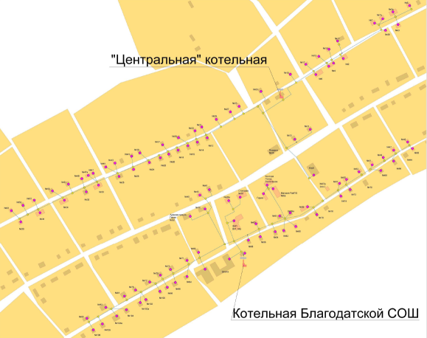
Рисунок 9 – Зоны действия источников тепловой энергии села Благодатное

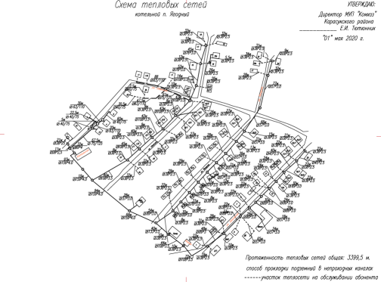

Рисунок 10 – Зона действия котельной п. Ягодный

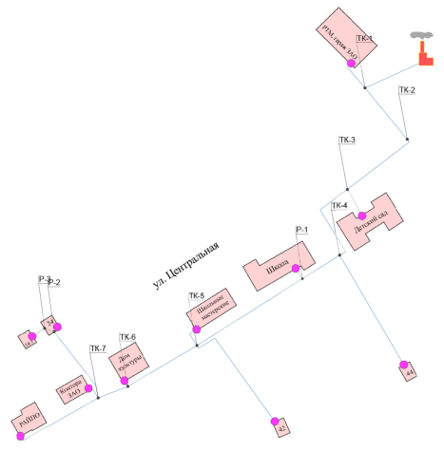
Рисунок 11 – Зона действия котельной с. Шилово-Курья

Тепловые нагрузки потребителей тепловой энергии, групп потребителей тепловой энергии в зонах действия источников тепловой энергии

Нагрузки потребителей тепловой энергии при расчетных температурах наружного воздуха
Значения расчетных тепловых нагрузок потребителей Благодатского сельсовета, подключенных к системе теплоснабжения, были предоставлены МУП «Коммунальное хозяйство». Расчетная температура наружного воздуха для проектирования систем отопления составляет -37 °С.
Тепловые нагрузки потребителей тепловой энергии в зонах действия источников тепловой энергии с. Благодатное, с. Шилово-Курья, п. Ягодный приведены в таблицах 31- 33.

с. Благодатное
Таблица 31 – Сводная информация тепловых нагрузок
№  п/п | Потребитель  тепловой энергии | Группа  потребителя | Объем здания, помещения,м³/ площадь  квартиры, м² | Расчетная  нагрузка  на отопление, Гкал/ч
Центральная котельная
1 | Дом культуры | Административное здание | 4132,5 | 0,09897073
2 | Магазин, пекарня ЗАО | Производственное здание | 1372,7 | 0,03376381
3 | ДМШ | Административное здание | 246,7 | 0,00590831
 | Население, в т.ч. |  | 10125 | 0,27416294
4 | ул. Зеленая, 2, кв. 1 | Жилой фонд | 66,8 | 0,005572
5 | ул. Зеленая, 2, кв. 2 | Жилой фонд | 65,7 | 0,005481
6 | ул. Зеленая, 2А | Жилой фонд | 89,4 | 0,005966
7 | ул. Зеленая, 2 Г | Жилой фонд | 81,1 | 0,006765
8 | ул. Зеленая, 4, кв. 1 | Жилой фонд | 54 | 0,004505
9 | ул. Зеленая, 4, кв. 2 | Жилой фонд | 59,9 | 0,004997
10 | ул. Зеленая, 5 | Жилой фонд | 86,35 | 0,007203
11 | ул. Зеленая, 5 А, кв. 1 | Жилой фонд | 74,2 | 0,004952
12 | ул. Зеленая, 5 А, кв. 2 | Жилой фонд | 74,4 | 0,004965
13 | ул. Зеленая, 6, кв. 1 | Жилой фонд | 58,3 | 0,004863
14 | ул. Зеленая, 6, кв. 2 | Жилой фонд | 52,4 | 0,004371
15 | ул. Зеленая, 7 | Жилой фонд | 80 | 0,005339
16 | ул. Зеленая, 7 А | Жилой фонд | 82,9 | 0,005532
17 | ул. Зеленая, 11, кв. 1 | Жилой фонд | 43,4 | 0,00362
18 | ул. Зеленая, 11, кв. 2 | Жилой фонд | 44,6 | 0,003721
19 | ул. Зеленая, 12 | Жилой фонд | 47 | 0,003921
20 | ул. Зеленая, 13 | Жилой фонд | 42,2 | 0,00352
21 | ул. Зеленая, 14 | Жилой фонд | 57,8 | 0,004822
22 | ул. Зеленая, 15 | Жилой фонд | 43,9 | 0,003662
23 | ул. Зеленая, 16 | Жилой фонд | 78,9 | 0,006582
24 | ул. Зеленая, 17 | Жилой фонд | 49,9 | 0,004163
25 | ул. Зеленая, 18 | Жилой фонд | 65,3 | 0,005447
26 | ул. Зеленая, 19 | Жилой фонд | 40,1 | 0,003345
27 | ул. Зеленая, 20 | Жилой фонд | 69 | 0,005756
28 | ул. Зеленая, 22 | Жилой фонд | 70,95 | 0,005919
29 | ул. Зеленая, 23 | Жилой фонд | 32,4 | 0,002703
30 | ул. Зеленая, 24 | Жилой фонд | 77,7 | 0,006482
31 | ул. Зеленая, 25 | Жилой фонд | 48,8 | 0,004071
32 | ул. Зеленая, 26 | Жилой фонд | 81,7 | 0,006815
33 | ул. Зеленая, 27 | Жилой фонд | 56 | 0,004672
34 | ул. Зеленая, 28, кв. 1 | Жилой фонд | 57,1 | 0,004763
35 | ул. Зеленая, 28, кв. 2 | Жилой фонд | 59,2 | 0,004938
36 | ул. Зеленая, 29 А | Жилой фонд | 42,8 | 0,00357
37 | ул. Зеленая, 29 | Жилой фонд | 56,8 | 0,003791
38 | ул. Зеленая, 30, кв. 1 | Жилой фонд | 64 | 0,005339
39 | ул. Зеленая, 30, кв. 2 | Жилой фонд | 64,8 | 0,005406
40 | ул. Зеленая, 31 | Жилой фонд | 74,9 | 0,006248
41 | ул. Зеленая, 33 | Жилой фонд | 57,6 | 0,004805
42 | ул. Зеленая, 34, кв. 1 | Жилой фонд | 59,7 | 0,00498
43 | ул. Зеленая, 35 | Жилой фонд | 35,1 | 0,002928
44 | ул. Зеленая, 36, кв. 1 | Жилой фонд | 65 | 0,005422
45 | ул. Зеленая, 36, кв. 2 | Жилой фонд | 65 | 0,005422
46 | ул. Зеленая, 37 | Жилой фонд | 48,5 | 0,004046
47 | ул. Зеленая, 38 | Жилой фонд | 80 | 0,005339
48 | ул. Зеленая, 39 | Жилой фонд | 38,4 | 0,003203
49 | ул. Зеленая, 41 | Жилой фонд | 43,1 | 0,003595
50 | ул. Зеленая, 43 | Жилой фонд | 64,8 | 0,005406
51 | ул. Зеленая, 45 | Жилой фонд | 46,7 | 0,003896
52 | ул. Зеленая, 47 | Жилой фонд | 76,7 | 0,005119
53 | ул. Зеленая, 49 | Жилой фонд | 66,3 | 0,006145
54 | ул. Зеленая, 53 | Жилой фонд | 64,4 | 0,004298
55 | ул. Зеленая, 57 | Жилой фонд | 50 | 0,003337
56 | ул. Зеленая, 59 | Жилой фонд | 65,8 | 0,005489
57 | ул. Зеленая, 61 | Жилой фонд | 66 | 0,005506
58 | ул. Центральная, 31 | Жилой фонд | 47,8 | 0,003987
59 | ул. Центральная, 33 | Жилой фонд | 39,4 | 0,003287
60 | ул. Центральная, 33А | Жилой фонд | 62,4 | 0,004164
 | Итого: |  |  | 0,41280578
Котельная СОШ
1 | Администрация | Административное здание | 1002,9 | 0,02791376
2 | Гараж администрации | Производственное здание | 272 | 0,00998686
3 | Школа новая | Административное здание | 8199 | 0,18574671
 | Школа старая | Административное здание | 5593 | 0,12670830
4 | Гараж школьный | Производственное здание | 271,95 | 0,00998502
5 | Детский сад | Административное здание | 1262,825 | 0,03159679
6 | Контора ЗАО | Административное здание | 1911,64 | 0,05320675
7 | Гараж ЗАО | Производственное здание | 440 | 0,01615522
8 | Столовая ЗАО | Административное здание | 208,3 | 0,00471899
9 | Почта | Административное здание | 167,86 | 0,00467205
10 | Ростелеком | Административное здание | 122,5 | 0,00340955
11 | Райпо магазин | Административное здание | 512,7 | 0,01261070
12 | Благодатский ФАП | Административное здание | 698,175 | 0,01717276
 | Население, в т.ч. |  |  | 0,21741908
13 | ул. Набережная, 45 | Жилой фонд | 43 | 0,003587
14 | ул. Набережная, 47 | Жилой фонд | 34 | 0,002836
15 | ул. Набережная, 49 | Жилой фонд | 22,3 | 0,00186
16 | ул. Набережная, 51 | Жилой фонд | 57,6 | 0,004805
17 | ул. Набережная, 53 | Жилой фонд | 84,6 | 0,007057
18 | ул. Набережная, 55 | Жилой фонд | 69,37 | 0,005787
19 | ул. Набережная, 57 | Жилой фонд | 37,6 | 0,003137
20 | ул. Набережная, 59, кв. 1 | Жилой фонд | 42,2 | 0,00352
21 | ул. Набережная, 59, кв. 2 | Жилой фонд | 40,3 | 0,003362
22 | ул. Набережная, 59, кв. 3 | Жилой фонд | 35 | 0,00292
23 | ул. Набережная, 61 | Жилой фонд | 85,4 | 0,007124
24 | ул. Набережная, 63 | Жилой фонд | 91,2 | 0,007608
25 | ул. Набережная, 66 | Жилой фонд | 81 | 0,005406
26 | ул. Набережная, 68 | Жилой фонд | 68,4 | 0,005706
27 | ул. Набережная, 71 | Жилой фонд | 32,6 | 0,00272
28 | ул. Набережная, 72 | Жилой фонд | 78 | 0,006507
29 | ул. Набережная, 73 | Жилой фонд | 34,8 | 0,002903
30 | ул. Набережная, 74 | Жилой фонд | 64,7 | 0,005397
31 | ул. Набережная, 75 | Жилой фонд | 63,2 | 0,005272
32 | ул. Набережная, 78 | Жилой фонд | 56,8 | 0,004738
33 | ул. Набережная, 79 | Жилой фонд | 64,2 | 0,005356
34 | ул. Набережная, 80, кв. 1 | Жилой фонд | 31,3 | 0,002611
35 | ул. Набережная, 80, кв. 2 | Жилой фонд | 31,7 | 0,002644
36 | ул. Набережная, 81, кв. 1 | Жилой фонд | 74,5 | 0,006215
37 | ул. Набережная, 81, кв. 2 | Жилой фонд | 60,4 | 0,005039
38 | ул. Набережная, 82 | Жилой фонд | 35,3 | 0,002945
39 | ул. Набережная, 83, кв. 1 | Жилой фонд | 65 | 0,005422
40 | ул. Набережная, 83, кв. 2 | Жилой фонд | 68,6 | 0,005723
41 | ул. Набережная, 85, кв. 1 | Жилой фонд | 56,8 | 0,004738
42 | ул. Набережная, 85, кв. 2 | Жилой фонд | 57,3 | 0,00478
43 | ул. Набережная, 86 | Жилой фонд | 63,5 | 0,005297
44 | ул. Набережная, 88 | Жилой фонд | 60,5 | 0,005047
45 | ул. Набережная, 94 | Жилой фонд | 47,7 | 0,003979
46 | ул. Набережная, 96 | Жилой фонд | 68,3 | 0,005698
47 | ул. Набережная, 98 | Жилой фонд | 33,6 | 0,002803
48 | ул. Набережная, 100 | Жилой фонд | 34 | 0,002836
49 | ул. Набережная, 102 | Жилой фонд | 46,4 | 0,003097
50 | ул. Набережная, 104 | Жилой фонд | 77,8 | 0,005192
51 | ул. Набережная, 106 | Жилой фонд | 89 | 0,00594
52 | ул. Набережная, 108 | Жилой фонд | 31,4 | 0,002619
53 | ул. Набережная, 59 А | Жилой фонд | 55,7 | 0,003717
54 | ул. Набережная, 104 А, кв.2 | Жилой фонд | 55,8 | 0,004655
55 | ул. Набережная, 57А | Жилой фонд | 64,4 | 0,004298
56 | ул. Центральная, 28 А | Жилой фонд | 127,9 | 0,008536
57 | ул. Центральная, 41 | Жилой фонд | 51,9 | 0,00433
58 | ул. Центральная,45 | Жилой фонд | 59,6 | 0,004972
59 | ул. Центральная, 43 | Жилой фонд | 100,1 | 0,00668
 | Итого: |  |  | 0,72130254

с. Шилово-Курья
Таблица 32 – Сводная информация тепловых нагрузок
№  п/п | Потребитель  тепловой энергии | Группа  потребителя | Объем здания, помещения,м³/ площадь  квартиры, м² | Расчетная  нагрузка  на отопление, Гкал/ч
1 | Школа | Административное здание | 5618 | 0,13
2 | Интернат | Административное здание | 1540 | 0,04
3 | Детский сад | Административное здание | 3153 | 0,08
4 | Дом культуры | Административное здание | 1734 | 0,04
5 | Контора ЗАО | Административное здание | 1453,8 | 0,04
6 | РТМ, гараж ЗАО | Производственное здание | 8407,7 | 0,22
7 | РАЙПО | Административное здание | 635 | 0,02
8 | Магазин Мамаев | Административное здание | 263 | 0,01
9 | Квартира бухгалтера (ЗАО) | Жилой фонд |  | 0,01
 | Население, в т.ч. |  |  | 0,014999
11 | ул. Набережная, 44 | Жилой фонд | 69,6 | 0,004645
12 | ул. Центральная, 24 А | Жилой фонд | 70,9 | 0,004732
 | ул. Набережная, 42 Б | Жилой фонд | 58,1 | 0,005622
 | Итого: |  |  | 0,585

п. Ягодный
Таблица 33 – Сводная информация тепловых нагрузок
№  п/п | Потребитель  тепловой энергии | Группа  потребителя | Объем здания, помещения,м³/ площадь  квартиры, м² | Расчетная  нагрузка  на отопление, Гкал/ч
1 | Дом культуры | Административное здание | 755 | 0,01808177
2 | Школа | Административное здание | 3547 | 0,08954018
3 | Детский сад | Административное здание | 911,7 | 0,02281139
4 | ФАП п.Ягодный (Культура) | Административное здание | 555,39 | 0,01437971
5 | Магазин Бабич | Административное здание | 351,4 | 0,00864326
6 | Склад Новохатский | Производственное здание | 1757,5 | 0,04322859
 | Население, в т.ч. |  | 6745,5 | 0,47972828
7 | ул. Ягодная, 1, кв. 1 | Жилой фонд | 57,1 | 0,004763
8 | ул. Ягодная, 1, кв. 2 | Жилой фонд | 57,3 | 0,00478
9 | ул. Ягодная, 2, кв. 1 | Жилой фонд | 39,5 | 0,003295
10 | ул. Ягодная, 2, кв. 2 | Жилой фонд | 39,6 | 0,003303
11 | ул. Ягодная, 3, кв. 1 | Жилой фонд | 54,2 | 0,004521
12 | ул. Ягодная, 3, кв. 2 | Жилой фонд | 55,9 | 0,004663
13 | ул. Ягодная, 4, кв. 1 | Жилой фонд | 45,2 | 0,003771
14 | ул. Ягодная, 4, кв. 2 | Жилой фонд | 37,2 | 0,003103
15 | ул. Ягодная, 5, кв. 1 | Жилой фонд | 52,1 | 0,004346
16 | ул. Ягодная, 5, кв. 2 | Жилой фонд | 51,7 | 0,004313
17 | ул. Ягодная, 6, кв. 1 | Жилой фонд | 61,6 | 0,005139
18 | ул. Ягодная, 6, кв. 2 | Жилой фонд | 36 | 0,003003
19 | ул. Ягодная, 7, кв. 1 | Жилой фонд | 61,6 | 0,005139
20 | ул. Ягодная, 7, кв. 2 | Жилой фонд | 54,9 | 0,00458
21 | ул. Ягодная, 8, кв. 1 | Жилой фонд | 38,7 | 0,003228
22 | ул. Ягодная, 8, кв. 2 | Жилой фонд | 38,3 | 0,003195
23 | ул. Ягодная, 9, кв. 1 | Жилой фонд | 49,4 | 0,004121
24 | ул. Ягодная, 9, кв. 2 | Жилой фонд | 48,1 | 0,004013
25 | ул. Ягодная, 10, кв. 1 | Жилой фонд | 29,2 | 0,002436
26 | ул. Ягодная, 10, кв. 2 | Жилой фонд | 39,5 | 0,003295
27 | ул. Ягодная, 10, кв. 3 | Жилой фонд | 29,2 | 0,002436
28 | ул. Ягодная, 11, кв. 1 | Жилой фонд | 64,4 | 0,005372
29 | ул. Ягодная, 11, кв. 2 | Жилой фонд | 82,4 | 0,006874
30 | ул. Ягодная, 12, кв. 1 | Жилой фонд | 54,9 | 0,00458
31 | ул. Ягодная, 12, кв. 2 | Жилой фонд | 62,7 | 0,00523
32 | ул. Ягодная, 13, кв. 1 | Жилой фонд | 59,8 | 0,004989
33 | ул. Ягодная, 13, кв. 2 | Жилой фонд | 60 | 0,005005
34 | ул. Ягодная, 14, кв. 1 | Жилой фонд | 52,9 | 0,004413
35 | ул. Ягодная, 16, кв. 1 | Жилой фонд | 65,8 | 0,005489
36 | ул. Ягодная, 16, кв. 2 | Жилой фонд | 65,2 | 0,005439
37 | ул. Ягодная, 17 | Жилой фонд | 32,9 | 0,002196
38 | ул. Ягодная, 18, кв. 2 | Жилой фонд | 62,8 | 0,005239
39 | ул. Ягодная, 19 | Жилой фонд | 92,2 | 0,006153
40 | ул. Ягодная, 24 | Жилой фонд | 86 | 0,005739
41 | ул. Ягодная, 19 А | Жилой фонд | 68,6 | 0,004578
42 | ул. Школьная, 2, кв. 1 | Жилой фонд | 49,8 | 0,004154
43 | ул. Школьная, 3, кв. 1 | Жилой фонд | 43 | 0,003587
44 | ул. Школьная, 3, кв. 2 | Жилой фонд | 44 | 0,00367
45 | ул. Школьная, 5, кв. 1 | Жилой фонд | 23,7 | 0,001977
46 | ул. Школьная, 6 | Жилой фонд | 280 | 0,021489
47 | ул. Школьная, 7 | Жилой фонд | 46,5 | 0,003879
48 | ул. Школьная, 9 | Жилой фонд | 46,2 | 0,003854
49 | ул. Школьная, 11 | Жилой фонд | 103,7 | 0,006921
50 | ул. Школьная, 12 | Жилой фонд | 31,2 | 0,002603
51 | ул. Школьная, 13 | Жилой фонд | 86,5 | 0,007216
52 | ул. Школьная, 14, кв. 1 | Жилой фонд | 21,3 | 0,001777
53 | ул. Школьная, 14, кв. 2 | Жилой фонд | 23,5 | 0,00196
54 | ул. Школьная, 15 | Жилой фонд | 78,8 | 0,006574
55 | ул. Школьная, 17 | Жилой фонд | 44,7 | 0,003729
56 | ул. Школьная,18, кв. 1 | Жилой фонд | 50,4 | 0,004204
57 | ул. Школьная, 18, кв. 2 | Жилой фонд | 35,5 | 0,002961
58 | ул. Школьная, 18, кв. 3 | Жилой фонд | 37,2 | 0,003103
59 | ул. Школьная, 19, кв. 1 | Жилой фонд | 34,2 | 0,002853
60 | ул. Школьная, 19, кв. 2 | Жилой фонд | 35,3 | 0,002945
 | ул. Школьная, 19, кв. 3 | Жилой фонд | 33,7 | 0,002811
 | ул. Школьная, 1 | Жилой фонд | 85,9 | 0,007166
 | ул. Школьная, 20 | Жилой фонд | 91,9 | 0,006133
 | ул. Школьная, 21, кв. 1 | Жилой фонд | 63,9 | 0,005331
 | ул. Школьная, 21, кв. 2 | Жилой фонд | 63,5 | 0,005297
 | ул. Школьная, 23, кв. 1 | Жилой фонд | 70,9 | 0,005914
 | ул. Школьная, 23, кв. 2 | Жилой фонд | 71 | 0,005923
 | ул. Школьная,14 А | Жилой фонд | 106,5 | 0,007107
 | ул. Светлая, 1, кв. 1 | Жилой фонд | 62,6 | 0,005222
 | ул. Светлая, 1, кв. 2 | Жилой фонд | 63 | 0,005255
 | ул. Светлая, 2 | Жилой фонд | 22,1 | 0,001844
 | ул. Светлая, 2, кв. 2 | Жилой фонд | 59,3 | 0,004947
 | ул. Светлая, 3, кв. 1 | Жилой фонд | 62,3 | 0,005197
 | ул. Светлая, 3, кв. 2 | Жилой фонд | 62,5 | 0,005214
 | ул. Светлая, 4, кв. 1 | Жилой фонд | 62,6 | 0,005222
 | ул. Светлая, 4, кв. 2 | Жилой фонд | 62,5 | 0,005214
 | ул. Светлая, 5, кв. 1 | Жилой фонд | 65,2 | 0,005439
 | ул. Светлая, 5, кв. 2 | Жилой фонд | 63,7 | 0,005314
 | ул. Светлая, 6, кв. 1 | Жилой фонд | 65,4 | 0,005456
 | ул. Светлая, 6, кв. 2 | Жилой фонд | 63,4 | 0,005289
 | ул. Светлая, 7, кв. 1 | Жилой фонд | 60,4 | 0,005039
 | ул. Светлая, 7, кв. 2 | Жилой фонд | 60,3 | 0,00503
 | ул. Светлая, 8, кв. 1 | Жилой фонд | 62,9 | 0,005247
 | ул. Светлая, 8, кв. 2 | Жилой фонд | 79,7 | 0,006649
 | ул. Светлая, 9, кв. 1 | Жилой фонд | 73,7 | 0,006148
 | ул. Светлая, 9, кв. 2 | Жилой фонд | 64,7 | 0,005397
 | ул. Светлая, 10, кв. 1 | Жилой фонд | 61,9 | 0,005164
 | ул. Светлая, 10, кв. 2 | Жилой фонд | 61,9 | 0,005164
 | ул. Светлая, 11 А | Жилой фонд | 99,1 | 0,008267
 | ул. Светлая,12, кв. 1 | Жилой фонд | 63,9 | 0,005331
 | ул. Светлая, 12, кв. 2 | Жилой фонд | 63,8 | 0,005322
 | ул. Светлая, 15 | Жилой фонд | 126,8 | 0,010578
 | ул. Светлая, 16 | Жилой фонд | 66,8 | 0,004458
 | ул. Светлая, 17 | Жилой фонд | 83,8 | 0,005592
 | ул. Светлая, 18 | Жилой фонд | 100,3 | 0,006694
 | ул. Светлая, 19 | Жилой фонд | 148,5 | 0,012388
 | ул. Светлая, 2 А | Жилой фонд | 82,9 | 0,005532
 | ул. Светлая, 2 Б | Жилой фонд | 67,1 | 0,004478
 | ул. Светлая, 57 | Жилой фонд | 83,1 | 0,005546
 | ул. Светлая, 18 А | Жилой фонд | 78,6 | 0,005245
 | ул. Садовая, 1 | Жилой фонд | 86,7 | 0,005786
 | ул. Садовая, 11 | Жилой фонд | 49,6 | 0,004138
 | ул. Садовая, 11А | Жилой фонд | 94 | 0,006273
 | ул. Садовая, 87 | Жилой фонд | 87 | 0,005806
 | Итого: | Жилой фонд |  | 0,6998232

Случаи (условий) применения отопления жилых помещений в многоквартирных домах с использованием индивидуальных квартирных источников тепловой энергии
Случаев (условий) применения отопления жилых помещений в многоквартирных домах с использованием индивидуальных квартирных источников тепловой энергии не зафиксировано.

Существующие нормативы потребления тепловой энергии для населения на отопление и горячее водоснабжение
Ниже приведены Приказы Департамента по тарифам Новосибирской области от 15.06.20156г. № 85-ТЭ «Об утверждении нормативов потребления коммунальных услуг по отоплению на территории Новосибирской области и Приказа Департамента по тарифам Новосибирской области от 14.02.2020 г. №39-ТЭ «О внесении изменений в приказ департамента по тарифам территории Новосибирской области» от 15.06.2016 г. №85-ТЭ.

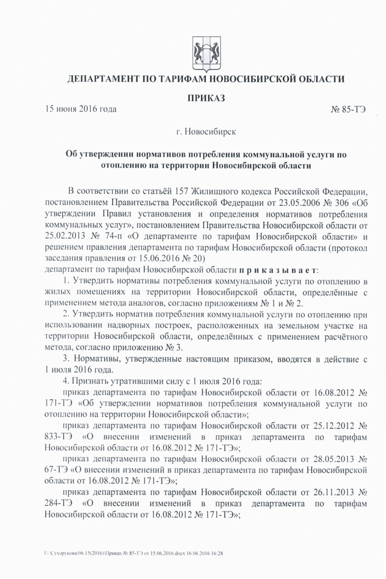



Таблица 34 – Нормативы потребления тепловой энергии на отопление
Категория многоквартирного дома | Норматив потребления (Гкал на 1 кв. м общей площади жилого помещения в месяц)
 | многоквартирные и жилые дома со стенами из камня, кирпича | многоквартирные и жилые дома со стенами из панелей, блоков | многоквартирные и жилые дома со стенами из дерева, смешанных и других материалов
Этажность | Многоквартирные и жилые дома до 1999 года постройки включительно
1 | 0,025 | 0,025 | 0,025
2 | 0,023 | 0,023 | 0,023
3-4 | 0,025 | 0,025 | 0,025
5-9 | 0,021 | 0,021 | 0,021
10 и более | 0,020 | 0,020 | 0,020
Этажность | Многоквартирные и жилые дома после 1999 года постройки
1 | 0,020 | 0,020 | 0,020
2 | 0,018 | 0,018 | 0,018
3 | 0,019 | 0,019 | 0,019
4-5 | 0,019 | 0,019 | 0,019
6-7 | 0,018 | 0,018 | 0,018
8 | 0,019 | 0,019 | 0,019
9 | 0,019 | 0,019 | 0,019
10 и более | 0,016 | 0,016 | 0,016

Таблица 35 – Нормативы потребления тепловой энергии на отопление в 2016-2017 гг.
Категория многоквартирного дома | Норматив потребления (Гкал на 1 кв. м общей площади жилого помещения в месяц)
 | с 1 июля 2016 г. по 31 декабря 2016 г |  |  | с 2017 года
 | многоквартирные и жилые дома со стенами из камня, кирпича | многоквартирные и жилые дома со стенами из панелей, блоков | многоквартирные и жилые дома со стенами из дерева, смешанных и других материалов | многоквартирные и жилые дома со стенами из камня, кирпича | многоквартирные и жилые дома со стенами из панелей, блоков | многоквартирные и жилые дома со стенами из дерева, смешанных и других материалов
Этажность | Многоквартирные и жилые дома до 1999 года постройки включительно
1 | 0,037 | 0,037 | 0,037 | 0,040 | 0,040 | 0,040
2 | 0,034 | 0,034 | 0,034 | 0,037 | 0,037 | 0,037
3-4 | 0,037 | 0,037 | 0,037 | 0,040 | 0,040 | 0,040
5-9 | 0,031 | 0,031 | 0,031 | 0,034 | 0,034 | 0,034
10 и более | 0,030 | 0,030 | 0,030 | 0,032 | 0,032 | 0,032
Этажность | Многоквартирные и жилые дома после 1999 года постройки
1 | 0,030 | 0,030 | 0,030 | 0,032 | 0,032 | 0,032
2 | 0,027 | 0,027 | 0,027 | 0,029 | 0,029 | 0,029
3 | 0,028 | 0,028 | 0,028 | 0,030 | 0,030 | 0,030
4-5 | 0,028 | 0,028 | 0,028 | 0,030 | 0,030 | 0,030
6-7 | 0,027 | 0,027 | 0,027 | 0,029 | 0,029 | 0,029
8 | 0,028 | 0,028 | 0,028 | 0,030 | 0,030 | 0,030
9 | 0,028 | 0,028 | 0,028 | 0,030 | 0,030 | 0,030
10 и более | 0,024 | 0,024 | 0,024 | 0,026 | 0,026 | 0,026

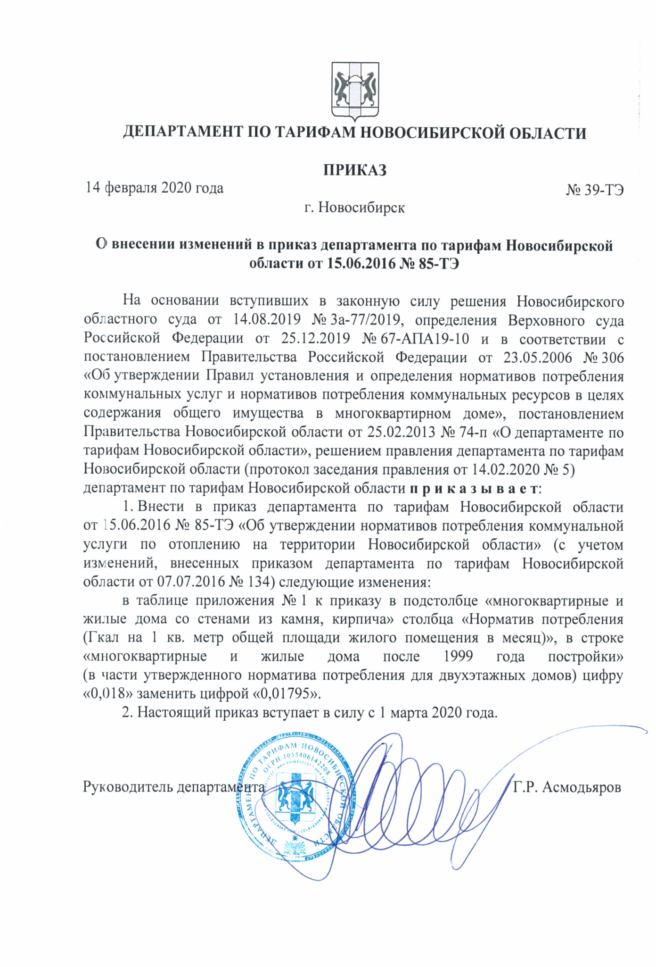

Балансы тепловой мощности и тепловой нагрузки в зонах действия источников тепловой энергии

Структура балансов установленной, располагаемой тепловой мощности и тепловой мощности нетто, потерь тепловой мощности в тепловых сетях и присоединенной тепловой нагрузки по каждому источнику тепловой энергии.
В Постановление Правительства РФ №154 от 22.02.2012 г., «О требованиях к схемам теплоснабжения, порядку их разработки и утверждения» вводит следующие понятия:
Установленная мощность источника тепловой энергии – сумма номинальных тепловых мощностей всего принятого по акту ввода в эксплуатацию оборудования, предназначенного для отпуска тепловой энергии потребителям на собственные и хозяйственные нужды;
Располагаемая мощность источника тепловой энергии – величина, равная установленной мощности источника тепловой энергии за вычетом объемов мощности, не реализуемой по техническим причинам, в том числе по причине снижения тепловой мощности оборудования в результате эксплуатации на продленном техническом ресурсе (снижение параметров пара перед турбиной, отсутствие рециркуляции в пиковых водогрейных котлоагрегатах и др.);
Мощность источника тепловой энергии нетто – величина, равная располагаемой мощности источника тепловой энергии за вычетом тепловой нагрузки на собственные и хозяйственные нужды.
«Методическими рекомендациями по разработке схемы теплоснабжения», утверждёнными приказами Минэнерго России, Минрегиона России от 29.12.2012 г. №565/667, установлен порядок формирования балансов тепловой мощности.
Для расчета баланса каждой зоны принималось следующее уравнение:

(Q¹ _{р,гв,итс} - Q¹ _{сн,гв,итс}) - (Q¹ _{пот,тс} + Q¹ _{дог,тс}) - Q¹ _{рез} = Q¹ _{бал}

где:
Q¹_{р,гв,итс} – располагаемая тепловая мощность источника по горячей воде в рассматриваемом году (отопительном сезоне), Гкал/ч;
Q¹_{сн,гв,итс}– тепловая мощность собственных нужд источника по горячей воде Гкал/ч;
Q¹ _{пот,тс} – потери тепловой мощности при ее передаче по тепловым сетям от источника до потребителя в период максимума тепловой нагрузки (с учетом хозяйственных нужд тепловых сетей на обеспечение функционирования объектов тепловых сетей (ЦТП и т.д.), Гкал/ч;
Q¹ _{дог,тс} – присоединенная договорная тепловая нагрузка, вентиляции, горячего водоснабжения и технологии по состоянию базового периода разработки схемы теплоснабжения;
Q¹ _{рез} – аварийный резерв котельной по горячей воде;
Q¹ _{бал} – балансовый профицит (дефицит) тепловой мощности источника тепла в конце рассматриваемого периода планирования, Гкал/ч.

Балансы установленной, располагаемой тепловой мощности, тепловой мощности нетто, потерь в тепловых сетях и присоединенной тепловой нагрузки по источникам тепловой энергии приведены в таблице 36.

Таблица 36 – Балансы тепловой мощности по каждому источнику
№  п/п | Наименование  источника | Установл. мощность, Гкал/ч | Располагаемая мощность, Гкал/ч | Собст. нужды котельной, Гкал/ч | Тепловая мощность нетто, Гкал/ч | Тепловые потери в сетях, Гкал/ч | Присоединенная нагрузка, Гкал/ч
1 | Котельная ЦК  с. Благодатное | 1,89 | 1,89 | 0,047 | 1,843 | 0,265 | 0,412
2 | Котельная СОШ с. Благодатное | 2,75 | 2,75 | 0,069 | 2,681 | 0,385 | 0,72
3 | Котельная с.  Шилово-Курья | 1,702 | 1,702 | 0,043 | 1,659 | 0,238 | 0,585
4 | Котельная п.  Ягодный | 3,42 | 3,42 | 0,086 | 3,335 | 0,479 | 0,7

Анализ резервов и дефицитов тепловой мощности нетто по каждому источнику тепловой энергии
В соответствии со сформированными балансами тепловой мощности по каждому источнику тепловой энергии были определены резервы и дефициты тепловой мощности источников, таблица 37.

Таблица 37 – Сведения о резерве, дефиците тепловой мощности нетто на источниках теплоснабжения
№  п/п | Наименование  источника | Тепловая мощность нетто, Гкал/ч | Тепловые потери в сетях, Гкал/ч | Присоединенная нагрузка, Гкал/ч | Резерв (+), дефицит (-) тепл. мощности от тепл. мощности нетто, Гкал/ч | Резерв мощности в %
1 | Котельная ЦК  с. Благодатное | 1,843 | 0,265 | 0,412 | 1,166 | 63,27
2 | Котельная СОШ с. Благодатное | 2,681 | 0,385 | 0,72 | 1,576 | 58,78
3 | Котельная с.  Шилово-Курья | 1,659 | 0,238 | 0,585 | 0,836 | 50,38
4 | Котельная п.  Ягодный | 3,335 | 0,479 | 0,7 | 2,155 | 64,64

Балансы существующей тепловой мощности котельных и присоединенной тепловой нагрузки показывают, что на котельных Благодатского сельсовета имеется резерв мощности.
Балансы тепловой мощности и тепловой нагрузки индивидуальных систем оцениваться не будут.

Анализ гидравлических режимов, обеспечивающих передачу тепловой энергии от источника до самого удаленного потребителя и характеризующих существующие возможности (резервы и дефициты по пропускной способности) передачи тепловой энергии от источника к потребителю
Гидравлические режимы тепловых сетей от котельных обеспечивают необходимый располагаемый напор на вводе у самых удаленных потребителей, вследствие чего работу системы теплоснабжения котельных можно считать удовлетворительной. В целом, резервы по пропускной способности достаточны для удовлетворения текущих потребностей поселений.

Анализ причины возникновения дефицитов тепловой мощности и последствий влияния дефицитов на качество теплоснабжения
Дефицитов тепловой мощности на источниках тепловой энергии в Благодатском сельсовете не выявлено.

Анализ резервов тепловой мощности нетто источников тепловой энергии и возможностей расширения технологических зон действия источников с резервами тепловой мощности нетто в зоны действия с дефицитом тепловой мощности
Источники тепловой энергии имеются резерв мощности в размере: котельная ЦК с. Благодатное – 1,166 Гкал/ч, котельная СОШ с. Благодатное – 1,576 Гкал/ч, котельная с. Шилово-Курья –0,836 Гкал/ч, котельная п. Ягодный – 2,155 Гкал/ч.
Возникновение существенных резервов тепловой мощности нетто связано с отсутствием спроса на тепловую энергию. Имеется возможность расширения технологических зон действия от источников тепловой энергии.

Балансы теплоносителя

Структура балансов производительности водоподготовительных установок теплоносителя для тепловых сетей и максимального потребления теплоносителя в теплоиспользующих установках потребителей в существующих зонах действия систем теплоснабжения и источников тепловой энергии, в том числе работающих на единую тепловую сеть
Теплоноситель в закрытой системе теплоснабжения, предназначен только для целей отопления абонентов и не забирается из теплосети для обеспечения горячего водоснабжения.
Количество теплоносителя на утечки, восполняется подпиткой тепловой сети.
Технологические потери тепловой энергии при передаче по тепловым сетям составляют: в центральной котельной с. Благодатное – 46,9 %, котельной СОШ с. Благодатное – 21,4 %, котельной с. Шилово-Курья – 20,5 %, котельной п. Ягодный – 45,8 %.
В состав теплоносителя, измеренного на выводах котельных, должны входить:
- теплоноситель, предназначенный для передачи теплоты от источника теплоты до потребителя (циркуляционный расход) для обеспечения спроса на тепловую мощность для целей отопления абонентов;
- теплоноситель для компенсации утечек в тепловых сетях и абонентских установках потребителей;
- теплоноситель для компенсации утечек при технологических испытаниях и ремонтах на тепловых сетях, связанных с его дренированием на момент произведения работ.

На всех котельных отсутствует система водоподготовки.
В качестве исходной воды для подпитки тепловой сети используется вода из централизованной системы водоснабжения населенных пунктов.

Структура балансов производительности водоподготовительных установок теплоносителя для тепловых сетей и максимального потребления теплоносителя в аварийных режимах систем теплоснабжения
Балансы ВПУ для тепловых сетей и максимального потребления теплоносителя в аварийных режимах не разрабатывались.

Топливные балансы источников тепловой энергии и система обеспечения топливом

Виды и количество используемого основного топлива для каждого источника тепловой энергии
Топливный баланс является комплексным материальным балансом, охватывающим совокупность взаимозаменяемых топливных ресурсов. Данный баланс увязывает в единое целое частные балансы различных видов топлива, дает характеристику общего объема, распределения и использования.
Основным видом топлива для производства тепловой энергии на котельных является каменный уголь. Резервное, аварийное топливо отсутствует.
Сводный топливный баланс источников тепловой энергии приведен в таблице 38.
Таблица 38 – Расход топлива по котельным
№  п/п | Наименование  источника | Присоединенная тепловая  нагрузка, Гкал/ч | Низшая теплота сгорания  топлива, ккал/кг | Расход  условного топлива, тут/год | Расход  натурального топлива, т./год
1 | Котельная ЦК с. Благодатное | 0,412 | 5637 | 492,51 | 611,60
2 | Котельная СОШ с. Благодатное | 0,72 | 5649 | 593,79 | 735,80
3 | Котельная с. Шилово-Курья | 0,585 | 5187 | 352,12 | 475,20
4 | Котельная п. Ягодный | 0,68 | 5648 | 844,30 | 1046,40

Виды резервного и аварийного топлива и возможности их обеспечения в соответствии с нормативными требованиями
Вид топлива, на котором должна работать котельная, его классификация (основное, при необходимости аварийное) определяется по согласованию с региональными уполномоченными органами власти в задании на проектирование с учетом категории котельной. Количество и способ доставки согласовывается с топливоснабжающими организациями.
Резервное и аварийное топливо на котельных не предусмотрено.

Особенности характеристик видов топлива в зависимости от мест поставки
Угольные котельные сельского поселения обеспечивается твёрдым топливом - каменный уголь двух марок: марки ДОМСШ (0-50 мм), класс – сортовой; и марки ДР (0-300 мм), класс – рядовой. Характеристики показателей твердого топлива, каменного угля приведены в таблице 39.

Таблица 39 – Характеристики показателей каменного угля
Вид  топлива | Марка | Высшая теплота сгорания, ккал/кг | Низшая теплота сгорания, ккал/кг | Содержание серы , рабочее состояние, % | Содержание золы, рабочее состояние, % | Влага, рабочая, %
Уголь | ДОМСШ | 7512 | 5366 | 0,36 | 11,1 | 13,8
Уголь | ДР | 7469 | 5426 | 0,39 | 8,8 | 14,7

Вид топлива, на котором должны работать котельные, его классификация (основное, при необходимости аварийное) определяется по согласованию с региональными уполномоченными органами власти в задании на проектирование с учетом категории котельных. Количество и способ доставки согласовывается с топливоснабжающими организациями.
Уголь по железной дороге доставляется в г. Карасук в накопительный склад, расположенный на территории ЗАО «Карасукский РАЙТОП». Согласно п.13.12 СП 89.13330.2012: «Вместимость склада топлива следует принимать при доставке автотранспортом не менее семисуточного (7) запаса топлива». Способ доставки топлива до котельных – автомобильный транспорт предприятия. Доставка со склада» г. Карасук до котельных муниципальных образований осуществляется по мере необходимости.

Надежность теплоснабжения

Показатели, определяемые в соответствии с методическими указаниями по разработке схем теплоснабжения
Под надежностью работы тепловых сетей понимают ее способность транспортировать и распределять потребителям теплоноситель в необходимых количествах с соблюдением заданных параметров при нормальных условиях эксплуатации.
В соответствии с «Организационно-методическими рекомендациями по подготовке к проведению отопительного периода и повышению надежности систем коммунального теплоснабжения в городах и населенных пунктах Российской Федерации» МДС 41-6.2000 и требованиями Постановления Правительства РФ от 08.08.2012г. №808 «Об организации теплоснабжения в РФ и внесении изменений в некоторые акты Правительства РФ» оценка надежности систем коммунального теплоснабжения по каждой котельной и по поселению в целом производится по следующим критериям:
– показатель надёжности электроснабжения источников тепловой энергии, характеризующихся наличием или отсутствием резервного электроснабжения (К_{Э});
– показатель надёжности водоснабжения источников тепловой энергии, характеризующихся наличием или отсутствием резервного водоснабжения (К_{В});
– показатель надёжности топливоснабжения источников тепловой энергии, характеризующихся наличием или отсутствием резервного топливоснабжения (К_{Т});
– показатель относительного аварийного недоотпуска тепла (К_{НЕД}/К_{И}) в результате плановых отключений теплопотребляющих установок потребителей;
– показатель соответствия тепловой мощности источников тепловой энергии и пропускной способности тепловых сетей расчётным тепловым нагрузкам потребителей (К_{б});
– показатель уровня резервирования источников тепловой энергии и элементов тепловой сети путём их кольцевания и устройства перемычек (К_{Р});
– показатель технического состояния тепловых сетей (К_{С});
– показатель интенсивности отказов тепловых сетей (К_{отк тс} / Котк ит);
– показатель готовности теплоснабжающих (теплосетевых) организаций к проведению аварийно-восстановительных работ в системах теплоснабжения (Кгот).
Сводные результаты оценки надёжности источников приведены в таблице 40.

Таблица 40 – Сводные результаты оценки надёжности источников
№ котельной | *Показатели оценки надежности источников тепловой энергии |  |  |  |  |  |  | **Показатели технического состояния и оценка надежности тепловых сетей |  |  |  |  |  |  |  | ***Показатели готовности теплоснабжающий организаций |  |  |  |  |  |  |  | ****Оценка  надеж. систем теп/снаб
 | показатель надежности электроснабжения источников тепловой энергии, Кэ | показатель надежности водоснабжения источников тепловой энергии, Кв | показатель надежности топливоснабжения источников тепловой энергии, Кт | показатель интенсивности отказов теплового источника, Котк ит | показатель надежности оборудования источников тепловой энергии, Ки | высоконадежная | надежная | показатель соответствия тепловой мощности источников тепловой энергии и пропускной способности тепловых сетей расчетным тепловым нагрузкам потребителей, Кб | показатель уровня резервирования источников тепловой энергии и элементов тепловой сети путем их кольцевания и устройств перемычек, Кр | показатель технического состояния тепловых сетей, характеризуемый наличием ветхих*, подлежащих замене трубопроводов, Кс | показатель интенсивности отказов тепловых сетей, Котк тс | показателей надежности тепловой сети, К тс | показатель относительного аварийного недоотпуска тепла, Кнед | высоконадежная | надежная | показатель укомплектованности ремонтным и оперативно-ремонтным персоналом, Кп | показатель оснащенности машинами, специальными механизмами и оборудованием, Км | показатель наличия основных материально-технических ресурсов, Ктр | показатель укомплектованности передвижными автономными источниками электропитания для ведения аварийно-восстановительных работ, Кист | показатель готовности теплоснабжающих организаций к проведению аварийно-восстановительных работ в системах теплоснабжения (итоговый показатель), Кгот | удовлетворительная | Огрнаиченная | неготовность | высоконадежная | надежная
Котельная, с.Благодатное, ул.Набережная, 92 | 1 | 1 | 1 | 1 | 1 | 1 |  | 1 | 1 | 0,4 | 0,5 | 0,788 | 1 |  | 1 | 1 | 1 | 1 | 1 | 1 | 1 |  |  |  | 1
Котельная, сБлагодатное, ул.Зеленая, 8 | 0,6 | 1 | 1 | 1 | 1 |  | 1 | 1 | 1 | 0,4 | 1 | 0,881 | 1 |  | 1 | 1 | 1 | 1 | 1 | 1 | 1 |  |  |  | 1
Котельная, с. Шилово-Курья, ул.Центральная, 36а | 1 | 1 | 1 | 1 | 1 | 1 |  | 1 | 1 | 0,3 | 0,5 | 0,76 | 1 |  | 1 | 1 | 1 | 1 | 1 | 1 | 1 |  |  |  | 1
Котельная п. Ягодный, ул. Школьная, 10 | 1 | 1 | 1 | 1 | 1 | 1 |  | 1 | 1 | 0,6 | 1 | 0,922 | 1 | 1 |  | 1 | 1 | 1 | 1 | 1 | 1 |  |  | 1

Анализ аварийных отключений потребителей
Количество аварийных отключений потребителей за последние три года составляет 20 раз: котельная ЦК с. Благодатное – 1 раз; котельная СОШ с. Благодатное – 5 раз; котельная с. Шилово-Курья – 4 раза; котельная п. Ягодный – 10 раз.

Анализ времени восстановления теплоснабжения потребителей после аварийных отключений
По данным МУП «Коммунальное хозяйство», среднее время, затрачиваемое на восстановление работоспособности тепловых сетей с надземной прокладкой составляет в среднем не более 4 часов, в зависимости от диаметра трубопровода, места прокладки и других факторов.

Технико-экономические показатели теплоснабжающих и теплосетевых организаций

Описание результатов хозяйственной деятельности каждой теплоснабжающей и теплосетевой организации в соответствии с требованиями, установленными Правительством Российской Федерации в стандартах раскрытия информации теплоснабжающими и теплосетевыми организациями»
Согласно Постановлению Правительства РФ № 1140 от 30.12.2009 г. «Об утверждении стандартов раскрытия информации организациями коммунального комплекса и субъектами естественных монополий, осуществляющих деятельность в сфере оказания услуг по передаче тепловой энергии», раскрытию подлежит информация:
а) о ценах (тарифах) на регулируемые товары и услуги и надбавках к этим ценам (тарифам);
б) об основных показателях финансово-хозяйственной деятельности регулируемых организаций, включая структуру основных производственных затрат (в части регулируемой деятельности);
в) об основных потребительских характеристиках регулируемых товаров и услуг регулируемых организаций и их соответствии государственным и иным утвержденным стандартам качества;
г) об инвестиционных программах и отчетах об их реализации;
д) о наличии (отсутствии) технической возможности доступа к регулируемым товарам и услугам регулируемых организаций, а также о регистрации и ходе реализации заявок на подключение к системе теплоснабжения;
е) об условиях, на которых осуществляется поставка регулируемых товаров и (или) оказание регулируемых услуг;
ж) о порядке выполнения технологических, технических и других мероприятий, связанных с подключением к системе теплоснабжения.
Сводные технико-экономические показатели работы теплоснабжающей организации, МУП «Коммунальное хозяйство» на территории Благодатского сельсовета, за 2019 г. приведены в таблице 41.

Таблица 41 – Сводные технико-экономические показатели работы котельных
Наименование  источника | Выработка, Гкал/год | Расход тепл. энергии на собст., Гкал/год | Тепловые потери в сетях, Гкал/год | Полезный отпуск, Гкал/год | Расход топлива, т/год
Котельная ЦК с. Благодатное | 1881,52 | 45,0 | 882,62 | 953,90 | 611,600
Котельная СОШ с. Благодатное | 2265,35 | 54,0 | 485,55 | 1725,80 | 735,80
Котельная с. Шилово-Курья | 1435,90 | 30,0 | 294,61 | 1111,29 | 475,20
Котельная п. Ягодный | 3220,60 | 77,0 | 1474,70 | 1668,90 | 1046,40
Итого: | 8803,37 | 206,00 | 3137,48 | 5459,89 | 2869,00

Цены (тарифы) в сфере теплоснабжения

Динамики утвержденных цен (тарифов), устанавливаемых органами исполнительной власти субъекта Российской Федерации в области государственного регулирования цен (тарифов) по каждому из регулируемых видов деятельности и по каждой теплосетевой и теплоснабжающей организации с учетом последних 3 лет
Сведения об утверждённых тарифах на тепловую энергию, установленных органом исполнительной власти субъекта РФ в области государственного регулирования цен (тарифов) по каждой теплоснабжающей, теплосетевой организации приведены в таблице 42.

Таблица 42 – Тарифы на тепловую энергию для потребителей МУП «Коммунальное хозяйство» на 2017-2020 гг.
Наименование организации | Вид тарифа | с 01.01.  2017г | 2018 г |  | % роста | 2019 г |  | % роста | 2020 г |  | % роста
 |  |  | с 01.01 по 30.06. | с 01.07 по 31.12. |  | с 01.01 по 30.06. | с 01.07 по 31.12. |  | с 01.01 по 30.06. | с 01.07 по 31.12.
МУП «Коммунальное хозяйство» | Для потребителей, в случае отсутствия дифференциации тарифов по схеме подключения (без НДС)
 | одноставочный, руб/Гкал | 1637,33 | 1443,07 | 1486,35 | -11,86 | 1486,35 | 1533,90 | 0 | 1533,90 | 1609,05 | 0
МУП «Коммунальное хозяйство» | Население (тарифы указываются с учетом НДС)
 | одноставочный, руб/Гкал | 1637,33 | 1702,82 | 1753,89 | 3,99 | 1783,62 | 1840,68 | 0,05 | 1840,68 | 1930,86 | 0

Структура цен (тарифов), установленных на момент разработки схемы теплоснабжения
Для утверждения тарифа на тепловую энергию производится экспертная оценка предложений об установлении тарифа на тепловую энергию, в которую входят такие показатели как: Выработка тепловой энергии, Собственные нужды котельной, потери тепловой энергии, отпуск тепловой энергии, закупка моторного топлива, прочих материалов на нужды предприятия, плата за электроэнергию, холодное водоснабжение, оплата труда работникам предприятия, арендные расходы и налоговые сборы и прочее.
На основании вышеперечисленного формируется цена тарифа на тепловую энергию, которая проходит слушания и защиту в комитете по тарифам.
На момент разработки схемы теплоснабжения имеется Приказ Департамента по тарифам Новосибирской области от 11.11.2019 г. №387-ТЭ «О корректировке на 2020 год тарифов на тепловую энергию (мощность), поставляемую теплоснабжающими организациями потребителям на территории Карасукского района Новосибирской области, установленных на долгосрочный период регулирования».

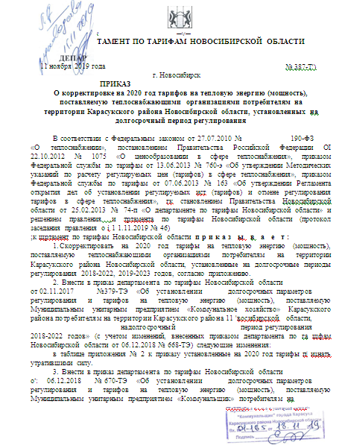

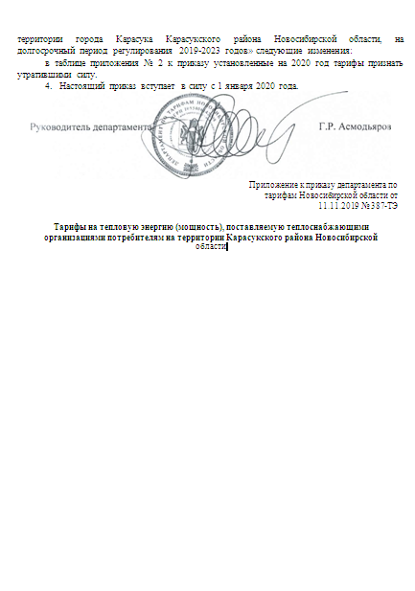

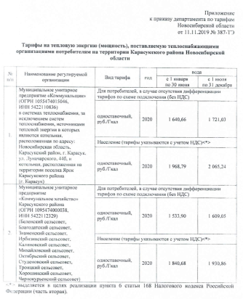

Приложение к приказу департамента по тарифам Новосибирской области от 11.11,2019 № 387-Т'.)
Тарифы на тепловую энергию (мощность), поставляемую теплоснабжающими
организациями потребителям на территории Карасукского района Новосибирской области

№  ц/п  1. | Наименоваиие регулируемой организации | Вид тарифа | год | вод  с 1 января по 30 июня | а  с 1 июля по 31 декабря
 | Муниципальное унитарное предприятие «Коммунальщик» (ОГРН 1055474015046,  ИНН 54221 10836) в системах теплоснабжения, за исключением систем теплоснабжения, источниками тепловой энергии в которых являются котельная, расположенная по адресу: Новосибирская область. Караеукский район, г. Карасук. уд, Луначарского, 446, и котельная, расположенная на территории поселка Ярок Карасукского района (г. Карасук) | Для потребителей, в случае отсутствия дифференциации тарифов по схеме подключения (без НДС)
 |  | одноставочный,  ру б./Г кал | 2020 | 1 640,66 | 1 721,03
 |  | Население (тарифы указываются с учетом НДС)<*>
 |  | одноставочный.  руб./Гкал | 2020 | 1 968,79 | 2 065,24
 | Муниципальное унитарное предприятие  «Коммунальное хозяйство» Карасукского района (ОГРН 1095474000038,  ИНН 5422112329)  (Беленский сельсовет, Благодатский сельсовет. Знаменский сельсовет,  Ирбизинекий сельсове г, Калиновский сельсовет, Михайловский сельсовет, Октябрьский сельсовет, Студеновский сельсовет,  Троицкий сельсовет,  Хорошинский сельсовет, Чернокурьенский сельсовет) | Для потребителей, в случае отсутствия дифференциации тарифов по схеме подключения (без НДС)
 |  | одноставочный,  руб./Гкал | 2020 | 1 533,90 | 1 609,05
 |  | Население (тарифы указываются с учетом НДС)<*>
 |  | одноставочный, руб,/Гкал | 2020 | 1 840,68 | 1 930.86
<* > выделяется в целях реализации пункта 6 статьи 168 Налогового кодекса Российской Федерации (часть вторая),

Плата за подключение к системе теплоснабжения
Плата за подключение к системе теплоснабжения - плата, которую вносят лица, осуществляющие строительство здания, строения, сооружения, подключаемые к системе теплоснабжения, а также плата, которую вносят лица, осуществляющие реконструкцию здания, строения, сооружения в случае, если данная реконструкция влечет за собой увеличение тепловой нагрузки реконструируемых здания, строения, сооружения.
Плата за подключение к системе теплоснабжения в случае отсутствия технической возможности подключения для каждого потребителя, в том числе застройщика, устанавливается в индивидуальном порядке.
Если для подключения объекта капитального строительства к системе теплоснабжения не требуется проведения мероприятий по увеличению мощности и (или) пропускной способности этой сети, плата за подключение не взимается.
Плата за подключение к системе теплоснабжения на территории Благодатского сельсовета Карасукского района Новосибирской области не установлена, в связи с отсутствием спроса на присоединение к централизованным тепловым сетям.

Плата за услуги по поддержанию резервной тепловой мощности, в том числе для социально значимых категорий потребителей
Плата за услуги по поддержанию резервной тепловой мощности устанавливается в случае, если потребитель не потребляет тепловую энергию, но не осуществил отсоединение принадлежащих ему теплопотребляющих установок от тепловой сети в целях сохранения возможности возобновить потребление тепловой энергии при возникновении такой необходимости.
Плата за услуги по поддержанию резервной тепловой мощности подлежит регулированию для отдельных категорий социально значимых потребителей, перечень которых определяется основами ценообразования в сфере теплоснабжения, утвержденными Правительством Российской Федерации, и устанавливается как сумма ставок за поддерживаемую мощность источника тепловой энергии и за поддерживаемую мощность тепловых сетей в объеме, необходимом для возможного обеспечения тепловой нагрузки потребителя.
Для иных категорий потребителей тепловой энергии плата за услуги по поддержанию резервной тепловой мощности не регулируется и устанавливается соглашением сторон.
Плата за услуги по поддержанию резервной тепловой мощности, в том числе для социально значимых категорий потребителей не устанавливается.

Описание существующих технических и технологических проблем в системах теплоснабжения поселения, городского округа
Настоящая глава содержит:
–описание существующих проблем организации качественного теплоснабжения (перечень причин, приводящих к снижению качества теплоснабжения, включая проблемы в работе теплопотребляющих установок потребителей);
–описание существующих проблем организации надежного и безопасного теплоснабжения поселения (перечень причин, приводящих к снижению надежного теплоснабжения, включая проблемы в работе теплопотребляющих установок потребителей),
–описание существующих проблем развития систем теплоснабжения;
–описание существующих проблем надежного и эффективного снабжения топливом действующих систем теплоснабжения;
–анализ предписаний надзорных органов об устранении нарушений, влияющих на безопасность и надежность системы теплоснабжения.

Описание существующих проблем организации качественного теплоснабжения (перечень причин, приводящих к снижению качества теплоснабжения, включая проблемы в работе теплопотребляющих установок потребителей)
Основными проблемами организации качественного теплоснабжения являются:
Низкое КПД (0,5-0,6) котлов от фактических паспортных данных приводит к заниженным значениям выдаваемой тепловой нагрузки и большому расходу топлива.
На всех котлах подача топлива и золоудаление осуществляется дежурным оператором. Персонал котельной осуществляет контроль работы всех устройств.
Существующая система теплоснабжения не соответствует современным требованиям развития поселения. Применение морально устаревших технологий и оборудования на котельных не позволяет обеспечивать требуемое качество поставляемых населению услуг теплоснабжения – отпуск тепловой энергии потребителям производится по температурному графику –ЦК с. Благодатное – 80/62 ⁰С; котельная СОШ с. Благодатное – 75/65⁰С; котельная с. Шилово-Курья – 75/61 ⁰С; котельная п. Ягодный – 75/63 ⁰С.
Проблемы в организации качественного теплоснабжения на текущий момент связаны с высоким износом тепловых сетей и их теплоизоляционных конструкций. Физический износ тепловых сетей поселения составляет более 60%.
Высокий износ тепловых сетей обусловлен в первую очередь большим эксплуатационным сроком работы трубопроводов (нормативный срок службы стальных трубопроводов составляет от 20 до 25 лет), что приводит к авариям, отключениям отопления у потребителей.
Трубопроводы подвержены коррозии и раковинами, изоляция частично или полностью отсутствует, изоляционный материал не соответствует современным требованиям энергосбережения.
Тепловые камеры тепловых сетей всех котельных сельсовета не оснащены дренажными колодцами для отвода воды, не соблюдены нормативные расстояния для обслуживания арматуры, глубина камеры менее 1,8 м, отсутствует гидроизоляция на стенах камер. Тепловые камеры центральной котельной с. Благодатное выполнены из кирпичной кладки, находятся в неудовлетворительном состоянии (кладка разрушена более чем на 50 %).
Высокий износ тепловых сетей и их теплоизоляционных конструкций приводит к наличию существенных сверхнормативных тепловых потерь. По причине сверхнормативных потерь тепловой энергии через теплоизоляцию и с утечками происходит недоотпуск тепловой энергии.
На всех котельных отсутствует наладка гидравлических режимов тепловой сети, что приводит к некачественному теплоснабжению потребителей (недотоп и или перетоп) и перерасходу топлива на выработку тепловой энергии.
Высокая степень аварийности сетей не позволяет устанавливать в них расчетные параметры, что приводит к несоблюдению температурного графика теплоснабжения потребителей. В большинстве источников теплоснабжения занижен перепад температур между подающим и обратным трубопроводами на 10 ^{о}С.
Реконструкцию теплоснабжающей инфраструктуры целесообразно проводить в 3-х направлениях:
– реконструкцию/модернизацию существующих источников тепловой энергии с установкой водогрейного автоматизированного твердотопливного котла не требующего постоянного присутствия персонала на котельной с. Шилово-Курья и котельной п. Ягодный;
– реконструкцию тепловых сетей с учетом наладки гидравлических режимов каждого потребителя;
– реконструкцию теплопотребляющих установок.

Описание существующих проблем организации надежного теплоснабжения поселения, городского округа, города федерального значения (перечень причин, приводящих к снижению надежности теплоснабжения, включая проблемы в работе теплопотребляющих установок потребителей)
Надежность системы теплоснабжения выражается частотой возникновения отказов и величиной снижения уровня работоспособности или уровня функционирования системы. Полностью работоспособное состояние - это состояние системы, при котором выполняются все заданные функции в полном объеме. Под отказом понимается событие, заключающееся в переходе системы теплоснабжения с одного уровня работоспособности на другой, более низкий в результате выхода из строя одного или нескольких элементов системы. Событие, заключающееся в переходе системы теплоснабжения с одного уровня работоспособности на другой, отражающийся на теплоснабжении потребителей, является аварией. Таким образом, авария также является отказом, но с более тяжелыми последствиями.
В системе централизованного теплоснабжения Благодатского сельсовета выявлены следующие недостатки, препятствующие надежному и экономичному функционированию системы:
– высокий уровень морального и физического износа основного тепломеханического оборудования источников и тепловых сетей, в том числе высокая доля оборудования и теплотрасс, вырабатывающих нормативный срок службы;
– низкий уровень защищенности тепловых сетей от коррозии.
Важно отметить, что наибольшую сложность при выявлении аварийности представляет определение размера скрытых утечек воды из тепловой сети. Их объёмы зависят от состояния тепловой сети, возраста, материала труб, грунтовых и климатических условий и ряда других местных условий.
Все вышеперечисленные причины приводят к увеличению ремонтного фонда и могут привести к росту тарифа на отпущенную тепловую энергию.
Объективная оценка надежности системы может быть произведена только при ведении тщательного учета всех аварий и отказов, возникающих в системе в процессе эксплуатации. Анализ зарегистрированных событий позволяет выявить наличие элементов пониженной надежности с целью принятия своевременных мер по замене или ремонту несовершенных и изношенных элементов системы. Учет аварий и отказов должен вестись на каждом предприятии в соответствии с установленными требованиями.
В организации надежного и безопасного теплоснабжения имеется ряд проблем, обусловленных:
1.техническим состоянием источников централизованного теплоснабжения. На момент актуализации Схемы теплоснабжения состояние основного технологического оборудования удовлетворительное, но в ближайшей перспективе потребуется его модернизация.
2. отсутствием узлов учета тепловой энергии у потребителей. Необходимо в краткосрочной перспективе оснастить полностью приборами учета тепловой энергии жилые дома, здания и помещения бюджетных и муниципальных потребителей.

Описание существующих проблем развития систем теплоснабжения
– Высокая себестоимость производства и передачи тепловой энергии потребителям;
– Низкая рентабельность деятельности по производству и передаче тепловой энергии;
– Недостаток инвестиций в развитие источников теплоснабжения и тепловых сетей.

Описание существующих проблем надежного и эффективного снабжения топливом действующих систем теплоснабжения
Основной проблемой надёжного и эффективного снабжения топливом действующих систем теплоснабжения является отсутствие на котельных возможности использования резервного и аварийного топлива.

Анализ предписаний надзорных органов об устранении нарушений, влияющих на безопасность и надежность системы теплоснабжения
Предписания надзорных органов об устранении нарушений, влияющих на безопасность и надёжность систем теплоснабжения, отсутствуют.

Существующее и перспективное потребление тепловой энергии на цели теплоснабжения

Данные базового уровня потребления тепла на цели теплоснабжения
Данные базового уровня потребления тепла на цели теплоснабжения. приведены в таблице 2.1.

Таблица 2.1 – Данные базового уровня потребления тепла на цели теплоснабжения
 | Наименование  источника | Тепловая мощность нетто, Гкал/ч | Тепловые потери в сетях, Гкал/ч | Присоединенная нагрузка, Гкал/ч | Резерв (+), дефицит (-) тепл. мощности от тепл. мощности нетто, Гкал/ч
1 | Котельная ЦК с. Благодатное | 1,843 | 0,265 | 0,412 | 1,166
2 | Котельная СОШ с. Благодатное | 2,681 | 0,385 | 0,72 | 1,576
3 | Котельная с. Шилово-Курья | 1,659 | 0,238 | 0,585 | 0,836
4 | Котельная п. Ягодный | 3,335 | 0,479 | 0,70 | 2,155

Демографическая ситуация в Благодатском сельсовете характеризуется продолжающимся процессом естественной убыли и миграции населения. В перспективе до 2035 г. не ожидается значительного увеличения численности постоянного населения, что исключает необходимость в строительстве многоквартирных жилых домов.
Согласно Генерального плана на период до 2035 г. в Благодатском сельсовете не планируется увеличение площади строительных фондов в зоне действия источников тепловой энергии.
Согласно Генерального плана прогнозируется незначительная застройка в форме индивидуальных жилых домов. Увеличение жилищного строительства приведено в таблице 2.2.

Таблица 2.2 – Объем жилищного строительства
Наименование населенного пункта | Общая площадь жилого фонда на 01.01.18г.,  тыс. м² | Общая площадь жилого фонда к 2025г., тыс. м² |  | Общая площадь жилого фонда к 2035г., тыс. м²
 |  | Всего | новое строительство | Всего | новое строительство
с. Благодатное | 16,3 | 17,6 | 1,3 | 22,1 | 5,8
с. Шилово-Курья | 13,9 | 16,9 | 3,0 | 21,1 | 7,2
п. Ягодный | 4,7 | 6,0 | 2,3 | 7,5 | 2,8
п. Чернозерка | 3,3 | 3,7 | 0,4 | 4,8 | 1,5
ст. Осолодино | н/д | 1,9 | н/д | 2,6 | н/д
р-зд Оз. Приволье | 0,4 | 0,4 | 0 | 0,5 | 0,1
о.п. 206 км. | н/д | 0,3 | н/д | 0,4 | н/д
о.п. Чебачий | 0,4 | 0,7 | 0,3 | 0,9 | 0,5
а. Стеклянный | 0,3 | 0,3 | 0 | 0,3 | 0
Ж.д о.п. 391 км | н/д | 0,6 | н/д | 0,8 | н/д
пос. Чебачье | н/д | 0 | н/д | 0 | н/д
п. Железнодорожный | 0 | 2,5 | 2,5 | 2,7 | 2,7
Благодатский сельсовет | 39,3 | 50,9 | 11,6 | 63,7 | 24,4

Теплоснабжение прогнозируемых к строительству жилых домов предусматривается от индивидуальных источников тепловой энергии.

Прогнозы приростов на каждом этапе площади строительных фондов, сгруппированные по расчетным элементам территориального деления и по зонам действия источников тепловой энергии с разделением объектов строительства на многоквартирные дома, индивидуальные жилые дома, общественные здания и производственные здания промышленных предприятий с указанием адресов объектов перспективного строительства и/или кадастровых номеров участков
Теплоснабжение прогнозируемых к строительству жилых домов предусматривается от индивидуальных источников тепловой энергии, поэтому приростов потребления тепла на цели централизованного теплоснабжения не ожидается.

Прогнозы перспективных удельных расходов тепловой энергии на отопление, вентиляцию и горячее водоснабжение, согласованных с требованиями к энергетической эффективности объектов теплопотребления, устанавливаемых в соответствии с законодательством Российской Федерации для каждого периода
Требования к энергетической эффективности жилых и общественных зданий приведены в ФЗ №261 «Об энергосбережении и о повышении энергетической эффективности, и о внесении изменений в отдельные законодательные акты Российской Федерации», ФЗ № 190 «О теплоснабжении».
В соответствии с указанными документами, проектируемые и реконструируемы жилые, общественные и промышленные здания, должны проектироваться согласно СП 50.13330.2012 Актуализированная редакция СНиП 23-02-2003 «Тепловая защита зданий».
Данные строительные нормы и правила устанавливают требования к тепловой защите зданий в целях экономии энергии при обеспечении санитарно-гигиенических и оптимальных параметров микроклимата помещений и долговечности ограждающих конструкций зданий и сооружений.
Нормируемая удельная характеристика расхода тепловой энергии на отопление и вентиляцию жилых зданий на 1м² общей площади квартир q_{от} Вт/м² приведена в таблице 2.9.

Таблица 2.9 – Нормируемая удельная характеристика расхода тепловой энергии на отопление жилых зданий на 1м² общей площади квартир q_{от} Вт/м²
Этажность жилых  зданий | Расчетная температура наружного воздуха  для проектирования отопления, t_{н}°, °С
 | -5 | -10 | -15 | -20 | -25 | -30 | -35 | -40 | -45 | -50 | -55
Для зданий строительства до 1995 года
1–3 эт. индивид. | 146 | 155 | 165 | 175 | 185 | 197 | 209 | 219 | 228 | 238 | 248
1–3 эт. сблокир. | 108 | 115 | 122 | 129 | 135 | 144 | 153 | 159 | 166 | 172 | 180
4–6 эт. кирпичн. | 59 | 64 | 69 | 74 | 80 | 86 | 92 | 98 | 103 | 108 | 113
4–6 эт. панельн. | 51 | 56 | 61 | 65 | 70 | 75 | 81 | 85 | 90 | 95 | 99
7–10 эт. кирпичн. | 55 | 60 | 65 | 70 | 75 | 81 | 87 | 92 | 97 | 102 | 107
7–10 эт. панельн. | 47 | 52 | 56 | 60 | 65 | 70 | 75 | 80 | 84 | 88 | 93
>10 эт. | 61 | 67 | 73 | 79 | 85 | 92 | 99 | 105 | 111 | 117 | 123
Для зданий строительства после 2000 года
1–3 эт. индив. | 76 | 76 | 77 | 81 | 85 | 90 | 96 | 102 | 105 | 107 | 109
1–3 эт. сблокир. | 57 | 57 | 57 | 60 | 65 | 70 | 75 | 80 | 85 | 88 | 90
4–6 эт. | 45 | 45 | 46 | 50 | 55 | 61 | 67 | 72 | 76 | 80 | 84
7–10 эт. | 41 | 41 | 42 | 46 | 50 | 55 | 60 | 65 | 69 | 73 | 76
11–14 эт. | 37 | 37 | 38 | 41 | 45 | 50 | 54 | 58 | 62 | 65 | 68
>15 эт. | 33 | 33 | 34 | 37 | 40 | 44 | 48 | 52 | 55 | 58 | 61

Прогнозы приростов объемов потребления тепловой энергии (мощности) и теплоносителя с разделением по видам теплопотребления в каждом расчетном элементе территориального деления и в зоне действия каждого из существующих или предлагаемых для строительства источников тепловой энергии на каждом этапе
В с. Благодатное на период до 2035г. планируется переключение объекта, Дома Культуры, с центральной котельной на котельную СОШ.
Прирост потребления тепловой энергии на централизованное теплоснабжение котельной СОШ увеличится на 0,104 Гкал/ч (Дом культуры и ДМШ в одном здании).
Потребление тепловой энергии на централизованное теплоснабжение центральной котельной уменьшится на 0,104 Гкал/ч (Дом культуры и ДМШ в одном здании).
В с. Шилово-Курья, п. Ягодный на период до 2035 г. не планируется подключение новых объектов к системе теплоснабжения.

Таблица 2.3 – Прогноз прироста тепловой нагрузки
Наименование  показателя | Тепловая нагрузка, Гкал/ч
 | 2020 г. | 2021 г. | 2022 г. | 2023 г. | 2024 -2035 гг
Котельная ЦК с. Благодатное | 0,412 | 0,308 | 0,308 | 0 | 0
Котельная СОШ с. Благодатное | 0,72 | 0,824 | 0,824 | 0,824 | 0,824

В соответствии с «Программой комплексного развития систем коммунальной инфраструктуры Карасукского района Новосибирской области на 2012-2017 годы и период до 2022 года" ниже, в таблице 2.4 приведен перечень мероприятий по развитию и модернизации источников теплоснабжения.

Таблица 2.4 – Перечень мероприятий по развитию и модернизации источников теплоснабжения
№  п/п | Наименование мероприятия | Этап
1 | Вывод из эксплуатации центральной котельной в с. Благодатное | 2022 г

Прогнозы приростов объемов потребления тепловой энергии (мощности) и теплоносителя с разделением по видам теплопотребления в зонах действия индивидуального теплоснабжения на каждом этапе
Теплоснабжение прогнозируемых к строительству жилых домов, садоводческих объединений, объектов социально-бытового назначения предусматривается от индивидуальных автономных источников тепловой энергии.

Прогнозы приростов объемов потребления тепловой энергии (мощности) и теплоносителя объектами, расположенными в производственных зонах, при условии возможных изменений производственных зон и их перепрофилирования и приростов объемов потребления тепловой энергии (мощности) производственными объектами с разделением по видам теплопотребления и по видам теплоносителя (горячая вода и пар) в зоне действия каждого из существующих или предлагаемых для строительства источников тепловой энергии на каждом этапе
Развитие производственных зон генеральным планом не предусмотрено.

Электронная модель системы теплоснабжения поселения

Общие положения
Электронная модель системы теплоснабжения разработана в программном комплексе Zulu.
Программный комплекс Zulu позволяет проводить выполнение инженерных расчетов и рассчитать тепловую сеть, состоящую из тысяч объектов и произвести перерасчет при изменении состояния сети. Возможность проведения инженерных расчетов позволяет существенно снизить трудозатраты на наладку, мониторинг текущего состояния и проектирования новых участков сети при значительном сокращении временных ресурсов, в том числе:
- Возможность изобразить тепловую сеть на плане города (создать математическую модель тепловой сети)
- Выполнить паспортизацию объектов сети и создать информационно справочную систему
- Решать коммутационные и инженерные задачи;
- Оптимизировать режим работы системы централизованного теплоснабжения
- Достигнуть существенного сокращения топливно-энергетических ресурсов
- Улучшить качество подготовки эксплуатационного персонала;
- Повысить производительность труда сотрудников предприятия;
- Выполнить интеграцию с АСУ ТП
Выполнить интеграцию с программным обеспечением по расчету отдельных элементов системы теплоснабжения (котельных) и программным обеспечением по расчету с потребителями тепловой энергии.

Решение коммунальных задач
В процессе моделирования или создания аварийной ситуации, система позволяет:
- определить местонахождение и тип запорной арматуры, которую необходимо перекрыть для локализации;
- определить, какие потребители при этом будут отключены, количество попавших под аварийное отключение социально значимых объектов, жилых домов и т.д.;
- определить расчетное время для устранения аварии.

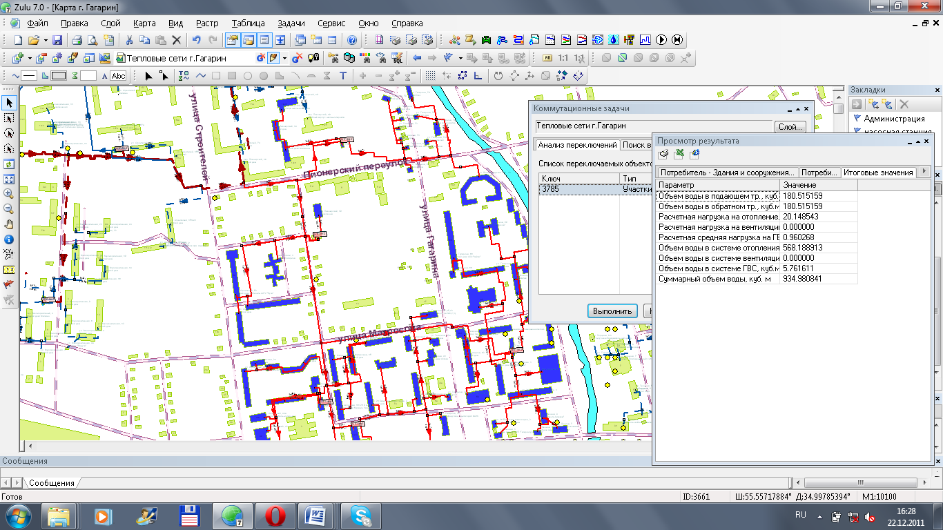
Рисунок 3.1. Коммутационные задачи. Поиск объектов, попадающих под отключение

Проведение инженерных расчетов
Zulu Server 7.0 позволяют проводить инженерные расчеты и моделировать физические процессы в сети, правильно рассчитать давление, температуру и ряд других физических параметров инженерных сетей.
Для различных тепловых сетей инженерные расчеты могут быть следующими:
- наладочный расчет, позволяющий рассчитать диаметры дросселирующих устройств,
- поверочный расчет, позволяющий вычислять расходы, напоры и температуры на участках и в узлах сети,
- конструкторский расчет, который позволяет рассчитывать оптимальный диаметр труб при подключении новых участков,
- построение температурных графиков
- теплотехнические расчеты котельных: ведение суточных ведомостей, планирование работы котельной на определенный период и т.д.

Проектирование развития сетей
Проектирование развития сетей позволяет автоматизировать выдачу технических условий на подключение новых абонентов.
Система позволяет рассчитать реакцию всей системы на ввод в эксплуатацию новых объектов, заранее спланировать увеличение диаметров, установку дополнительных котлов и насосного оборудования.

Автоматизация работы диспетчерской службы
Автоматизация работы диспетчерской службы позволяет оператору в едином информационном пространстве:
- осуществлять в электронном виде ведение журналов по аварийным, ремонтным, профилактическим работам (рисунок 3.2);

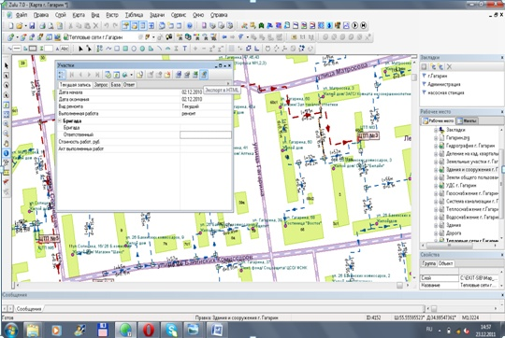

- автоматически готовить отчеты об изменении состояния сети (например, где и какие были аварии за определенный период времени, какие устройства были перекрыты, какие и когда абоненты были отключены;
- оптимизировать планирование и организацию проведения ремонтных и профилактических работ для увеличения срока службы технологического оборудования предприятия;

Информационный слой «Подготовка к зиме»
Информационный слой «Подготовка к зиме» предназначен для контроля выполнения мероприятий по подготовки к отопительному сезону путём формирования электронных паспортов готовности объектов к отопительному сезону, и накопления данных за предыдущие отопительные сезоны.

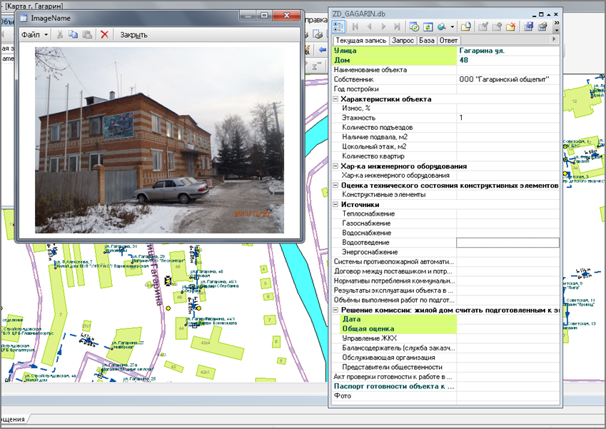
Рисунок 3.3. Паспорт готовности объекта к отопительному сезону

Модуль «Подготовка к зиме» позволяет вести в электронном виде базу данные по актам готовности к отопительному сезону для каждого объекта, готовить отчетную и статистическую информацию, контролировать ход процесса подготовки к зиме.

Инженерный расчет тепловых сетей

Конструкторский расчет тепловой сети
Целью конструкторского расчета является определение диаметров трубопроводов тупиковой и кольцевой тепловой сети.
В качестве источника может выступать любой узел системы теплоснабжения, например источник, ЦТП или тепловая камера. Для более гибкого решения данной задачи предусмотрена возможность изменений удельных линейных потерь, либо скорости движения воды по участкам тепловой сети.
В результате расчета по участкам определяются диаметры трубопроводов, потери напора и скорости движения воды, по узловым точкам располагаемые напоры, давление в подающей и обратной трубе тепловой сети.

Наладочный расчет тепловой сети
Целью наладочного расчета является обеспечение потребителей расчетным количеством воды и тепловой энергии.
Качественная наладка достигается регулировкой потребителей. Гашение избыточных напоров у абонентских вводов производят с помощью дросселирующих устройств. Дроссельные шайбы перед абонентскими вводами устанавливаются автоматически на подающем, обратном или обоих трубопроводах, в зависимости от необходимого для системы гидравлического режима.
При работе нескольких источников на одну сеть определяется распределение воды и тепловой энергии между источниками. В случае, если имеющегося располагаемого напора на источнике недостаточно, автоматически подбирается новый.
В результате расчета по участкам определяются потери теплоты и напора, скорости движения воды. По узловым точкам располагаемые напоры, температуры и давление в подающей, обратной трубе тепловой сети. По потребителям величина избыточного напора, параметры дросселирующих и смесительных устройств, температуры внутреннего воздуха и воды на ГВС.

Поверочный расчет тепловой сети
Целью поверочного расчета является определение фактических расходов теплоносителя на участках тепловой сети и у потребителей, а также количество тепловой энергии, получаемое потребителем при фактических параметрах работы источника.
Математическая имитационная модель системы теплоснабжения, позволяет анализировать гидравлический и тепловой режим работы системы, а также прогнозировать изменение температуры внутреннего воздуха у потребителей. Определять тепловую и гидравлическую разрегулировку на потребителях.
Расчеты могут проводиться при различных исходных данных, в том числе аварийных ситуациях, например, отключении элементов тепловой сети (участки, насосное оборудование, запорно-регулирующее устройства), организации передачи воды и тепловой энергии от одного источника к другому и т.д.
При работе нескольких источников на одну сеть определяется распределение воды и тепловой энергии между источниками. Подводится баланс по воде и отпущенной тепловой энергией между источником и потребителями.
В результате расчета по участкам определяются потери теплоты и напора, скорости движения воды. По узловым точкам располагаемые напоры, температуры и давление в подающей, обратной трубе тепловой сети. По потребителям располагаемый напор и потери напора на дросселирующих устройствах, температуры воды на входе и выходе в каждую систему теплопотребления, температура внутреннего воздуха.

Пьезометрический график
Целью построения пьезометрического графика является наглядная иллюстрация результатов гидравлического расчета (наладочного, поверочного, конструкторского). При этом на экран выводятся:
- линия давления в подающем трубопроводе
- линия давления в обратном трубопроводе
- линия геодезической высоты
- линия потерь напора на шайбе
- высота здания
- линия вскипания
- линия статического напора
- таблица с описанием каждого узла сети: наименование узлов, напоры в подающем и обратном трубопроводах, потери напора по участкам тепловой сети и т.д.

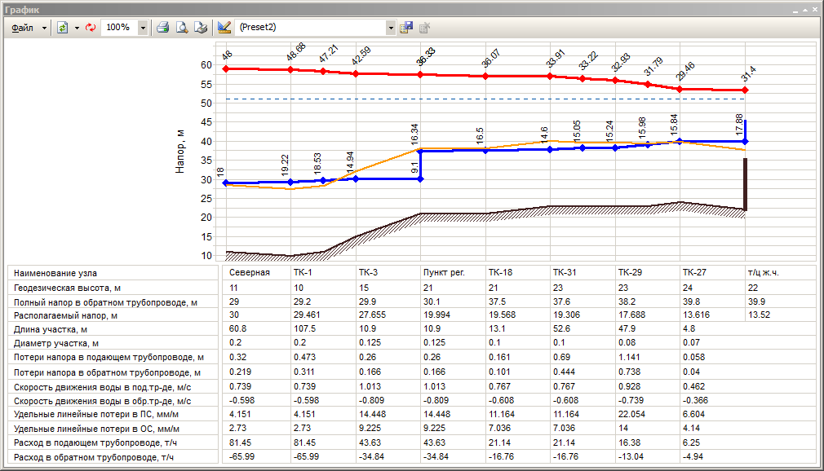
Рисунок 3.4. Пьезометрический график.

Количество выводимой под графиком информации, цвет и стиль линий настраивается пользователем. В целях иллюстрации тепловых потерь на сетях имеется возможность построения графика падения температуры от источника до заданного потребителя.

Расчет нормативных потерь тепла через изоляцию
Целью данного расчета является определение нормативных тепловых потерь через изоляцию трубопроводов. Тепловые потери определяются суммарно за год с разбивкой по месяцам. Просмотреть результаты расчета можно как суммарно по всей тепловой сети, так и по каждому отдельно взятому источнику тепловой энергии и каждому центральному тепловому пункту (ЦТП), по различным владельцам (балансодержателям). Расчет может быть выполнен с учетом поправочных коэффициентов на нормы тепловых потерь. Результаты выполненных расчетов можно экспортировать в Microsoft Excel.

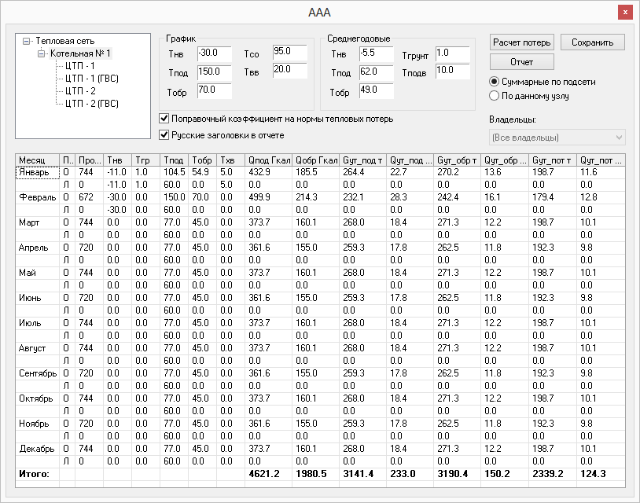
Таблица 1. Потери тепла через изоляцию

Сравнительные пьезометрические графики для разработки и анализа сценариев перспективного развития тепловых сетей
Гидравлические режимы тепловых сетей с. Благодатное, п. Ягодный обеспечивают необходимый располагаемый напор на вводе у самых удаленных потребителей, вследствие чего работу системы можно считать удолетворительной. В целом, резервы по пропускной способности достаточны для удовлетворения текущих потребностей населенных пунктов.
Имеются участки тепловых сетей с завышенным диаметром трубопроводов, что является причиной низких скоростей теплоносителя. Данные участки рекомендуются к перекладке. Конструкторские диаметры приведены в Приложении 3.
Также рекомендуется выполнить замену всех устаревших участков тепловой сети, что приведет к значительному улучшению режима теплоснабжения, снижению тепловых потерь и потерь теплоносителя.
На рисунках 3.5 –3.13 представлены пьезометрические графики участков сети от котельной до отдельных потребителей.

Мастер – план развития системы теплоснабжения поселения

Описание сценариев развития системы теплоснабжения поселения
Мастер-план в схеме теплоснабжения выполняется в соответствии требованиями Постановления Правительства РФ от 22.02.2012 г. № 154 «Требования к схемам теплоснабжения, порядку их разработки и утверждения».

В перспективе развитие схемы теплоснабжения Благодатского сельсовета на период до 2035 г. планируется по двум вариантам:
- Вариант: Перевод Дома Культуры с центральной котельной на котельную СОШ с. Благодатное. Вывод из эксплуатации центральной котельной в с. Благодатное с переводом потребителей тепловой энергии на индивидуальное отопление. Изменений в развитии схемы теплоснабжения с. Шилово-Курья и п. Ягодный не ожидается.
- Вариант: Перевод Дома Культуры с центральной котельной на котельную СОШ с. Благодатное. Вывод из эксплуатации центральной котельной в с. Благодатное с переводом потребителей тепловой энергии на котельную СОШ с. Благодатное. Изменений в развитии схемы теплоснабжения с. Шилово-Курья и п. Ягодный не ожидается.

Обоснование выбора приоритетного сценария развития системы теплоснабжения
При выводе центральной котельной из эксплуатации, переключении потребителей тепловой энергии на котельную СОШ решается проблема нерационального использования незагруженных мощностей котельной СОШ, увеличение эффективности процесса сжигания твердого топлива, снижение тепловых потерь в тепловой сети, сокращение необходимости выработки центральной котельной, за счет вывода основного котельного оборудования в резерв, тем самым создавая предпосылки по экономии затрат на топливо (уголь).

Существующие и перспективные балансы тепловой мощности источников тепловой энергии и тепловой нагрузки потребителей

Существующие и перспективные балансы тепловой мощности и тепловой нагрузки в зонах действия источников тепловой энергии с определением резервов (дефицитов) существующей располагаемой тепловой мощности источников тепловой энергии
Согласно Генерального плана Благодатского сельсовета, данным Администрации на период до 2035 г. не планируется новое жилищное строительство, а также строительство объектов социально-бытового назначения.
В перспективе развитие схемы теплоснабжения Благодатского сельсовета на период до 2035 г. планируется по двум вариантам:
1.Вариант: Перевод Дома Культуры с центральной котельной на котельную СОШ с. Благодатное. Вывод из эксплуатации центральной котельной в с. Благодатное с переводом потребителей тепловой энергии на индивидуальное отопление. Изменений в развитии схемы теплоснабжения с. Шилово-Курья и п. Ягодный не ожидается.
2 Вариант: Перевод Дома Культуры с центральной котельной на котельную СОШ с. Благодатное. Вывод из эксплуатации центральной котельной в с. Благодатное с переводом потребителей тепловой энергии на котельную СОШ с. Благодатное. Изменений в развитии схемы теплоснабжения с. Шилово-Курья и п. Ягодный не ожидается.

Существующие и перспективные балансы тепловой мощности и тепловой нагрузки в зоне действия источников тепловой энергии с определением резервов (дефицитов) существующей располагаемой тепловой мощности источников тепловой энергии приведены в таблицах 5.1 – 5.3.

Таблица 5.1 – 1 Вариант. Существующие и перспективные балансы тепловой мощности и тепловой нагрузки котельных
Наименование показателя | 2019г  (базовый) | 2020 г. | 2021 г. | 2022 г. | 2023 г. | 2024 г. | 2025 – 2035 гг.
Центральная котельная с. Благодатное
Установл. мощность, Гкал/ч | 1,89 | 1,89 | 1,89 | 1,89 | – | – | –
Располагаемая мощность, Гкал/ч | 1,89 | 1,89 | 1,89 | 1,89 | – | – | –
Собст. и хоз. нужды, Гкал/ч | 0,047 | 0,047 | 0,047 | 0,047 | – | – | –
Тепловая мощность нетто, Гкал/ч | 1,843 | 1,843 | 1,843 | 1,843 | – | – | –
Тепловые потери в сетях, Гкал/ч | 0,265 | 0,265 | 0,265 | 0,265 | – | – | –
Присоединенная нагрузка, Гкал/ч | 0,412 | 0,412 | 0,308 | 0,308 | – | – | –
Резерв (+), дефицит (-) тепл. мощности, Гкал/ч | 1,166 | 1,166 | 1,270 | 1,270 | – | – | –
Резерв от теплов. мощности нетто в % | 63,27 | 63,27 | 68,92 | 68,92 | – | – | –
Котельная СОШ с. Благодатное
Установл. мощность, Гкал/ч | 2,75 | 2,75 | 2,75 | 2,75 | 2,75 | 2,75 | 2,75
Располагаемая мощность, Гкал/ч | 2,75 | 2,75 | 2,75 | 2,75 | 2,75 | 2,75 | 2,75
Собст. и хоз. нужды, Гкал/ч | 0,069 | 0,069 | 0,086 | 0,086 | 0,086 | 0,086 | 0,086
Тепловая мощность нетто, Гкал/ч | 2,681 | 2,681 | 2,664 | 2,664 | 2,664 | 2,664 | 2,664
Тепловые потери в сетях, Гкал/ч | 0,385 | 0,385 | 0,385 | 0,385 | 0,385 | 0,385 | 0,385
Присоединенная нагрузка, Гкал/ч | 0,72 | 0,72 | 0,824 | 0,824 | 0,824 | 0,824 | 0,824
Резерв (+), дефицит (-) тепл. мощности, Гкал/ч | 1,576 | 1,576 | 1,455 | 1,455 | 1,455 | 1,455 | 1,455
Резерв от теплов. мощности нетто в % | 58,78 | 58,78 | 54,61 | 54,61 | 54,61 | 54,61 | 54,61

Таблица 5.2 – 2 Вариант. Существующие и перспективные балансы тепловой мощности и тепловой нагрузки котельных
Наименование показателя | 2019г  (базовый) | 2020 г. | 2021 г. | 2022 г. | 2023 г. | 2024 г. | 2025 – 2035 гг.
Центральная котельная с. Благодатное
Установл. мощность, Гкал/ч | 1,89 | 1,89 | 1,89 | 1,89 | – | – | –
Располагаемая мощность, Гкал/ч | 1,89 | 1,89 | 1,89 | 1,89 | – | – | –
Собст. и хоз. нужды, Гкал/ч | 0,047 | 0,047 | 0,047 | 0,047 | – | – | –
Тепловая мощность нетто, Гкал/ч | 1,843 | 1,843 | 1,843 | 1,843 | – | – | –
Тепловые потери в сетях, Гкал/ч | 0,265 | 0,265 | 0,265 | 0,265 | – | – | –
Присоединенная нагрузка, Гкал/ч | 0,412 | 0,412 | 0,308 | 0,308 | – | – | –
Резерв (+), дефицит (-) тепл. мощности, Гкал/ч | 1,166 | 1,166 | 1,270 | 1,270 | – | – | –
Резерв от теплов. мощности нетто в % | 63,27 | 63,27 | 68,92 | 68,92 | – | – | –
Котельная СОШ с. Благодатное
Установл. мощность, Гкал/ч | 2,75 | 2,75 | 2,75 | 2,75 | 2,75 | 2,75 | 2,75
Располагаемая мощность, Гкал/ч | 2,75 | 2,75 | 2,75 | 2,75 | 2,75 | 2,75 | 2,75
Собст. и хоз. нужды, Гкал/ч | 0,069 | 0,069 | 0,086 | 0,086 | 0,092 | 0,069 | 0,069
Тепловая мощность нетто, Гкал/ч | 2,681 | 2,681 | 2,664 | 2,664 | 2,658 | 2,681 | 2,681
Тепловые потери в сетях, Гкал/ч | 0,385 | 0,385 | 0,385 | 0,385 | 0,650 | 0,385 | 0,385
Присоединенная нагрузка, Гкал/ч | 0,72 | 0,72 | 0,824 | 0,824 | 1,13 | 0,72 | 0,72
Резерв (+), дефицит (-) тепл. мощности, Гкал/ч | 1,576 | 1,576 | 1,455 | 1,455 | 0,876 | 1,576 | 1,576
Резерв от теплов. мощности нетто в % | 58,78 | 58,78 | 54,61 | 54,61 | 32,96 | 58,78 | 58,78

Таблица 5.3 – Существующие и перспективные балансы тепловой мощности и тепловой нагрузки котельных
Наименование показателя | 2019г  (базовый) | 2020 г. | 2021 г. | 2022 г. | 2023 г. | 2024 г. | 2025 – 2035 гг.
Котельная с. Шилово-Курья
Установл. мощность, Гкал/ч | 1,702 | 1,702 | 1,702 | 1,702 | 1,702 | 1,702 | 1,702
Располагаемая мощность, Гкал/ч | 1,702 | 1,702 | 1,702 | 1,702 | 1,702 | 1,702 | 1,702
Собст. и хоз. нужды, Гкал/ч | 0,006 | 0,006 | 0,006 | 0,006 | 0,006 | 0,006 | 0,006
Тепловая мощность нетто, Гкал/ч | 1,696 | 1,696 | 1,696 | 1,696 | 1,696 | 1,696 | 1,696
Тепловые потери в сетях, Гкал/ч | 0,056 | 0,056 | 0,056 | 0,056 | 0,056 | 0,056 | 0,056
Присоединенная нагрузка, Гкал/ч | 0,59 | 0,59 | 0,59 | 0,59 | 0,59 | 0,59 | 0,59
Резерв (+), дефицит (-) тепл. мощности, Гкал/ч | 1,055 | 1,055 | 1,055 | 1,055 | 1,055 | 1,055 | 1,055
Резерв от теплов. мощности нетто в % | 62,22 | 62,22 | 62,22 | 62,22 | 62,22 | 62,22 | 62,22
Котельная п. Ягодный
Установл. мощность, Гкал/ч | 3,42 | 3,42 | 3,42 | 3,42 | 3,42 | 3,42 | 3,42
Располагаемая мощность, Гкал/ч | 3,42 | 3,42 | 3,42 | 3,42 | 3,42 | 3,42 | 3,42
Собст. и хоз. нужды, Гкал/ч | 0,015 | 0,015 | 0,015 | 0,015 | 0,015 | 0,015 | 0,015
Тепловая мощность нетто, Гкал/ч | 3,405 | 3,405 | 3,405 | 3,405 | 3,405 | 3,405 | 3,405
Тепловые потери в сетях, Гкал/ч | 0,273 | 0,273 | 0,273 | 0,273 | 0,273 | 0,273 | 0,273
Присоединенная нагрузка, Гкал/ч | 0,70 | 0,70 | 0,70 | 0,70 | 0,70 | 0,70 | 0,70
Резерв (+), дефицит (-) тепл. мощности, Гкал/ч | 2,432 | 2,432 | 2,432 | 2,432 | 2,432 | 2,432 | 2,432
Резерв от теплов. мощности нетто в % | 71,43 | 71,43 | 71,43 | 71,43 | 71,43 | 71,43 | 71,43

Гидравлический расчет передачи теплоносителя для каждого магистрального вывода с целью определения возможности (невозможности) обеспечения тепловой энергии существующих и перспективных потребителей, присоединенных к тепловой сети от каждого магистрального вывода

Результаты гидравлического расчета в эксплуатационном режиме (поверочный расчет) по каждому источнику тепловой энергии приведены в книге 2 обосновывающих материалов.
Результаты гидравлического расчета в наладочном режиме приведены в Приложении 1-6.
Содержание приведенных таблиц в выше обозначенных документах отражают следующие показатели:
- характеристика участков тепловой сети (длина, диаметр подающей и обратной линии);
- напор в конечном узле по подающей и обратной линии;
- потери напора в подающей и обратной линии;
- удельные потери в подающей и обратной линии;
- фактический расход теплоносителя в подающей и обратной линии.
В выводах так же отражена характеристика потребителей тепловой энергии:
- расчетный (плановый) расход теплоносителя потребителем;
- фактический расход теплоносителя потребителем;
- нормативная температура внутреннего воздуха в помещении (потребителя);
- фактическая температура внутреннего воздуха в помещении (потребителя);
- расчетная нагрузка на систему отопления;
- фактическая нагрузка на систему отопления.
По результатам наладочного расчета представлены предложения по установке дроссельных шайб с указанием их характеристик.

Выводы о резервах (дефицитах) существующей системы теплоснабжения при обеспечении перспективной тепловой нагрузки потребителей
Анализ балансов тепловой мощности источников тепловой энергии, обслуживаемых МУП «Коммунальное хозяйство» показал, что на существующих котельных имеется резерв мощности в размере: котельная ЦК с. Благодатное – 1,270 Гкал/ч, котельная СОШ с. Благодатное – 1,455 Гкал/ч, котельная с. Шилово-Курья –0,836 Гкал/ч, котельная п. Ягодный – 2,155 Гкал/ч.

Существующие и перспективные балансы производительности водоподготовительных установок и максимального потребления теплоносителя теплопотребляющими установками потребителей, в том числе в аварийных режимах
В системе центрального теплоснабжения возможны утечки сетевой воды из тепловых сетей, в системах теплопотребления через неплотности соединений и уплотнений трубопроводной арматуры, насосов. Потери компенсируются на котельных подпиточной водой, которая идёт на восполнение утечек теплоносителя.
В качестве исходной воды для подпитки теплосети на котельных Благодатского сельсовета используется вода из централизованной системы водоснабжения населенных пунктов.
Фактические годовые затраты и потери теплоносителя на котельных приведены в таблице 6.1.

Таблица 6.1 – Балансы теплоносителя
№  п/п | Наименование  источника | Присоединенная нагрузка, Гкал/ч | Объем системы теплоснабжения, м³/ч | Потери теплоносителя на утечки
 |  |  |  | м³/ч | м³/год
1 | Котельная ЦК с. Благодатное | 0,412 | 32,5 | 224,1 | 1903,0
2 | Котельная СОШ с. Благодатное | 0,72 | 52,2 | 342,0 | 4671,0
3 | Котельная с. Шилово-Курья | 0,585 | 44,2 | 119,0 | 671,0
4 | Котельная п. Ягодный | 0,7 | 52,9 | 140,7 | 1886,0

На всех котельных Благодатского сельсовета отсутствует система водоподготовки. Количество воды, требуемое для выработки тепловой энергии, складывается из расходов на разовое наполнение систем отопления, трубопроводов тепловых сетей, расходов на подпитку системы теплоснабжения, а также на собственные нужды котельной.

Структура балансов производительности водоподготовительных установок теплоносителя для тепловых сетей и максимального потребления теплоносителя в аварийных режимах систем теплоснабжения
Балансы ВПУ для тепловых сетей и максимального потребления теплоносителя в аварийных режимах не разрабатывались.
В соответствии с пунктом 6.17 СП 124.13330.2012 Тепловые сети. Актуализированная редакция СНиП 41-02-2003, должна предусматриваться аварийная подпитка тепловых сетей от котельных химически не обработанной и недеаэрированной водой, расход которой принимается в количестве 2 % от объёма воды в тепловых сетях и присоединённых к ним систем теплопотребления.

Предложения по строительству, реконструкции, и техническому перевооружению источников тепловой энергии

Определение условий организации централизованного теплоснабжения, индивидуального теплоснабжения, а также поквартирного отопления
К основным условиям организации теплоснабжения относятся (МДС 41- 3.2000 «Организационно - методические рекомендации по пользованию системами коммунального теплоснабжения в городах и других населенных пунктах российской федерации»):
Отпуск (получение) тепловой энергии и (или) теплоносителей должны осуществляться на основании договора теплоснабжения, относящегося к публичным договорам (статьи 426, 539 - 548 Гражданского кодекса Российской Федерации), заключаемого абонентом и теплоснабжающей организацией. Для заключения договора абоненту (заказчику) рекомендуется представить в теплоснабжающую организацию следующие документы:
- заявку с указанием объектов, непосредственно присоединенных (присоединяемых) к системе коммунального теплоснабжения;
- данные о субабонентах;
- технические условия на присоединение и акт допуска в эксплуатацию (вновь присоединяемых или реконструированных объектов, установок, тепловых сетей);
- данные о величине присоединенной нагрузки, потребности в тепловой энергии и теплоносителях;
- данные об узле учета потребления тепловой энергии и теплоносителей;
- данные об особенностях режима теплопотребления, размерах заявляемых аварийной и технологической броней;
- схемы тепловых сетей и теплопотребляющих установок.
В договоре теплоснабжения сторонам необходимо указать предмет договора, которым является отпуск (получение) тепловой энергии и (или) теплоносителей, при этом предусмотреть существенные условия, к которым могут быть отнесены: количество тепловой энергии и расходуемых теплоносителей и режим их отпуска и потребления, качество тепловой энергии и теплоносителей, условия ограничения отпуска тепловой энергии и теплоносителей, осуществление учета отпущенных (полученных) тепловой энергии и теплоносителей, тарифы, порядок, сроки и условия оплаты, границы эксплуатационной ответственности сторон по присоединенным тепловым сетям, права и обязанности сторон, неустойки (штраф, пени) и другие виды ответственности за несоблюдение условий договора или ненадлежащее исполнение обязательств сторон, предусмотренные законодательством Российской Федерации и другие условия, относительно которых по заявлению одной из сторон должно быть достигнуто соглашение.
Включаемые в договор количества тепловой энергии и теплоносителей (по видам теплопотребления и теплоносителей), максимальные часовые тепловые нагрузки, максимальные часовые и среднечасовые расходы теплоносителей (в паре и горячей воде) следует устанавливать по проектным данным, паспортам теплопотребляющих установок, другим нормативно - техническим документам.
Распределение договорного количества тепловой энергии по кварталам и месяцам должно производиться с учетом температур наружного воздуха, приведенных в СП 131.13330.2012 «Строительная климатология». Актуализированная редакция СНиП 23-01-99.
Изменение предусмотренных договором максимальных часовых расходов теплоносителя и расчетных тепловых нагрузок может допускаться по согласованию с теплоснабжающей организацией.
Предусматриваемый в договоре режим отпуска тепловой энергии характеризуется прилагаемым к договору температурным графиком регулирования отпуска тепла в зависимости от температуры наружного воздуха, а также давлениями в подводящем и отводящем трубопроводах.
Оценка отклонений параметров, характеризующих качество тепловой энергии и теплоносителей и режимы теплопотребления, от величин этих параметров, указанных в договоре, может осуществляться только на основании показаний средств измерений на узле учета, размещаемом, как правило, на границе эксплуатационной ответственности.
Договор теплоснабжения может предусматривать: порядок введения ограничений отпуска тепла и подачи теплоносителей, размеры технологической и аварийной брони, длительность и продолжительность допустимых отключений систем теплопотребления абонентов для непланового ремонта оборудования и тепловых сетей теплоснабжающей организации; обязанности сторон по сохранению гидравлической живучести системы во время устранения и локализации аварий; порядок взаимодействия при аварийных или аномальных режимах.
К договору должен прилагаться акт разграничения эксплуатационной ответственности сторон по тепловым сетям. Разграничение может быть установлено по тепловому пункту или стене камеры, в которой тепловая сеть абонента подключена к тепловой сети теплоснабжающей организации. По соглашению сторон могут быть установлены иные границы эксплуатационной ответственности с учетом возможности организации учета тепловой энергии и теплоносителей и контроля за режимами теплоснабжения и теплопотребления, а также рациональной организации эксплуатации. При отсутствии соглашения в качестве границы эксплуатационной ответственности принимается граница балансовой принадлежности.
Абонент может передавать субабоненту тепловую энергию и (или) теплоносители, принятые им от теплоснабжающей организации через присоединенную тепловую сеть, только с согласия теплоснабжающей организации.
При передаче устройств и сооружений для присоединения к системам коммунального теплоснабжения новому собственнику (владельцу) абонент сообщает об этом теплоснабжающей организации в срок, установленный договором, а новый владелец до начала пользования этими устройствами и сооружениями заключает договор на получение тепловой энергии и (или) теплоносителей с теплоснабжающей организацией.
При отсутствии указанного договора пользование системами коммунального теплоснабжения должно считаться самовольным.
В случае самовольного присоединения потребителем теплопотребляющих установок к тепловой сети теплоснабжающей организации количество циркулирующего теплоносителя может определяться по пропускной способности подводящего трубопровода при круглосуточном действии за весь период со дня начала фактического использования при скорости движения сетевой воды 1,2 метра в секунду, а количество тепловой энергии - с учетом разности температур сетевой воды по графику регулирования отпуска тепла.
В случае присоединения к одному трубопроводу (водоразбор) количества тепла определяется с учетом температуры воды в нем.
Если дату начала фактического использования достоверно установить невозможно, то расчет количества тепловой энергии и теплоносителя следует производить со дня начала отопительного периода.
В договоре необходимо указать условия начала и окончания подачи тепловой энергии на цели отопления, которые устанавливаются органом местного самоуправления с учетом климатологических данных (средняя за сутки температура наружного воздуха 8 ⁰С в течение 5 суток).

Предложения по реконструкции источников тепловой энергии, обеспечивающих перспективную тепловую нагрузку в существующих и расширяемых зонах действия источников тепловой энергии
Реконструкция существующих источников тепловой энергии в целях расширения зоны действия не планируется.

Предложения по расширению зон действия существующих источников тепловой энергии
В перспективе развитие схемы теплоснабжения Благодатского сельсовета на период до 2035 г. планируется по двум вариантам:
1.Вариант: Перевод Дома Культуры с центральной котельной на котельную СОШ с. Благодатное. Вывод из эксплуатации центральной котельной в с. Благодатное с переводом потребителей тепловой энергии на индивидуальное отопление.
2 Вариант: Перевод Дома Культуры с центральной котельной на котельную СОШ с. Благодатное. Вывод из эксплуатации центральной котельной в с. Благодатное с переводом потребителей тепловой энергии на котельную СОШ с. Благодатное.
Изменений в развитии схемы теплоснабжения с. Шилово-Курья и п. Ягодный не ожидается.

Предложения по техническому перевооружению и (или) модернизации источников тепловой энергии с целью повышения эффективности работы систем теплоснабжения
Технического перевооружения существующих источников тепловой энергии с целью повышения работы систем теплоснабжения не планируется.

Предложения по выводу в резерв и (или) вывода из эксплуатации котельных при передаче тепловых нагрузок на другие источники тепловой энергии
В целях снижения затрат на топливно-энергетические ресурсы, за счет снижения тепловых потерь, улучшения качества отпуска тепловой энергии планируется вывод из эксплуатации (ликвидация) центральной котельной Благодатное, таблица 7.1.

Таблица 7.1 – Перечень перспективных мероприятий
Источники | Наименование мероприятий | Этап
Центральная котельная  с. Благодатное | Вывод из эксплуатации (ликвидация) центральной котельной | 2022 г.

Предложения по строительству новых источников тепловой энергии, взамен действующих источников тепловой энергии путем включения в них зоны действия существующего источника тепловой энергии
Строительство новых источников тепловой энергии, взамен действующего источников путем включения в них зоны действия существующих источников тепловой энергии не планируется.

Предложения по строительству источников тепловой энергии с комбинированной выработкой тепловой и электрической энергии для обеспечения перспективных тепловых нагрузок
Строительство источников тепловой энергии с комбинированной выработкой тепловой и электрической энергии не планируется.

Предложения по реконструкции действующих источников тепловой энергии с комбинированной выработкой тепловой и электрической энергии для обеспечения перспективных приростов тепловых нагрузок
Источники тепловой энергии с комбинированной выработкой тепловой и электрической энергии отсутствуют.

Предложения для перевода в пиковый режим работы котельных по отношению к источникам тепловой энергии с комбинированной выработкой тепловой и электрической энергии
В связи с отсутствием источников тепловой энергии с комбинированной выработкой тепловой и электрической энергии, в разработке данных предложений нет необходимости.

Предложения для индивидуального теплоснабжения в зонах застройки поселения малоэтажными жилыми зданиями
В соответствии с Методическими рекомендациями по разработке схем теплоснабжения, утвержденными Министерством регионального развития Российской Федерации № 565/667 от 29.12.2012, предложения по организации индивидуального теплоснабжения рекомендуется разрабатывать только в зонах застройки поселения малоэтажными жилыми зданиями и плотностью тепловой нагрузки меньше 0,01 Гкал/га.

Предложения по теплоснабжению в производственных зонах на территории поселения, городского округа
Производственные зоны на территории сельсовета отсутствуют.

Расчет радиусов эффективного теплоснабжения (зоны действия источников тепловой энергии) в каждой из систем теплоснабжения
Радиус эффективного теплоснабжения - максимальное расстояние от теплопотребляющей установки до ближайшего источника тепловой энергии в системе теплоснабжения, при превышении которого подключение теплопотребляющей установки к данной системе теплоснабжения нецелесообразно по причине увеличения совокупных расходов в системе теплоснабжения.
С целью определения радиуса эффективного теплоснабжения экспертами были выполнены специальные технико-экономические расчеты, которые заключаются в сравнении дополнительных расходов на производство и передачу тепловой энергии, появляющихся при подключении дополнительной тепловой нагрузки, и эффекта от дополнительного объема реализации тепловой энергии.
Среди основных мероприятий по энергосбережению в системах теплоснабжения можно выделить оптимизацию систем теплоснабжения в районе с учетом эффективного радиуса теплоснабжения.
Передача тепловой энергии на большие расстояния является экономически неэффективной.
Расчет радиусов эффективного теплоснабжения (зоны действия источников тепловой энергии) в каждой из систем теплоснабжения, позволяющий определить условия, при которых подключение теплопотребляющих установок к системе теплоснабжения нецелесообразно вследствие увеличения совокупных расходов в указанной системе
Расчет радиусов эффективного теплоснабжения котельных выполнен с применением программного комплекса Zulu Thermo 7.0 исходя из тепловой мощности котельных и превышения нормативных потерь на передачу тепловой энергии потребителю.
Радиус эффективного теплоснабжения котельных с. Благодатное – 0,942 км. Зона действия котельной находится в пределах радиуса эффективного теплоснабжения.

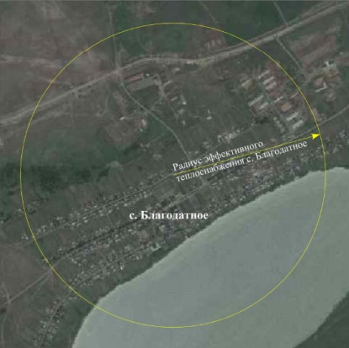
Рисунок 7 – Радиус эффективного теплоснабжения с. Благодатное

Радиус эффективного теплоснабжения котельной с. Шилово-Курья – 0,325 км. Зона действия котельной находится в пределах радиуса эффективного теплоснабжения.
Радиус эффективного теплоснабжения котельной п. Ягодный – 1,14 км. Зона действия котельной находится в пределах радиуса эффективного теплоснабжения.

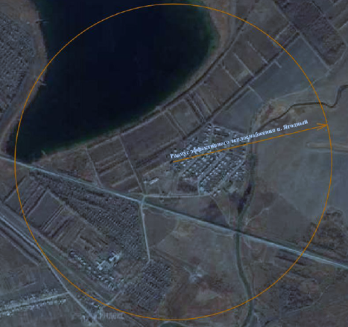
Рисунок 8 – Радиус эффективного теплоснабжения п. Ягодный

Предложения по строительству, реконструкции тепловых сетей и сооружений на них

Реконструкция и строительство тепловых сетей, обеспечивающих перераспределение тепловой нагрузки из зон с дефицитом тепловой мощности в зоны с избытком тепловой мощности (использование существующих резервов)
В связи с отсутствием планов по вводу в эксплуатацию новых зданий и сооружений, строительство новых тепловых сетей не целесообразно.
Реконструкция и строительство тепловых сетей, обеспечивающих перераспределение тепловой нагрузки, в схеме теплоснабжения не планируется

Строительство тепловых сетей для обеспечения перспективных приростов тепловой нагрузки под жилищную, комплексную или производственную застройку во вновь осваиваемых районах поселения
Строительство тепловых сетей для обеспечения перспективных приростов тепловой нагрузки под жилищную, комплексную или производственную застройку во вновь осваиваемых районах поселения не планируется.

Строительство тепловых сетей, обеспечивающих условия, при наличии которых существует возможность поставок тепловой энергии потребителям от различных источников тепловой энергии при сохранении надежности теплоснабжения
Предложения по строительству и реконструкции тепловых сетей в целях обеспечения условий, при наличии которых существует возможность поставок тепловой энергии потребителям от различных источников тепловой энергии при сохранении надежности теплоснабжения включает в себя строительство перемычки между зонами тепловых сетей различных источников.
Центральную котельную в с. Благодатное планируется вывести из эксплуатации за счет строительства перемычки между зонами тепловых сетей котельной СОШ и переключением потребителей. Котельная СОШ будет единственным поставщиком централизованного теплоснабжения с. Благодатное.

Строительство, реконструкция тепловых сетей для повышения эффективности функционирования системы теплоснабжения, в том числе за счет перевода котельных в пиковый режим работы или ликвидации котельных
При выводе из эксплуатации центральной котельной с. Благодатное необходимо строительство участка тепловой сети для объединения выводов от котельной СОШ с. Благодатное.

Строительство тепловых сетей для обеспечения нормативной надежности теплоснабжения
Строительство новых тепловых сетей для обеспечения нормативной надежности теплоснабжения не предусматривается.

Реконструкция тепловых сетей с увеличением диаметра трубопроводов для обеспечения перспективных приростов тепловой нагрузки
Реконструкция существующих магистральных тепловых сетей с увеличением диаметров трубопроводов для обеспечения перспективных приростов тепловой нагрузки не требуется, в виду отсутствия перспективной нагрузки.

Реконструкция тепловых сетей, подлежащих замене в связи с исчерпанием эксплуатационного ресурса
В связи с исчерпанием эксплуатационного ресурса (нормативный срок службы стальных трубопроводов составляет от 20 до 25 лет), согласно программы «Комплексное развитие систем коммунальной инфраструктуры Карасукского района Новосибирской области на период до 2022 г» предлагаются мероприятия по реконструкции тепловых сетей поселения, таблица 8.1.

Таблица 8.1 –Предложения по реконструкции тепловой сети
№  п/п | Наименование мероприятия | Этап
1 | Реконструкция тепловых сетей котельной СОШ с. Благодатное (400 м) | 2021 г.
2 | Реконструкция тепловых сетей котельной с. Шилово-Курье (209,5м) | 2020 г.
3 | Реконструкция тепловых сетей котельной п. Ягодный (365 м) | 2020 г.
4 | Поэтапная полная замена ветхих тепловых сетей на новые, в ППУ (ППМ) изоляции | 2021-2035 гг.
5 | Модернизация узлов теплофикационных (тепловых камер) с установкой закладных деталей для термометров и манометров на всех тепловых сетях от котельных | 2021-2025 гг.

Мероприятия по поэтапной замене ветхих тепловых сетей позволят повысить уровень надёжности теплоснабжения потребителей.

Строительство и реконструкция насосных станций
Гидравлический расчет перспективной схемы теплоснабжения показал, что во всех режимах работы тепловых сетей обеспечивается планируемая нагрузка тепловой энергией. Строительство насосных станций не планируется.

Предложения по переводу открытых систем теплоснабжения (горячего водоснабжения) в закрытые системы горячего водоснабжения

Технико-экономическое обоснование предложений по типам присоединений теплопотребляющих установок потребителей (или присоединений абонентских вводов) к тепловым сетям, обеспечивающим перевод потребителей, подключенных к открытой системе теплоснабжения (горячего водоснабжения), на закрытую систему горячего водоснабжения
На территории сельсовета открытые системы теплоснабжения (горячего водоснабжения) не применяются. Существующая котельная работает по «закрытой» системе теплоснабжения.

Выбор и обоснование метода регулирования отпуска тепловой энергии от источников тепловой энергии
Регулирование отпуска тепловой энергии от источников тепловой энергии для нужд горячего водоснабжения не требуется.

Предложения по реконструкции тепловых сетей для обеспечения передачи тепловой энергии при переходе от открытой системы теплоснабжения (горячего водоснабжения) к закрытой системе горячего водоснабжения
Реконструкция тепловых сетей для перехода от открытой системы теплоснабжения (горячего водоснабжения) к закрытой системе теплоснабжения не требуется.

Перспективные топливные балансы
Топливный баланс является комплексным материальным балансом, охватывающим совокупность взаимозаменяемых топливных ресурсов. Данный баланс увязывает в единое целое частные балансы различных видов топлива, дает характеристику общего объема, распределения и использования.

Перспективные топливные балансы для каждого источника тепловой энергии по видам основного, резервного и аварийного топлива на каждом этапе
На перспективу все источников теплоснабжения сельского поселения будут использовать в качестве основного топлива - каменный уголь. Резервного, аварийного топлива не предусмотрено.
В таблицах 9.1– 9.2 приведены результаты расчета перспективных годовых расходов основного вида топлива в разрезе каждого источника тепловой энергии.

Таблица 9.1 – 1 Вариант. Перспективный топливный баланс источников тепловой энергии
№  п/п | Источник | Годовой расход натурального топлива, т
 |  | 2020 г. | 2021 г. | 2022 г. | 2023 г. | 2024 г. | 2025 – 2035 гг.
1 | Котельная ЦК с. Благодатное | 620,0 | 480,47 | 480,47 | 0 | 0 | 0
2 | Котельная СОШ с. Благодатное | 740,00 | 850,40 | 850,40 | 850,40 | 850,40 | 850,40
3 | Котельная с. Шилово-Курья | 500,0 | 500,0 | 500,0 | 500,0 | 500,0 | 500,0
4 | Котельная п. Ягодный | 1070,0 | 1070,0 | 1070,0 | 1070,0 | 1070,0 | 1070,0

Таблица 9.2 – 2 Вариант. Перспективный топливный баланс источников тепловой энергии
№  п/п | Источник | Годовой расход натурального топлива, т
 |  | 2020 г. | 2021 г. | 2022 г. | 2023 г. | 2024 г. | 2025 – 2035 гг.
1 | Котельная ЦК с. Благодатное | 620,0 | 480,47 | 480,47 | 0 | 0 | 0
2 | Котельная СОШ с. Благодатное | 740,00 | 850,40 | 850,40 | 1136,23 | 1136,23 | 1136,23
3 | Котельная с. Шилово-Курья | 500,0 | 500,0 | 500,0 | 500,0 | 500,0 | 500,0
4 | Котельная п. Ягодный | 1070,0 | 1070,0 | 1070,0 | 1070,0 | 1070,0 | 1070,0

Расчет нормативных запасов топлива по каждому источнику тепловой энергии
Расчеты нормативов запасов топлива проведены на основании фактических данных по видам использования аварийного топлива на источниках в соответствии с Приказом Минэнерго Российской Федерации от 10.08.2012 № 377 «О порядке определения нормативов технологических потерь при передаче тепловой энергии, теплоносителя, нормативов удельного расхода топлива при производстве тепловой энергии, нормативов запасов топлива на источниках тепловой энергии (за исключением источников тепловой энергии, функционирующих в режиме комбинированной выработки электрической и тепловой энергии), в том числе в целях государственного регулирования цен (тарифов) в сфере теплоснабжения».
Неснижаемый нормативный запас топлива на отопительных котельных создается в целях обеспечения их работы в условиях непредвиденных обстоятельств (перерывы в поступлении топлива, резкое снижение температуры наружного воздуха и т.п.) при невозможности использования или исчерпании нормативного эксплуатационного запаса топлива.
Норматив неснижаемого запаса топлива для котельных, в которых завоз топлива осуществляется сезонно, не рассчитывается.
Норматив запасов топлива на котельных является общим нормативным запасом основного и резервного видов топлива (далее - ОНЗТ) и определяется по сумме объемов неснижаемого нормативного запаса топлива (далее - ННЗТ) и нормативного эксплуатационного запаса топлива (далее - НЭЗТ).
ННЗТ на отопительных котельных создается в целях обеспечения их работы в условиях непредвиденных обстоятельств (перерывы в поступлении топлива; резкое снижение температуры наружного воздуха и т.п.) при невозможности использования или исчерпании нормативного эксплуатационного запаса топлива.
Расчетный размер ННЗТ определяется по среднесуточному плановому расходу топлива самого холодного месяца отопительного периода и количеству суток, определяемых с учетом вида топлива и способа его доставки.
Количество суток, на которые рассчитывается ННЗТ, определяется фактическим временем, необходимым для доставки топлива от поставщика или базовых складов, и временем, необходимым на погрузоразгрузочные работы.
Расчетный размер ННЗТ определяется по среднесуточному плановому расходу топлива самого холодного месяца отопительного периода и количеству суток, определяемых с учетом вида топлива и способа его доставки:

ННЗТ= Q_{max} • Н_{ср.т} • 1/К• Т • 10⁻³ тыс. т;
где :
Q_{max} - среднее значение отпуска тепловой энергии в тепловую сеть в самом холодном месяце, Гкал/сут.;
Н_{ср.т.} - расчетный норматив удельного расхода топлива на отпущенную тепловую энергию для самого холодного месяца, т у.т./Гкал;
К - коэффициент перевода натурального топлива в условное;
Т - длительность периода формирования объема неснижаемого запаса топлива, сут.
Количество суток, на которые рассчитывается ННЗТ, определяется фактическим временем, необходимым для доставки топлива от поставщика или базовых складов, и временем, необходимым на погрузо-разгрузочные работы. Результаты расчета создания ННЗТ котельными приведены в таблице 10.3.

Таблица 9.3 – Результаты расчета создания ННЗТ котельными
Вид  топлива | Среднесуточная выработка тепловой энергии, Гкал/сут | Норматив удельного расхода топлива, кг.у.т/Гкал | Среднесуточный расход топлива, т.у.т. | Калорийный эквивалент | Кол-во суток для расчета | ННЗТ, тонн
Центральная котельная с. Благодатное
Каменный уголь ДОМСШ | 8,63 | 174,0 | 2,0 | 0,7143 | 4 | 8,02
Каменный уголь ДР |  |  | 2,04 | 0,7265 |  | 8,15
Котельная СОШ с. Благодатное
Каменный уголь ДОМСШ | 10,39 | 174,0 | 2,41 | 0,7143 | 4 | 9,64
Каменный уголь ДР |  |  | 2,45 | 0,7265 |  | 9,81
Котельная с. Шилово-Курья
Каменный уголь ДОМСШ | 6,59 | 174,0 | 1,56 | 0,7143 | 4 | 6,23
Каменный уголь ДР |  |  | 1,58 | 0,7265 |  | 6,33
Котельная п. Ягодный
Каменный уголь ДОМСШ | 14,77 | 174,0 | 3,43 | 0,7143 | 4 | 13,72
Каменный уголь ДР |  |  | 3,49 | 0,7265 |  | 13,95

Ниже приведен Приказ Департамента по тарифам Новосибирской области от 20.08.2015 г. «Об утверждении нормативов запасов топлива на источниках тепловой энергии теплоснабжающих организаций на территории Новосибирской области» нормативы запасов топлива на источниках тепловой энергии теплоснабжающих организаций на территории Новосибирской области действуют с 1 января 2016 г.

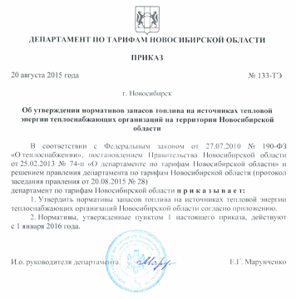

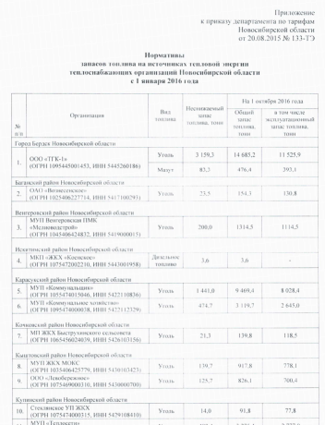

Таблица – Расшифровка приказа
Организация | Вид топлива | Неснижае-мы запас  топлива (ННЗТ), т |  | На 1 октября 2016 года
 |  |  |  | Общий  запас  топлива (ОНЗТ), т | В том числе эксплуатационный запас топлива (НЭЗТ), т
Карасукский район Новосибирской области
МУП «Коммунальщик» | Уголь | 1441,0 | 9469,4 |  | 8028,4
МУП «Коммунальное хозяйство» | Уголь | 474,7 | 3119,7 |  | 2645,0

Вид топлива, потребляемый источником тепловой энергии, в том числе с использованием возобновляемых источников энергии и местных видов топлива
В качестве основного топлива на источниках тепловой энергии Карасукского района планируется использовать каменный уголь марки ДОМСШ (0-50 мм), класс – сортовой; и марки ДР (0-300 мм), класс – рядовой..

Согласование перспективных топливных балансов с программой газификации поселения, городского округа в случае использования в планируемом периоде природного газа в качестве основного вида топлива
Программа «Развитие газификации на территории Карасукского района Новосибирской области отсутствует.

Оценка надежности теплоснабжения
Оценка надежности теплоснабжения разрабатывается в соответствии с подпунктом «и» пункта 19 и пункта 46 Постановления Правительства от 22 февраля 2012 г. №154 «Требования к схемам теплоснабжения». Нормативные требования к надёжности теплоснабжения установлены в СП 124.13330.2012 «Тепловые сети». Актуализированная редакция СНиП 41-02-2003 в части пунктов 6.27-6.31 раздела «Надежность». В СП 124.13330.2012 «Тепловые сети» надежность теплоснабжения определяется по способности проектируемых и действующих источников теплоты, тепловых сетей и в целом систем централизованного теплоснабжения обеспечивать в течение заданного времени требуемые режимы, параметры и качество теплоснабжения (отопления, вентиляции, горячего водоснабжения), а также технологических потребностей предприятий в паре и горячей воде, обеспечивать нормативные показатели вероятности безотказной работы, коэффициент готовности и живучести.
По СП 124.13330.2012 «Тепловые сети». Актуализированная редакция СНиП 41-02-2003 минимально допустимые показатели вероятности безотказной работы следует принимать для:
источника теплоты Р_{ит} = 0,97;
тепловых сетей Р_{тс} = 0,9;
потребителя теплоты Р_{пт} = 0,99.
Минимально допустимый показатель вероятности безотказной работы системы централизованного теплоснабжения в целом – 0,86.
Готовность системы теплоснабжения к исправной работе в течение отопительного периода определяется по числу часов ожидания готовности источника теплоты, тепловых сетей, потребителей теплоты, а также числу часов нерасчетных температур наружного воздуха в данной местности.
Минимально допустимый показатель готовности системы централизованного теплоснабжения к исправной работе принимается равным 0,97 (СП 124.13330.2012 «Тепловые сети»).
Нормативные показатели готовности систем теплоснабжения обеспечиваются следующими мероприятиями:
- готовность СЦТ к отопительному сезону;
- достаточность установленной тепловой мощности источника теплоты для обеспечения исправного функционирования СЦТ при нерасчетных похолоданиях;
- способность тепловых сетей обеспечить исправное функционирование СЦТ при нерасчетных похолоданиях;
- организационные и технические меры, необходимые для обеспечения исправного функционирования СЦТ на уровне заданной готовности;
- максимально допустимое число часов готовности для источника теплоты;
- температуру наружного воздуха, при которой обеспечивается заданная внутренняя температура воздуха.

Резервирование

Следует предусматривать следующие способы резервирования:
- применение на источниках теплоты рациональных тепловых схем, обеспечивающих заданный уровень готовности энергетического оборудования;
- установку на источнике теплоты необходимого резервного оборудования;
- установку баков-аккумуляторов.
При подземной прокладке тепловых сетей в непроходных каналах и бесканальной прокладке величина подачи теплоты (%) для обеспечения внутренней температуры воздуха в отапливаемых помещениях не ниже 12 °С в течение ремонтно-восстановительного периода после отказа должна приниматься по таблице 11.1.

Таблица 11.1 – Допускаемое снижение подачи тепловой энергии
Диаметр труб тепловых сетей, мм | Время восстановления теплоснабжения, ч | Расчетная температура наружного воздуха для проектирования  отопления t_{о}, °С
 |  | минус 10 |  | минус 20 |  | минус 30 | минус 40 | минус 50
 |  | Допускаемое снижение подачи теплоты, %, до
300 | 15 | 32 | 50 |  | 60 |  | 59 | 64
400 | 18 | 41 | 56 |  | 65 |  | 63 | 68
500 | 22 | 49 | 63 |  | 70 |  | 69 | 73
600 | 26 | 52 | 68 |  | 75 |  | 73 | 77
700 | 29 | 59 | 70 |  | 76 |  | 75 | 78
800-1000 | 40 | 66 | 75 |  | 80 |  | 79 | 82
1200-1400 | До 54 | 71 | 79 |  | 83 |  | 82 | 85

Надежность

Участки надземной прокладки протяженностью до 5 км допускается не резервировать, кроме трубопроводов диаметром более 1200 мм в районах с расчетными температурами воздуха для проектирования отопления ниже минус 40 °С.
Резервирование подачи теплоты по тепловым сетям, прокладываемым в тоннелях и проходных каналах, допускается не предусматривать.
Потребители теплоты по надежности теплоснабжения делятся на три категории:
Первая категория – потребители, не допускающие перерывов в подаче расчетного количества теплоты и снижения температуры воздуха в помещениях ниже предусмотренных ГОСТ 30494. Например, больницы, родильные дома, детские дошкольные учреждения с круглосуточным пребыванием детей, картинные галереи, химические и специальные производства, шахты и т.п.
Вторая категория – потребители, допускающие снижение температуры в жилых и общественных зданиях до 12 °С, в промышленных зданиях до 8°С.
Для потребителей первой категории следует предусматривать установку местных резервных источников теплоты (стационарных или передвижных). Допускается предусматривать резервирование, обеспечивающее при отказах 100 %-ную подачу теплоты от других тепловых сетей.
Потребители тепловой энергии по надежности теплоснабжения делятся на три категории (п.4.2. СП 124.13330.2012 «Тепловые сети»
До 95% потребителей тепловой энергии - жилые и общественные здания, которые относятся ко 2-ой категории. По второй категории допускается снижение температуры в отапливаемых помещениях на период ликвидации аварии, но не более 54 час, до 12 °С.
Во всех микрорайонах благоустроенной части города имеются потребители, относящиеся
Для повышения надёжности системы в случае возникновения аварийных ситуаций также необходимо предусмотреть следующие мероприятия:
- организация локальной циркуляции сетевой воды в тепловых сетях;
- спуск сетевой воды из систем теплоиспользования у потребителей, распределительных тепловых сетей, транзитных и магистральных теплопроводов;
- прогрев и заполнение тепловых сетей и систем теплоиспользования потребителей во время и после окончания ремонтно-восстановительных работ;
- проверка прочности элементов тепловых сетей на достаточность запаса прочности оборудования и компенсирующих устройств;
- обеспечение необходимого пригруза бесканально проложенных теплопроводов при возможных затоплениях;
- наличие передвижных автономных источников теплоты.

Обоснование инвестиций в строительство, реконструкцию, и техническое перевооружение

Обоснование инвестиций в строительство, реконструкцию, и техническое перевооружение
В современных рыночных условиях, в которых работает инвестиционно-строительный комплекс, произошли коренные изменения в подходах к нормированию тех или иных видов затрат, изменилась экономическая основа в строительной сфере.
В настоящее время существует множество методов и подходов к определению стоимости строительства, изменчивость цен и их разнообразие не позволяют на данном этапе работы точно определить необходимые затраты в полном объеме.
В связи с этим, на дальнейших стадиях проектирования требуется детальное уточнение параметров строительства на основании изучения местных условий и конкретных специфических функций строящегося объекта.
Стоимость разработки проектной документации объектов капитального строительства определена на основании «Справочников базовых цен на проектные работы для строительства» (Коммунальные инженерные здания и сооружения). Базовая цена проектных работ устанавливается в зависимости от основных натуральных показателей проектируемых объектов и приводится к текущему уровню цен умножением на коэффициент, отражающий инфляционные процессы на момент определения цены проектных работ для строительства в 1 квартале 20019 года согласно Письму Минстроя России № 1408-ЛС/09 от 22.01.2019г «О рекомендуемой величине прогнозных индексов изменения сметной стоимости строительства в I квартале 2019 года, в том числе величине прогнозных индексов изменения сметной стоимости строительно-монтажных работ, прогнозных индексов изменения сметной стоимости пусконаладочных работ, прогнозных индексов изменения сметной стоимости прочих работ и затрат, а также величине прогнозных индексов изменения сметной стоимости оборудования», а также Письму Минстроя России N7581-ДВ/09 от 05.03.2019 «Об индексах изменения сметной стоимости строительства в I квартале 2019 года» (вместе с "Прогнозными индексами изменения сметной стоимости строительно-монтажных и пусконаладочных работ по объектам строительства, определяемых с применением федеральных и территориальных единичных расценок, на I квартал 2019 года", "Прогнозными индексами изменения сметной стоимости строительно-монтажных работ, определяемых с применением отраслевой сметно-нормативной базы на I квартал 2019 года, "Прогнозными индексами изменения сметной стоимости проектных и изыскательских работ на I квартал 2019 года").
Расчетная стоимость мероприятий системы теплоснабжения на период 2021-2035 гг. приводится с учетом индексов-дефляторов до 2035 г.

Таблица 12.1 – Прогноз индексов дефляторов до 2035 г. (в %, за год к предыдущему году)
Год | 2020 г. | 2021 г. | 2022 г. | 2023 г. | 2024 г. | 2025-  2035 гг.
Индекс-дефлятор | 105,1 | 104,3 | 103,9 | 103,2 | 102,7 | 102,5

Оценка финансовых потребностей для осуществления строительства, реконструкции и технического перевооружения источников тепловой энергии и тепловых сетей
Инвестиции, необходимые для проведения мероприятий по строительству, реконструкции и техническому перевооружению источников тепловой энергии не планируются
Оценка стоимости нового строительства источников, реконструкция источников, техническое перевооружение источников тепловой энергии и тепловых сетей Благодатского сельсовета выполнена на основании проектов-аналогов, данных фирм-поставщиков и фирм-изготовителей оборудования и предварительных укрупненных сметных расчетов.
Расчет выполнен в текущих ценах 2019 г. Инвестиции в новое строительство, реконструкцию, техническое перевооружение источников тепловой энергии и тепловых сетей по этапам приведены в таблице 12.2.1.
Необходимый объём финансирования в ценах 2019 г. на весь период 2021-2035 гг. составляет 5,3 млн. руб.

Таблица 12.2 – Объем финансовых ресурсов на реализацию мероприятий
№  п/п | Наименование мероприятия | Планируемый период реализации | Затраты, тыс. руб
1 | Реконструкция тепловых сетей котельной СОШ  с. Благодатное (400 м) | 2021 г. | 1000,0
2 | Реконструкция тепловых сетей котельной  с. Шилово-Курье (209,5м) | 2020 г. | 500,0
3 | Реконструкция тепловых сетей котельной п. Ягодный (365 м) | 2020 г. | 800,0
4 | Поэтапная полная замена ветхих тепловых сетей на новые, в ППУ (ППМ) изоляции | 2021-2035 гг. | 3000,0
 | Итого: |  | 5300,0

В качестве источников финансирования проектов, предлагаемых к включению в инвестиционные программы, рассмотрены:
- финансирование за счет регионального и муниципального бюджета;
- финансирование за счет привлеченных средств коммерческих банков;
- финансирование за счет сторонних инвесторов.
- собственные средства.

Оценка эффективности источников инвестиций
Эффективность инвестиционных затрат оценивается в соответствии с Методическими рекомендациями по оценке эффективности инвестиционных проектов, утвержденными Минэкономики РФ, Минфином РФ и Госстроем РФ от 21.06.1999 № ВК 477.
В качестве критериев оценки эффективности инвестиций использованы:
- чистый дисконтированный доход (NPV) – это разница между суммой денежного потока результатов от реализации проекта, генерируемых в течение прогнозируемого срока реализации проекта, и суммой денежного потока инвестиционных затрат, вызвавших получение данных результатов, дисконтированных на один момент времени;
- индекс доходности – это размер дисконтированных результатов, приходящихся на единицу инвестиционных затрат, приведенных к тому же моменту времени;
- срок окупаемости – это время, требуемое для возврата первоначальных инвестиций за счет чистого денежного потока, получаемого от реализации инвестиционного проекта;
- дисконтированный срок окупаемости – это период времени, в течение которого дисконтированная величина результатов покрывает инвестиционные затраты, их вызвавшие.
В качестве эффекта от реализации мероприятий по строительству, реконструкции и техническому перевооружению источников тепловой энергии и тепловых сетей принимаются доходы по инвестиционной составляющей, экономия ресурсов и амортизация по вновь вводимому оборудованию.
При расчете эффективности инвестиций учитывался объем финансирования мероприятий, реализация которых предусмотрена за счет средств внебюджетных источников, размер которых определен с учетом требований доступности услуг теплоснабжения для потребителей.

Индикаторы развития систем теплоснабжения поселения, городского округа
Индикаторами развития систем теплоснабжения в соответствии с Постановлением Правительства РФ от 22.02.2012 № 154 «О требованиях к схемам теплоснабжения, порядку их разработки и утверждения» являются следующие показатели:

- Количество прекращений подачи тепловой энергии, теплоносителя в результате технологических нарушений на тепловых сетях
Прекращений подачи тепловой энергии, теплоносителя в результате технологических нарушений на тепловых сетях не было.

- Количество прекращений подачи тепловой энергии, теплоносителя в результате технологических нарушений на источниках тепловой энергии
Прекращений подачи тепловой энергии, теплоносителя в результате технологических нарушений на источниках теплоснабжения не было.

- Удельный расход условного топлива на единицу тепловой энергии, отпускаемой с коллекторов источников тепловой энергии

Таблица 12.1 – Удельный расход топлива на выработку тепловой энергии по источникам
№  п/п | Источник | Удельный расход условного топлива на выработку тепловой энергии, кгут/ Гкал
 |  | 2020 г. | 2021 г. | 2022 г. | 2023 г. | 2024 г. | 2025 – 2035 гг.
1 | Котельная ЦК с. Благодатное | 189,0 | 189,0 | 189,0 | 0 | 0 | 0
2 | Котельная СОШ с. Благодатное | 271,0 | 271,0 | 271,0 | 271,0 | 271,0 | 271,0
3 | Котельная с. Шилово-Курья | 231,0 | 231,0 | 231,0 | 231,0 | 231,0 | 231,0
4 | Котельная п. Ягодный | 274,0 | 274,0 | 274,0 | 274,0 | 274,0 | 274,0

- Отношение величины технологических потерь тепловой энергии, теплоносителя к материальной характеристике тепловой сети
Отношение величины технологических потерь тепловой энергии, теплоносителя к материальной характеристике тепловой сети приведен ниже.

Таблица 12.2 – Отношение величины технологических потерь тепловой энергии, теплоносителя к материальной характеристике тепловой сети
№  п/п | Источник | Потери тепловой энергии в тепловой сети, Гкал/м²
 |  | 2020 г. | 2021 г. | 2022 г. | 2023 г. | 2024 г. | 2025 – 2035 гг.
1 | Котельная ЦК с. Благодатное | 5,91 | 5,91 | 5,91 | 5,91 | 5,91 | 5,91
2 | Котельная СОШ с. Благодатное | 2,82 | 2,82 | 2,82 | 2,82 | 2,82 | 2,82
3 | Котельная с. Шилово-Курья | 3,98 | 3,98 | 3,98 | 3,98 | 3,98 | 3,98
4 | Котельная п. Ягодный | 6,22 | 6,22 | 6,22 | 6,22 | 6,22 | 6,22

- Коэффициент использования установленной тепловой мощности

Таблица 12.3 – Коэффициент использования установленной тепловой мощности для каждого источника тепловой энергии
Показатель | 2020 г. | 2021 г. | 2022 г. | 2023 г. | 2024 г. | 2025 – 2035гг
Котельная ЦК с. Благодатное
Установленная мощность, Гкал/ч | 1,89 | 1,89 | 1,89 | 0 | 0 | 0
Присоединенная нагрузка, Гкал/ч | 0,412 | 0,308 | 0,308 | 0 | 0 | 0
Коэффициент использования | 0,22 | 0,16 | 0,16 | 0 | 0 | 0
Котельная СОШ с. Благодатное
Установленная мощность, Гкал/ч | 2,75 | 2,75 | 2,75 | 2,75 | 2,75 | 2,75
Присоединенная нагрузка, Гкал/ч | 0,72 | 0,824 | 0,824 | 1,13 | 1,13 | 1,13
Коэффициент использования | 0,26 | 0,30 | 0,30 | 0,41 | 0,41 | 0,41
Котельная с. Шилово-Курья
Установленная мощность, Гкал/ч | 1,702 | 1,702 | 1,702 | 1,702 | 1,702 | 1,702
Присоединенная нагрузка, Гкал/ч | 0,585 | 0,585 | 0,585 | 0,585 | 0,585 | 0,585
Коэффициент использования | 0,34 | 0,34 | 0,34 | 0,34 | 0,34 | 0,34
Котельная п. Ягодный
Установленная мощность, Гкал/ч | 3,42 | 3,42 | 3,42 | 3,42 | 3,42 | 3,42
Присоединенная нагрузка, Гкал/ч | 0,7 | 0,7 | 0,7 | 0,7 | 0,7 | 0,7
Коэффициент использования | 0,20 | 0,20 | 0,20 | 0,20 | 0,20 | 0,20

- Удельная материальная характеристика тепловых сетей, приведенная к расчетной тепловой нагрузке

Таблица 12.4 – Удельная материальная характеристика тепловых сетей, приведенная к расчетной тепловой нагрузке
Показатель | 2020 г. | 2021 г. | 2022 г. | 2023 г. | 2024 г. | 2025 – 2035гг
Котельная ЦК с. Благодатное
Присоединенная нагрузка, Гкал/ч | 0,412 | 0,308 | 0,308 | 0 | 0 | 0
Материальная характеристика, м² | 157,21 | 157,21 | 157,21 | 0 | 0 | 0
Удельная материальная характеристика, м²/Гкал/ч | 381,58 | 510,42 | 510,42 | 0 | 0 | 0
Котельная СОШ с. Благодатное
Присоединенная нагрузка, Гкал/ч | 0,72 | 0,824 | 0,824 | 1,13 | 1,13 | 1,13
Материальная характеристика, м² | 172,21 | 181,34 | 181,34 | 329,42 | 329,42 | 329,42
Удельная материальная характеристика, м²/Гкал/ч | 249,58 | 220,07 | 220,07 | 291,01 | 291,01 | 291,01
Котельная с. Шилово-Курья
Присоединенная нагрузка, Гкал/ч | 0,585 | 0,585 | 0,585 | 0,585 | 0,585 | 0,585
Материальная характеристика, м² | 74,07 | 74,07 | 74,07 | 74,07 | 74,07 | 74,07
Удельная материальная характеристика, м²/Гкал/ч | 126,61 | 126,61 | 126,61 | 126,61 | 126,61 | 126,61
Котельная п. Ягодный
Присоединенная нагрузка, Гкал/ч | 0,68 | 0,68 | 0,68 | 0,68 | 0,68 | 0,68
Материальная характеристика, м² | 220,02 | 220,02 | 220,02 | 220,02 | 220,02 | 220,02
Удельная материальная характеристика, м²/Гкал/ч | 338,58 | 338,58 | 338,58 | 338,58 | 338,58 | 338,58

- Доля тепловой энергии, выработанной в комбинированном режиме (как отношение величины тепловой энергии, отпущенной из отборов турбоагрегатов, к общей величине выработанной тепловой энергии в границах поселения, городского округа, города федерального значения)
Действующие источники тепловой энергии с комбинированной выработкой тепловой и электрической энергии отсутствуют.

- Удельный расход условного топлива на отпуск электрической энергии
Действующие источники тепловой энергии с комбинированной выработкой тепловой и электрической энергии отсутствуют.

- Коэффициент использования теплоты топлива (только для источников тепловой энергии, функционирующих в режиме комбинированной выработки электрической и тепловой энергии)
Действующие источники тепловой энергии с комбинированной выработкой тепловой и электрической энергии отсутствуют.

- Доля отпуска тепловой энергии, осуществляемого потребителям по приборам учета, в общем объеме отпущенной тепловой энергии
Доля отпуска тепловой энергии, осуществляемого потребителям по приборам учета, в общем объеме отпущенной тепловой энергии составляет 50%.

- Средневзвешенный (по материальной характеристике) срок эксплуатации тепловых сетей (для каждой системы теплоснабжения)
Таблица 13.5 – Средневзвешенный (по материальной характеристике) срок эксплуатации тепловых сетей
№  п/п | Источник | Средневзвешенный (по материальной характеристике) срок эксплуатации тепловых сетей, лет
 |  | 2020 г. | 2021 г. | 2022 г. | 2023 г. | 2024 г. | 2025 – 2035 гг.
1 | Котельная ЦК с. Благодатное | 31 | 31 | 31 | 0 | 0 | 0
2 | Котельная СОШ с. Благодатное | 31 | 31 | 30 | 30 | 30 | 27
3 | Котельная с. Шилово-Курья | 20 | 20 | 19,8 | 19,8 | 19,7 | 19,0
4 | Котельная п. Ягодный | 36 | 36 | 35,7 | 35,6 | 35,6 | 35,0

- Отношение материальной характеристики тепловых сетей, реконструированных за год, к общей материальной характеристике тепловых сетей (фактическое значение за отчетный период и прогноз изменения при реализации проектов, указанных в утвержденной схеме теплоснабжения) (для каждой системы теплоснабжения, а также для поселения, городского округа, города федерального значения)

Таблица 13.6 – Отношение материальной характеристики тепловых сетей, реконструированных за год, к общей материальной характеристике тепловых сетей
Наименование источников теплоснабжения | Отношение материальной характеристики тепловых сетей, реконструированных за год, к общей материальной характеристике тепловых сетей, %
Котельные МУП «Коммунальное хозяйство» | 2

- Отношение установленной тепловой мощности оборудования источников тепловой энергии, реконструированного за год, к общей установленной тепловой мощности источников тепловой энергии (фактическое значение за отчетный период и прогноз изменения при реализации проектов, указанных в утвержденной схеме теплоснабжения) (для поселения, городского округа)

Таблица 13.7 – Отношение установленной тепловой мощности оборудования источников тепловой энергии, реконструированного за год, к общей установленной тепловой мощности источников тепловой энергии
Наименование источников теплоснабжения | Отношение установленной тепловой мощности оборудования источников тепловой энергии, реконструированного за год, к общей установленной тепловой мощности источников тепловой энергии, %
Котельные МУП «Коммунальное хозяйство» | 0

- Описание изменений (фактических данных) в оценке значений индикаторов развития систем теплоснабжения поселения, городского округа с учетом реализации проектов схемы теплоснабжения
Изменений (фактических данных) в оценке значений индикаторов развития систем теплоснабжения сельсовета не происходило.

Ценовые (тарифные) последствия
Рассмотрим калькуляцию себестоимости производства и передачи тепловой энергии (баланс предприятия) по муниципальным котельным поселения, таблицы 13.1-13.4

Таблица 13.1 – Калькуляция себестоимости производства и передачи тепловой энергии центральной котельной с. Благодатное
№  п/п | Показатель | Един.  измер. | 2015г. | 2016г. | 2017 г | 2018г. | 2019г.
1 | Выработано тепловой энергии | Гкал/год | 2198,7 | 1957,6 | 1934,1 | 2418,3 | 1881,5
2 | Отпущено тепловой энергии | Гкал/год | 1264,6 | 1038,8 | 841,9 | 967,8 | 953,9
3 | Потери тепловой энергии от выработки | % | 42 | 47 | 56 | 60 | 49
4 | Доход от реализации | тыс. руб. | 1970,0 | 1678,5 | 1404,4 | 1417,3 | 1439,6
5 | Расход угля | т.н.т. | 704,6 | 635,7 | 627,1 | 643,5 | 611,6
6 | Стоимость угля (затраты) | тыс. руб. | 1554,7 | 1413,0 | 1428,2 | 1418,8 | 1485,7
7 | Доставка угля (услуги автотранспорта) | тыс. руб. | 7,3 | – | 8,8 | 7,6 | 4,3
8 | Расход электроэнергии | кВт | 77602 | 78617 | 79177 | 91818 | 91681
9 | Стоимость эл. энергии | тыс. руб. | 262,8 | 307,06 | 324,9 | 341,6 | 356,2
10 | Расход холодной воды | куб.м. | 2137 | 2104 | 1974 | 2085 | 2473
11 | Стоимость холодной воды | тыс. руб. | 26,5 | 32,0 | 30,8 | 32,3 | 39,1
12 | ФОТ (в т.ч. соц. выплаты) | тыс.руб. | 392,2 | 451,2 | 569,9 | 631,3 | 708,9
13 | Затраты на проведение текущего ремонта, модернизации и замены оборудования (в т.ч. подготовка к ОЗП) | тыс. руб. | 64,5 | 41,0 | 70,4 | 56,6 | 309,5
14 | ГСМ | тыс. руб. | – | – | 1,3 | 0,6 | 4,8
15 | Охрана труда (спецодежда, молоко, мед. осмотр) | тыс. руб. | 19,5 | 15,1 | 17,4 | 20,1 | 14,1
16 | Экология (плата за выбросы, разработка ПДВ и пр.) | тыс. руб. | – | – | 1,0 | 0,5 | 0,6
17 | ВСЕГО расходы ( т.ч. косвенные) | тыс. руб | 2808,9 | 2747,4 | 3046,3 | 3207,2 | 3818,1
18 | Себестоимость | руб./Гкал | 2221,3 | 2644,9 | 3618,5 | 3313,9 | 4002,5
19 | Тариф (средневзвешенный, без НДС) | руб./Гкал | 1557,8 | 1615,8 | 1668,1 | 1464,4 | 1509,2
20 | Убытки | тыс. руб. | 838,9 | 1068,9 | 1642,0 | 1789,9 | 2378,5

Таблица 13.2 – Калькуляция себестоимости производства и передачи тепловой энергии котельной СОШ с. Благодатное
№  п/п | Показатель | Един.  измер. | 2015г. | 2016г. | 2017 г | 2018г. | 2019г.
1 | Выработано тепловой энергии | Гкал/год | 2630,8 | 2499,4 | 2420,0 | 2331,8 | 2265,4
2 | Отпущено тепловой энергии | Гкал/год | 1817,8 | 1691,7 | 1537 | 1477,5 | 1725,8
3 | Потери тепловой энергии от выработки | % | 31 | 32 | 36 | 37 | 24
4 | Доход от реализации | тыс. руб. | 2823,6 | 2732,0 | 2452,4 | 2157,7 | 2606,7
5 | Расход угля | т.н.т. | 843,4 | 813,6 | 785,5 | 772,7 | 735,8
6 | Стоимость угля (затраты) | тыс. руб. | 1864,9 | 1802,1 | 1786,4 | 1698,5 | 1785,5
7 | Доставка угля (услуги автотранспорта) | тыс. руб. | 6 | – | 4,4 | 7 | 4,3
8 | Расход электроэнергии | тыс.кВт | 93,62 | 98,76 | 105,34 | 98,85 | 86,79
9 | Стоимость эл. энергии | тыс. руб. | 313,8 | 386,5 | 431,9 | 365,0 | 337,4
10 | Расход холодной воды | куб.м. | 7071 | 2620 | 1589 | 3805 | 4804
11 | Стоимость холодной воды | тыс. руб. | 97,1 | 39,5 | 24,8 | 58,9 | 75,3
12 | ФОТ (в т.ч. соц. выплаты) | тыс.руб. | 397,4 | 456,8 | 578,8 | 653,2 | 723,9
13 | Затраты на проведение текущего ремонта, модернизации и замены оборудования (в т.ч. подготовка к ОЗП) | тыс. руб. | 89,9 | 94,2 | 121,2 | 58,8 | 260,1
14 | ГСМ | тыс. руб. | – | – | 5,5 | 2,1 | -
15 | Охрана труда (спецодежда, молоко, мед. осмотр) | тыс. руб. | 17,2 | 16,2 | 18 | 21,2 | 21,4
16 | Экология (плата за выбросы, разработка ПДВ и пр.) | тыс. руб. | – | – | 1,32 | 0,55 | 0,73
17 | ВСЕГО расходы ( т.ч. косвенные) | тыс. руб. | 3451,4 | 3520,3 | 3888,9 | 3829,4 | 4297,9
18 | Себестоимость | руб./Гкал | 1898,7 | 2081,0 | 2638,3 | 2591,9 | 2490,4
19 | Тариф (средневзвешенный, без НДС) | руб./Гкал | 1553,3 | 1614,9 | 1595,6 | 1460,4 | 1510,4
20 | Убытки | тыс. руб. | 627,8 | 788,2 | 1436,5 | 1671,7 | 1691,2

Таблица 13.3 – Калькуляция себестоимости производства и передачи тепловой энергии котельной с. Шилово-Курья
№  п/п | Показатель | Един.  измер. | 2015г. | 2016г. | 2017 г | 2018г. | 2019г.
1 | Выработано тепловой энергии | Гкал/год | 1699,7 | 1697,6 | 1658,1 | 1682,4 | 1435,9
2 | Отпущено тепловой энергии | Гкал/год | 992,79 | 1014,3 | 1017,2 | 1071,3 | 1111,3
3 | Потери тепловой энергии от выработки | % | 42 | 40 | 38 | 36 | 23
4 | Доход от реализации | тыс. руб. | 1536,9 | 1639,1 | 1692,8 | 1562,8 | 1673,9
5 | Расход угля | т.н.т. | 540,5 | 552,18 | 530,3 | 526,64 | 475,2
6 | Стоимость угля (затраты) | тыс. руб. | 1217,6 | 1228,7 | 1207,7 | 1190,7 | 1215,1
7 | Доставка угля (услуги автотранспорта) | тыс. руб. | 8,8 | 0 | 8,8 | 12,8 | 0,8
8 | Расход электроэнергии | кВт | 63423 | 63020 | 56815 | 62370 | 50247
9 | Стоимость эл. энергии | тыс. руб. | 214,4 | 246,8 | 234,6 | 229,9 | 1953,1
10 | Расход холодной воды | куб.м. | 0 | 0 | 1212 | 1352 | 393
11 | Стоимость холодной воды | тыс. руб. | 0 | 0 | 19,5 | 22,2 | 6,75
12 | ФОТ (в т.ч. соц. выплаты) | тыс.руб. | 385,52 | 437,46 | 561,68 | 606,11 | 681,89
13 | Затраты на проведение текущего ремонта, модернизации и замены оборудования (в т.ч. подготовка к ОЗП) | тыс. руб. | 145,9 | 659,9 | 600,6 | 563,2 | 154,8
14 | ГСМ | тыс. руб. | 0 | 0 | 1288,1 | 562,35 | 177,95
15 | Охрана труда (спецодежда, молоко, мед. осмотр) | тыс. руб. | 161,4 | 132,5 | 172,7 | 195,9 | 193,9
16 | Экология (плата за выбросы, разработка ПДВ и пр.) | тыс. руб. | 0 | 0 | 907,89 | 235,21 | 380,62
17 | ВСЕГО расходы ( т.ч. косвенные) | тыс. руб. | 2524,9 | 2565,3 | 2809,7 | 2930,5 | 3241,5
18 | Себестоимость | руб./Гкал | 2543,2 | 2529,1 | 2762,1 | 2735,6 | 2916,9
19 | Тариф (средневзвешенный, без НДС) | руб./Гкал | 1641,1 | 1615,9 | 1664,1 | 1458,9 | 1506,3
20 | Убытки | тыс. руб. | 987,98 | 926,18 | 1116,9 | 1367,7 | 1567,6

Таблица 13.4 – Калькуляция себестоимости производства и передачи тепловой энергии (баланс предприятия) котельной п. Ягодный
№  п/п | Показатель | Един.  измер. | 2015г. | 2016г. | 2017 г | 2018г. | 2019г.
1 | Выработано тепловой энергии | Гкал/год | 3521,6 | 3529,6 | 3267,9 | 2838,3 | 3220,6
2 | Отпущено тепловой энергии | Гкал/год | 2154,9 | 1906,0 | 1617,5 | 1678,8 | 1668,9
3 | Потери тепловой энергии от выработки | % | 38 | 46 | 50 | 41 | 40
4 | Доход от реализации | тыс. руб. | 3355,2 | 3078,8 | 2694,4 | 2454,5 | 2515,4
5 | Расход угля | т.н.т. | 1129,7 | 1139,8 | 1062,3 | 1097,16 | 1046,36
6 | Стоимость угля (затраты) | тыс. руб. | 2486,7 | 2526,6 | 2419,3 | 2428,7 | 2538,4
7 | Доставка угля (услуги автотранспорта) | тыс. руб. | 0 | 0 | 2,2 | 0 | 0
8 | Расход электроэнергии | тыс.кВт | 163,63 | 150,92 | 128,65 | 137,55 | 167,56
9 | Стоимость эл. энергии | тыс. руб. | 567,6 | 590,9 | 527,6 | 509,5 | 651,8
10 | Расход холодной воды | куб.м. | 2219 | 3041 | 810 | 1868 | 1741
11 | Стоимость холодной воды | тыс. руб. | 44,9 | 64,8 | 17,7 | 42,5 | 41,1
12 | ФОТ (в т.ч. соц. выплаты) | тыс.руб. | 419,0 | 649,5 | 641,02 | 653,16 | 811,96
13 | Затраты на проведение текущего ремонта, модернизации и замены оборудования (в т.ч. подготовка к ОЗП) | тыс. руб. | 244,2 | 219,6 | 378,03 | 258,7 | 378,9
14 | ГСМ | тыс. руб. | 0 | 0 | 1260 | 306,7 | 1106,9
15 | Охрана труда (спецодежда, молоко, мед. осмотр) | тыс. руб. | 17,4 | 16,0 | 17,2 | 15,6 | 26,2
16 | Экология (плата за выбросы, разработка ПДВ и пр.) | тыс. руб. | 0 | 0 | 1711,4 | 1566,1 | 949,2
17 | ВСЕГО расходы ( т.ч. косвенные) | тыс. руб. | 4632,3 | 5026,3 | 5032,1 | 5357,6 | 6314
18 | Себестоимость | руб./Гкал | 2149,6 | 2637,0 | 3110,9 | 3191,4 | 3783,4
19 | Тариф (средневзвешенный, без НДС) | руб./Гкал | 1557,0 | 1615,3 | 1665,8 | 1462,0 | 1507,2
20 | Убытки | тыс. руб. | 1277,1 | 1947,5 | 2337,6 | 2903,1 | 3798,6

Для формирования целевых показателей роста тарифов использованы прогнозные индексы-дефляторы, устанавливаемые Минэкономразвития России.
По результатам расчетов установлена перспективная цена на тепловую энергию с учетом и без учета реализации проектов схемы теплоснабжения (инвестиционной составляющей) для МУП «Коммунальное хозяйство» по Благодатскому сельсовету. Результаты оценки представлены в таблице 13.5

Таблица 13.5 – Оценка тарифных последствий МУП «Коммунальное хозяйство»
Показатель | Един.  измер | 2020г. | 2021г. | 2022г. | 2023 г. | 2024г. | 2025 – 2035гг
Отпущено тепловой энергии ЦК с. Благодатное | Гкал | 953,9 | 953,9 | 953,9 | 953,9 | 953,9 | 953,9
Отпущено тепловой энергии котельной СОШ с. Благодатное | Гкал | 1725,8 | 1725,8 | 1725,8 | 1725,8 | 1725,8 | 1725,8
Отпущено тепловой энергии котельной с. Шилово-Курья | Гкал | 1111,3 | 1111,3 | 1111,3 | 1111,3 | 1111,3 | 1111,3
Отпущено тепловой энергии п. Ягодный | Гкал | 1668,9 | 1668,9 | 1668,9 | 1668,9 | 1668,9 | 1668,9
Тариф (средний, без НДС) на производство тепловой энергии с учетом индексов МЭР | руб/Гкал | 1508,2 | 1568,5 | 1629,7 | 1681,8 | 1727,3 | 1770,4
Доля капитальных затрат в тарифе | руб/Гкал | 0 | 0 | 0 | 0 | 0 | 0
Индекс-дефлятор МЭР (инфляция среднегодовая) | % | 105,1 | 104,3 | 103,9 | 103,2 | 102,7 | 102,5
Прогнозный тарифс инвестиционной составляющей с учетом индексов МЭР и с учетом инвестиций(10%) | руб/Гкал | 1659,0 | 1725,4 | 1792,7 | 1850,0 | 1899,9 | 1947,5

Реестр единых теплоснабжающих организаций
Статус единой теплоснабжающей организации присваивается органом местного самоуправления или федеральным органом исполнительной власти при утверждении схемы теплоснабжения города.
Границы зон деятельности единой теплоснабжающей организации (организации) определяются границами системы теплоснабжения, в отношении которой присваивается соответствующий статус.
Единая теплоснабжающая организация при осуществлении своей деятельности обязана:
а) заключать и надлежаще исполнять договоры теплоснабжения со всеми обратившимися к ней потребителями тепловой энергии в своей зоне деятельности;
б) осуществлять мониторинг реализации схемы теплоснабжения и подавать в орган, утвердивший схему теплоснабжения, отчеты о реализации, включая предложения по актуализации схемы теплоснабжения;
в) надлежащим образом исполнять обязательства перед иными теплоснабжающими и теплосетевыми организациями в зоне своей деятельности;
г) осуществлять контроль режимов потребления тепловой энергии в зоне своей деятельности.

В настоящее время, на 01.06.2020 г. теплоснабжающей компанией, отвечающей всем требованиям статуса единой теплоснабжающей организацией в Благодатском сельском поселении Карасукского района Новосибирской области является МУП «Коммунальное хозяйство» Карасукского района.

Реестр проектов схемы теплоснабжения

Перечень мероприятий по строительству, реконструкции или техническому перевооружению источников тепловой энергии
Строительство, реконструкция, техническое перевооружение источников тепловой энергии в Благодатском сельском поселении не планируется.

Перечень мероприятий по строительству, реконструкции и техническому перевооружению тепловых сетей и сооружений на них
Строительство, техническое перевооружение тепловых сетей в Благодатском сельсовете не планируется.
Предложения по реконструкции тепловых сетей сельсовета приведены ниже.

Таблица 17.1 –Предложения по реконструкции тепловой сети
№  п/п | Наименование мероприятия | Этап
1 | Реконструкция тепловых сетей котельной СОШ с. Благодатное (400 м) | 2021 г.
2 | Реконструкция тепловых сетей котельной с. Шилово-Курье (209,5м) | 2020 г.
3 | Реконструкция тепловых сетей котельной п. Ягодный (365 м) | 2020 г.
4 | Поэтапная полная замена ветхих тепловых сетей на новые, в ППУ (ППМ) изоляции | 2021-2035 гг.

Перечень мероприятий, обеспечивающих переход от открытых систем теплоснабжения (горячего водоснабжения) на закрытые системы горячего водоснабжения
На территории сельсовета открытые системы теплоснабжения (горячего водоснабжения) не применяются. Существующая котельная работает по «закрытой» системе теплоснабжения.

Замечания и предложения к проекту схемы теплоснабжения

Сводный том изменений, выполненных в доработанной и (или) актуализированной схеме теплоснабжения
Настоящий параграф дополняет состав Обосновывающих материалов к схеме теплоснабжения, определенный Требованиями к схемам теплоснабжения и Методическими рекомендациями по разработке схем теплоснабжения. Параграф включен в состав Обосновывающих материалов с целью наглядности описания изменений и дополнений, выполненных в ходе актуализации схемы теплоснабжения.
В соответствии с Требованиями к порядку разработки и утверждения схем теплоснабжения, утвержденными постановлением Правительства РФ №154 от 22.02.2012 г. (п. 22), схема теплоснабжения подлежит ежегодно актуализации в отношении следующих данных:
а) распределение тепловой нагрузки между источниками тепловой энергии в период, на который распределяются нагрузки;
б) изменение тепловых нагрузок в каждой зоне действия источников тепловой энергии, в том числе за счет перераспределения тепловой нагрузки из одной зоны действия в другую в период, на который распределяются нагрузки;
в) внесение изменений в схему теплоснабжения или отказ от внесения изменений в части включения в нее мероприятий по обеспечению технической возможности подключения к системам теплоснабжения объектов капитального строительства;
г) переключение тепловой нагрузки от котельных на источники с комбинированной выработкой тепловой и электрической энергии в весенне-летний период функционирования систем теплоснабжения;
д) переключение тепловой нагрузки от котельных на источники с комбинированной выработкой тепловой и электрической энергии в отопительный период, в том числе за счет вывода котельных в пиковый режим работы, холодный резерв, из эксплуатации;
е) мероприятия по переоборудованию котельных в источники комбинированной выработки электрической и тепловой энергии;
ж) ввод в эксплуатацию в результате строительства, реконструкции и технического перевооружения источников тепловой энергии и соответствие их обязательным требованиям, установленным законодательством Российской Федерации, и проектной документации;
з) строительство и реконструкция тепловых сетей, включая их реконструкцию в связи с исчерпанием установленного и продленного ресурсов;
и) баланс топливно-энергетических ресурсов для обеспечения теплоснабжения, в том числе расходов аварийных запасов топлива;
к) финансовые потребности при изменении схемы теплоснабжения и источники их покрытия.

Реестр изменений, внесенных в доработанную и (или) актуализированную схему теплоснабжения, а также сведения о том, какие мероприятия из утвержденной схемы теплоснабжения были выполнены за период, прошедший с даты утверждения схемы теплоснабжения
Обосновывающие материалы
1. Глава 1. Существующее положение в сфере производства, передачи и потребления тепловой энергии для целей теплоснабжения:
а) Актуализированы данные по Благодатскому сельсовету на 2020 год (базовый год – 2019, расчетный срок – 2035 г.).

2. Глава 2. Перспективное потребление тепловой энергии на цели теплоснаб-жения:
а) Актуализированы данные по Благодатскому сельсовету на 2020 год (базовый год – 2019, расчетный срок – 2035 г.).

3. Глава 3. Мастер-план схемы теплоснабжения:
а) Актуализированы данные по поселению на 2020 год (базовый год – 2019, расчетный срок – 2035 г.).

4. Глава 4. Перспективные балансы тепловой мощности источников тепловой энергии и тепловой нагрузки:
а) Актуализированы данные по поселению на 2020 год (базовый год – 2019, расчетный срок – 2035 г.);
б) Актуализированы перспективные балансы тепловой мощности источников тепловой энергии и тепловой нагрузки в связи с переключением потребителей с ЦК котельной на котельную СОШ с. Благодатка, выводом (ликвидацией) котельной ЦК.

5. Глава 5. Перспективные балансы производительности водоподготовительных установок и максимального потребления теплоносителя теплопотребляющими установками потребителей, в том числе в аварийных режимах:
а) Актуализированы данные по поселению на 2020 год (базовый год – 2019, расчетный срок – 2035 г.).

6. Глава 6. Предложения по строительству, реконструкции и техническому перевооружению источников тепловой энергии
а) Актуализированы данные по поселению на 2020 год (базовый год – 2019, расчетный срок – 2035 г.).

7. Глава 7. Предложения по строительству, реконструкции тепловых сетей и сооружений на них:
а) Приведен список мероприятий по перекладке (замене) тепловых сетей в связи с исчерпанием эксплуатационного ресурса;
б) Пересмотрены сроки строительства, реконструкции тепловых сетей в соответствии с планами МУП «Коммунальное хозяйство».

8. Глава 8. Предложения по переводу открытых систем теплоснабжения (горячего водоснабжения) в закрытые системы горячего водоснабжения:
а) Данная глава разработана впервые. В утвержденной схеме теплоснабжения она отсутствует.
9. Глава 9. Перспективные топливные балансы:
а) Актуализированы данные по Благодатскому сельсовету на 2020 год (базовый год – 2019, расчетный срок – 2035 г.).

10. Глава 10. Оценка надежности теплоснабжения:
а) Актуализированы данные по поселению на 2020 год (базовый год – 2019, расчетный срок – 2035 г.).

11. Глава 11. Обоснование инвестиций в строительство, реконструкцию и техническое перевооружение:
а) Пересмотрены сроки и объемы капитальных вложений в строительства, реконструкции тепловых сетей в соответствии с планами МУП «Коммунальное хозяйство».

12. Глава 12. Индикаторы развития систем теплоснабжения поселения, городского округа
а) Данная глава разработана впервые. В утвержденной схеме теплоснабжения она отсутствует.

13. Глава 13. Ценовые (тарифные) последствия
а) Данная глава разработана впервые. В утвержденной схеме теплоснабжения она отсутствует.

14. Глава 14. Реестр единых теплоснабжающих организаций
а) Актуализированы данные по Благодатскому сельсовету на 2020 год (базовый год – 2019, расчетный срок – 2035 г.).

15. Глава 15. Реестр проектов схемы теплоснабжения
а) Данная глава разработана впервые. В утвержденной схеме теплоснабжения она отсутствует.

16. Глава 16. Замечания и предложения к проекту схемы теплоснабжения
а) Данная глава разработана впервые. В утвержденной схеме теплоснабжения она отсутствует.

17. Глава 17. Сводный том изменений, выполненных в доработанной и (или) актуализированной схеме теплоснабжения
а) Данная глава разработана впервые. В утвержденной схеме теплоснабжения она отсутствует.

Библиографический список
- Постановление правительства РФ от 22 февраля 2012г. №154 «О требованиях к схемам теплоснабжения, порядку их разработки и утверждения».
- Методические рекомендации по оценке эффективности инвестиционных проектов.
- Методические указания по расчету уровня надёжности и качества поставляемых товаров, оказываемых услуг для организаций, осуществляющих деятельность по производству и (или) передаче тепловой энергии.
- СП 50.13330.2012 «Тепловая защита зданий». Актуализированная редакция СНиП 23-02-2003
- Постановление Правительства Российской Федерации"Об утверждении правил организации теплоснабжения".
- Методические рекомендации по разработке инвестиционных программ организаций коммунального комплекса.
- Методические указания по составлению энергетических характеристик для систем транспорта тепловой энергии по показателям «разность температур сетевой воды в подающих и обратных трубопроводах» и «удельный расход сетевой воды» (СО 153-34.20.523-2003, Часть 1 и Часть 2). Утверждено Приказом Министерства энергетики Российской Федерации № 278 от 30.06.2003.
- СО 153-34.17.469-2003. Инструкция по продлению срока безопасной эксплуатации паровых котлов с рабочим давлением до 4.0 МПа включительно и водогрейных котлов с температурой воды выше 115С.
- Методика определения потребности в топливе, электрической энергии и воде при производстве и передаче тепловой энергии и теплоносителей в системах коммунального теплоснабжения.
- Инструкция об организации в Минэнерго России работы по расчету и обоснованию нормативов создания запасов топлива на тепловых электростанциях и котельных.
- СП 89.13330.2012. Котельные установки. Актуализированная редакция СНиП II-35-76.
- СП 124.13330.2012 «Тепловые сети». Актуализированная редакция СНиП 41-02-2003.
- СП 131.13330.2012 «Строительная климатология». Актуализированная редакция СНиП 23-01-99
- СП 41-104-2000 Проектирование автономных источников теплоснабжения.

Протокол лабораторных исследований воды
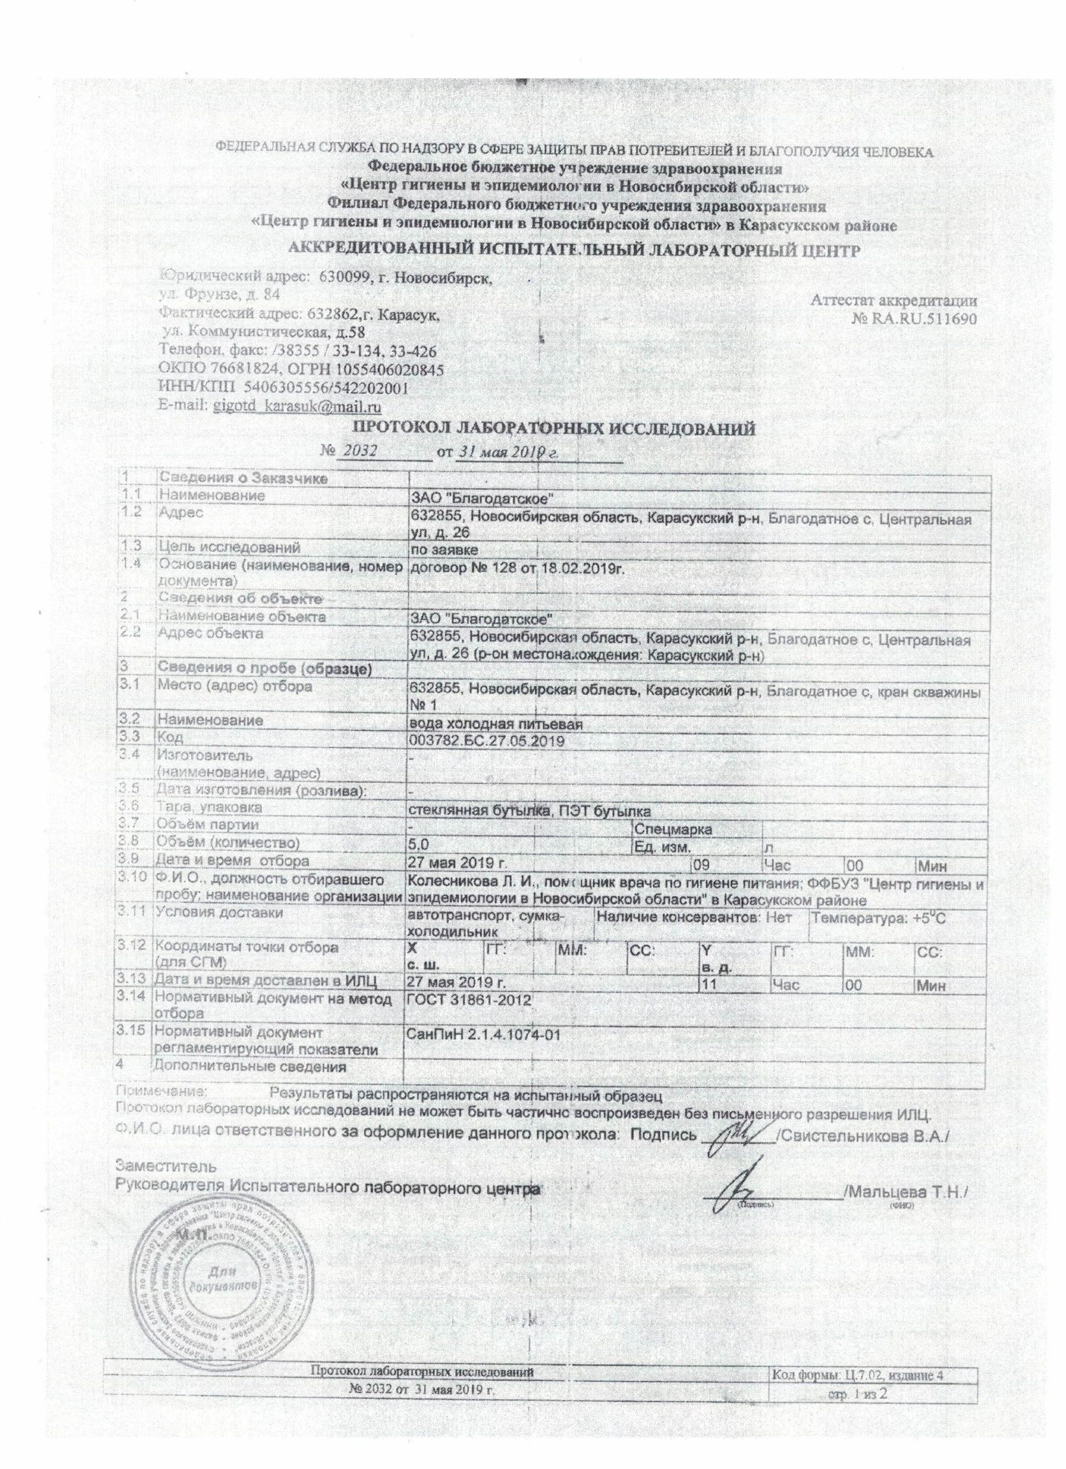

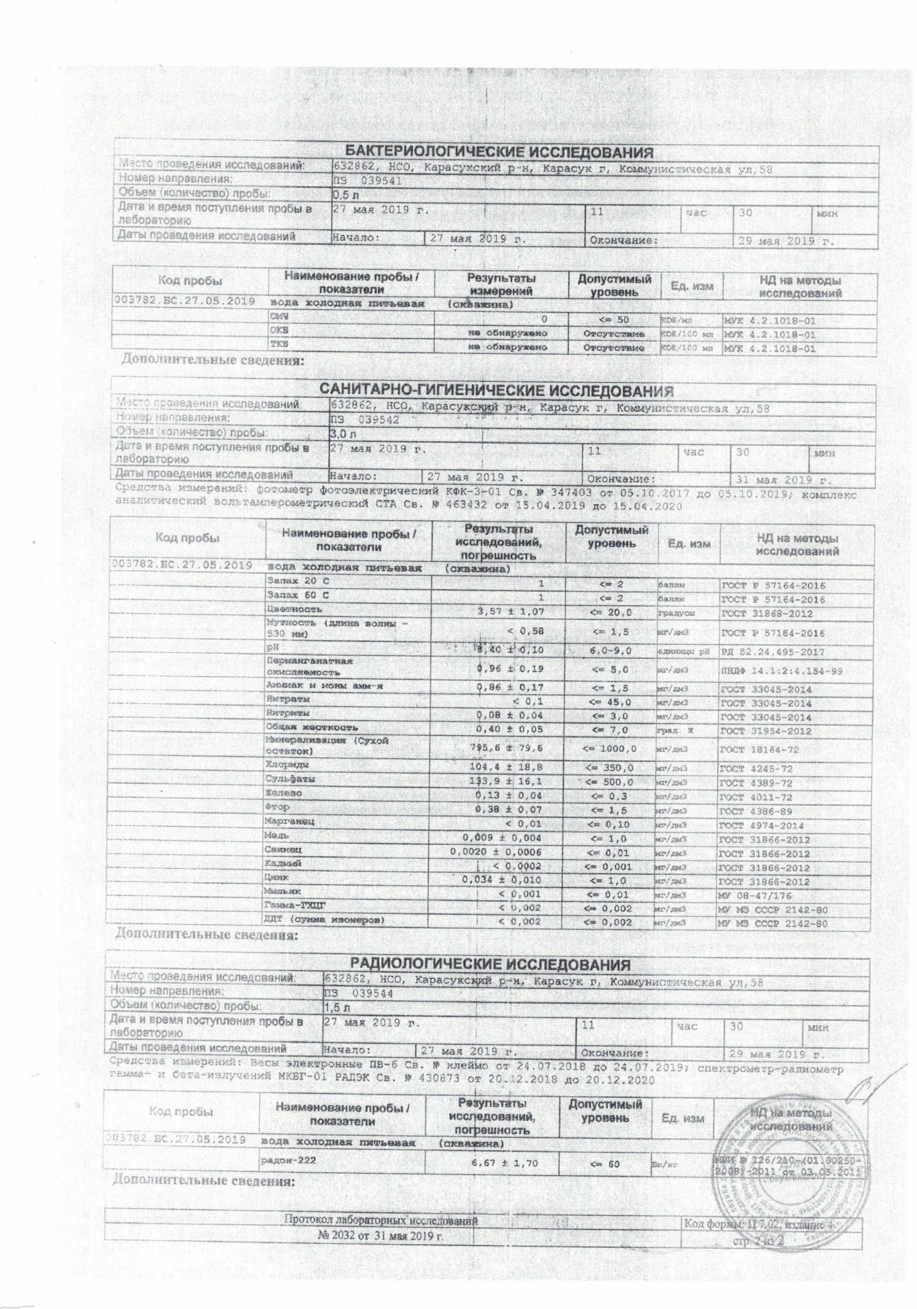

ПРИЛОЖЕНИЕ 1
Пьезометрические графики участков сети от котельной Благодатской СОШ до отдельных потребителей

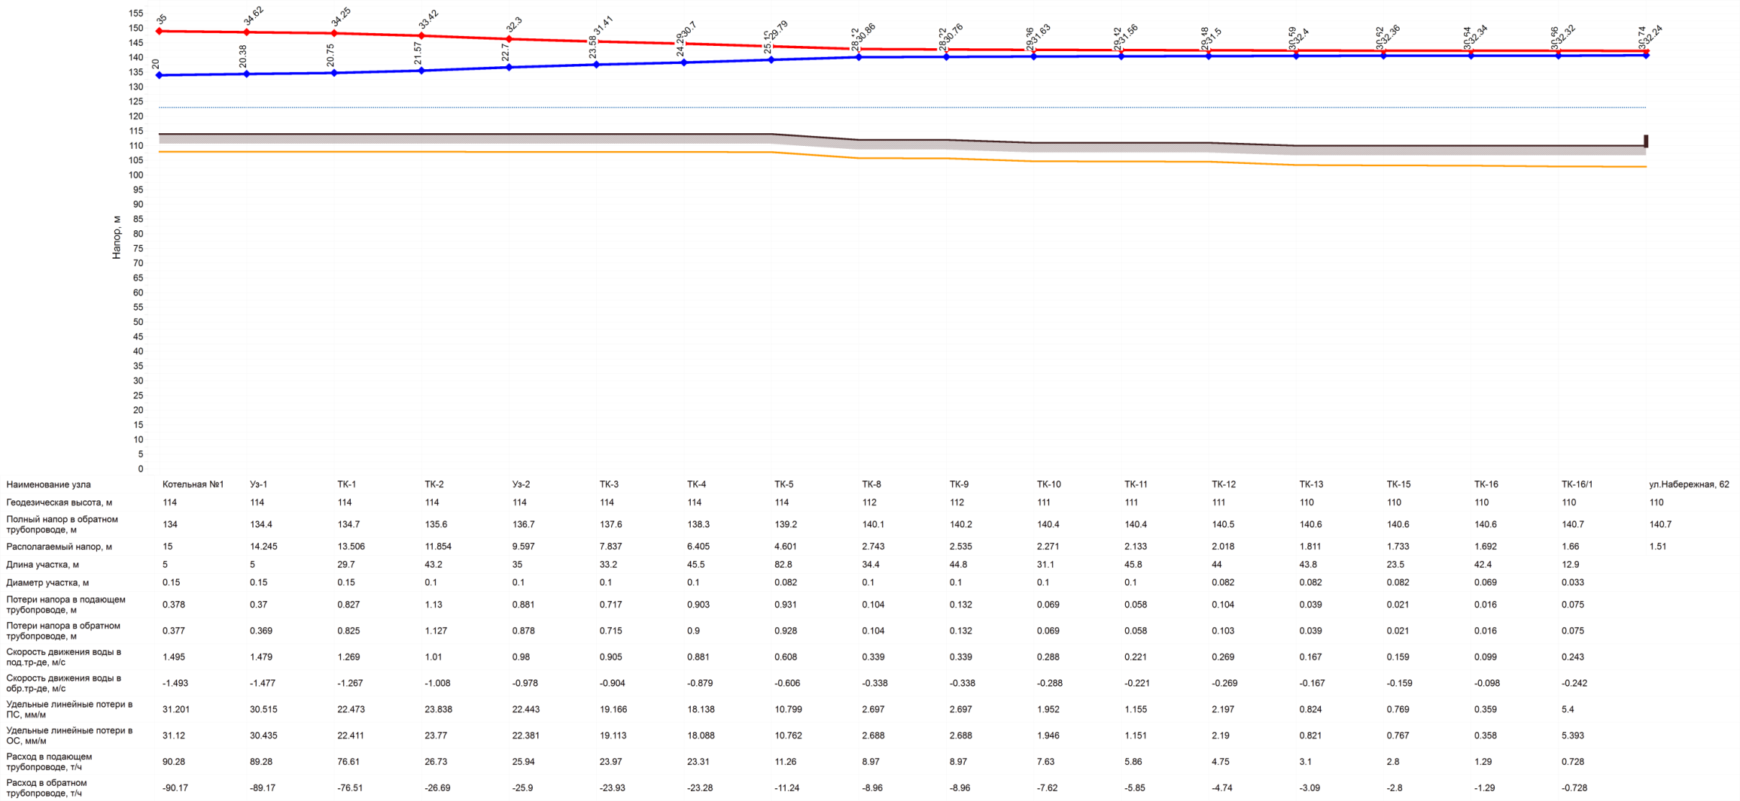
Рисунок 3.5 – Пьезометрический график от котельной Благодатской СОШ до ж.д. по ул. Набережная, 62
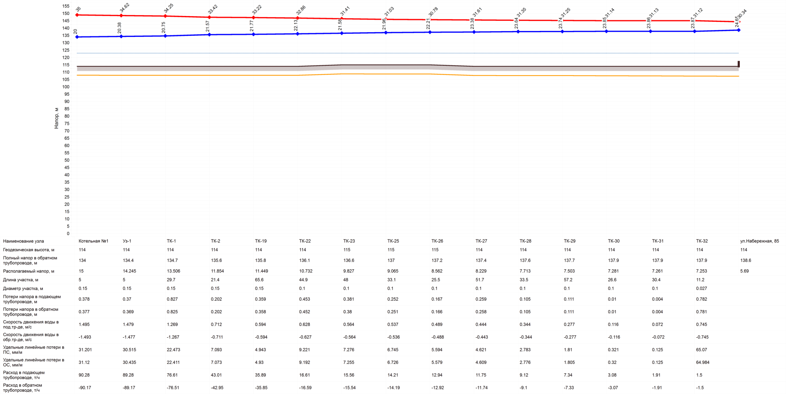
Рисунок 3.5 – Пьезометрический график от котельной Благодатской СОШ до ж.д. по ул. Набережная, 85

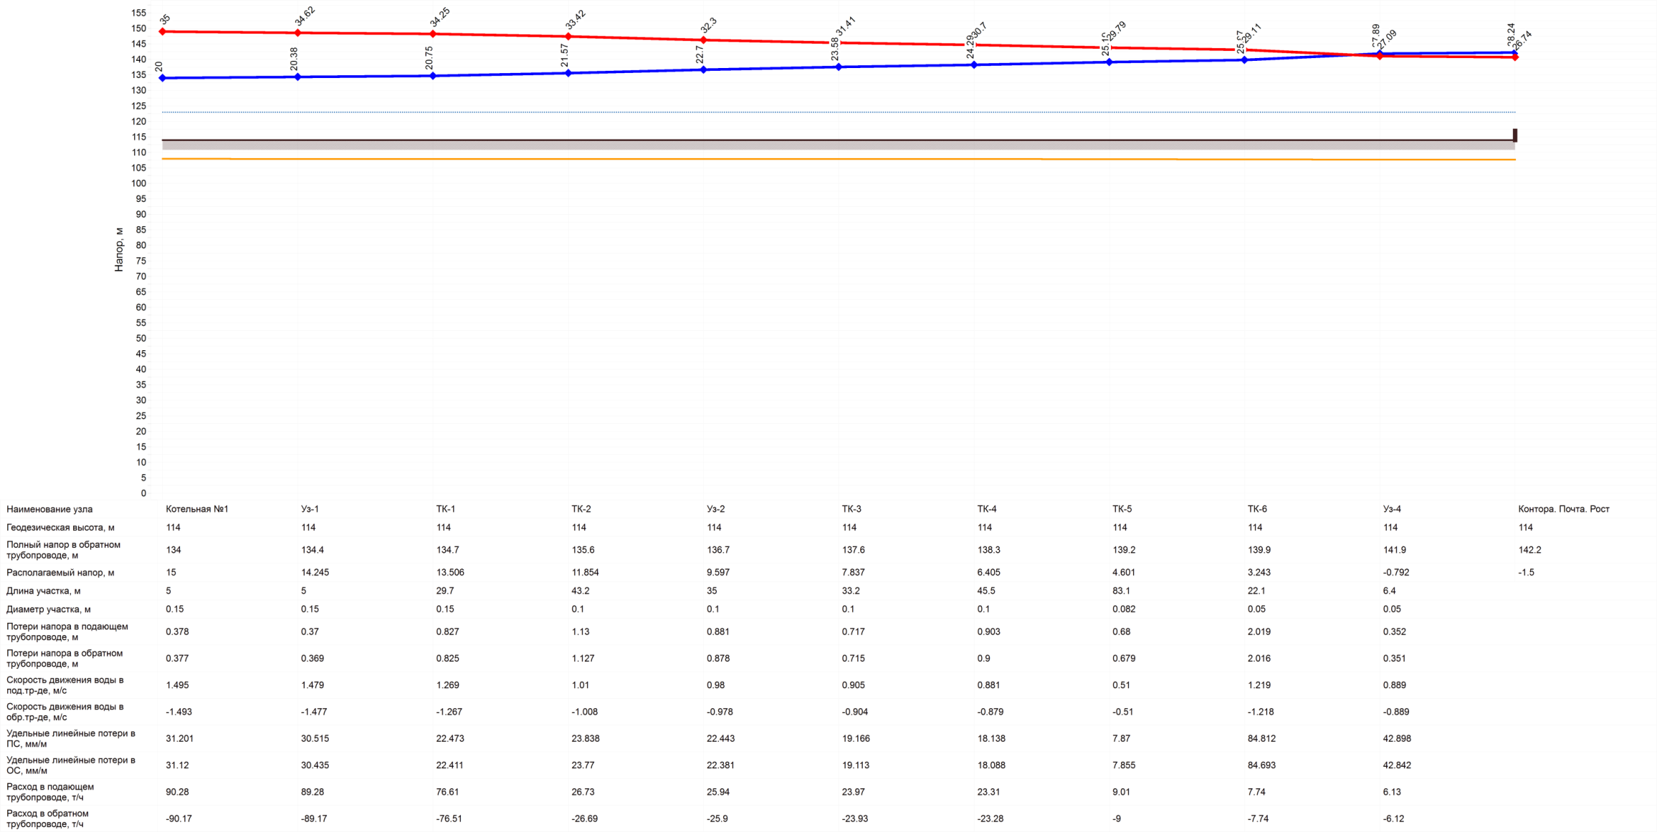
Рисунок 3.5 – Пьезометрический график от котельной Благодатской СОШ до административного здания «Контора»

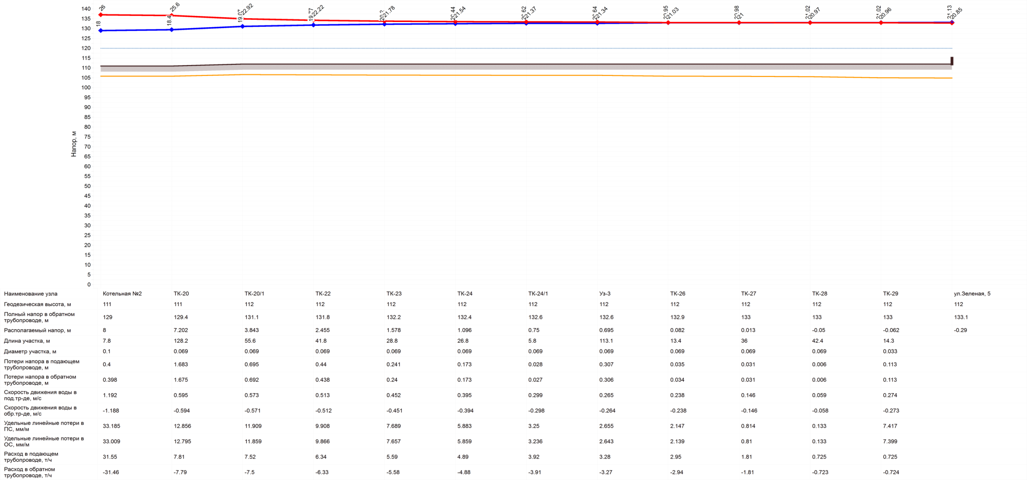
Рисунок 3.5 – Пьезометрический график от центральной котельной до ж. д. по ул. Зеленая, 5

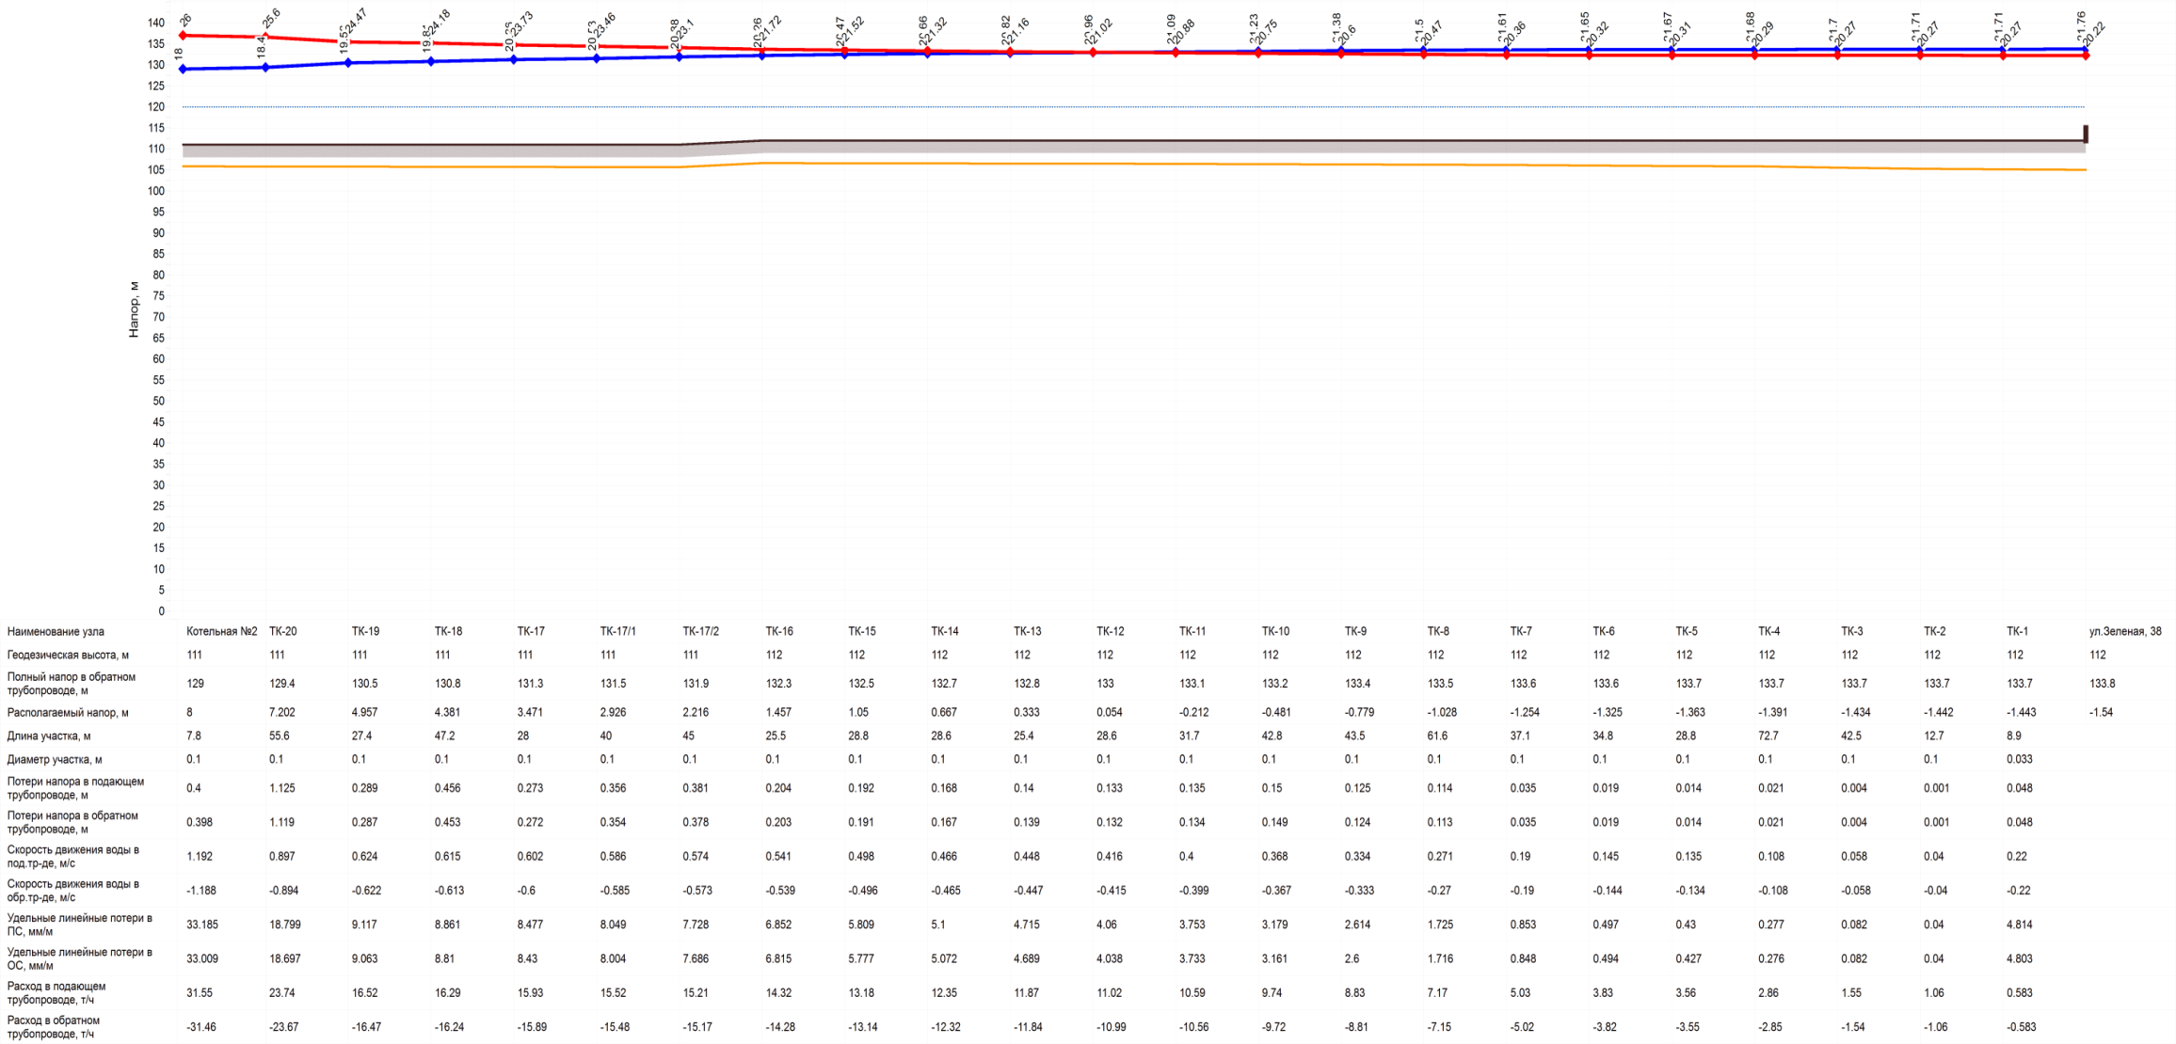
Рисунок 3.5 – Пьезометрический график от центральной котельной до ж. д. по ул. Зеленая, 38

ПРИЛОЖЕНИЕ 2

Сводная таблица гидравлического расчета по потребителям от котельной Благодатской СОШ (существующая схема)
№  п/п | Адрес узла ввода | Наименование узла | Расчетная нагрузка на отопление, Гкал/ч | Расход сетевой воды на СО, т/ч | Располагаемый напор на вводе потребителя, м | Давление |  | Путь пройденный от источника, м
 |  |  |  |  |  | В подающем трубопроводе, м | В обратном трубопроводе, м
1 | ул.Набережная, 88 | Жилой дом | 0,005047 | 0,5047 | -23,85 | 15,56 | 39,41 | 95,5
2 | ул.Набережная, 86 | Жилой дом | 0,005297 | 0,5297 | -52,02 | 1,46 | 53,49 | 138,6
3 | ул.Набережная, 63 | Жилой дом | 0,007608 | 0,7608 | 7,3 | 31,14 | 23,85 | 131,7
4 | ул.Набережная, 84 | Жилой дом | 0,004689 | 0,6522 | 3,2 | 29,09 | 25,89 | 171
5 | ул.Набережная, 80 | Жилой дом | 0,005255 | 0,5255 | 2,89 | 28,94 | 26,05 | 232,5
6 | ул.Набережная, 82 | Жилой дом | 0,002945 | 0,2945 | 2,15 | 28,57 | 26,42 | 227,1
7 | ул.Набережная, 61 | Жилой дом | 0,007124 | 0,7124 | 4,02 | 29,5 | 25,48 | 212
8 | ул.Набережная, 59а | Жилой дом | 0,003852 | 0,3852 | 4,3 | 29,64 | 25,34 | 215,5
9 | Магазин РайПО | Администр. здание | 0,012611 | 1,2611 | 3,06 | 29,02 | 25,96 | 290,2
10 | Гараж ЗАО | Производ. здание | 0,016155 | 1,6155 | -0,92 | 27,03 | 27,95 | 321,9
11 | Контора. Почта. Рост | Админист. здание | 0,061289 | 6,1289 | -1,5 | 26,74 | 28,24 | 308,1
12 | ул.Набережная, 78 | Жилой дом | 0,004738 | 0,4738 | 2,41 | 30,69 | 28,29 | 299,7
13 | ул.Набережная, 74 | Жилой дом | 0,005397 | 0,5397 | 1,9 | 31,44 | 29,54 | 375,6
14 | ул.Набережная, 72 | Жилой дом | 0,006507 | 0,6507 | 1,46 | 31,22 | 29,76 | 411,3
15 | ул.Набережная, 66 | Жилой дом | 0,005406 | 0,5406 | 1,52 | 32,25 | 30,73 | 561,1
16 | ул.Набережная, 57 | Жилой дом | 0,004934 | 0,4934 | 2,15 | 31,57 | 29,41 | 374,7

№  п/п | Адрес узла ввода | Наименование узла | Расчетная нагрузка на отопление, Гкал/ч | Расход сетевой воды на СО, т/ч | Располагаемый напор на вводе потребителя, м | Давление |  | Путь пройденный от источника, м
 |  |  |  |  |  | В подающем трубопроводе, м | В обратном трубопроводе, м
17 | ул.Набережная, 55 | Жилой дом | 0,005787 | 0,5787 | 2,08 | 31,53 | 29,45 | 399
18 | ул.Набережная, 53 | Жилой дом | 0,007057 | 0,7057 | 1,98 | 31,48 | 29,5 | 445,8
19 | ул.Набережная, 51 | Жилой дом | 0,004805 | 0,4805 | 1,79 | 32,39 | 30,59 | 488,9
20 | ул.Набережная, 49 | Жилой дом | 0,00186 | 0,186 | 1,66 | 32,32 | 30,66 | 532,4
21 | ул.Набережная, 47 | Жилой дом | 0,002836 | 0,283 | 1,66 | 32,32 | 30,66 | 560,5
22 | ФАП, Дет. сад | Администр. здание | 0,04877 | 4,877 | 0,92 | 27,96 | 27,03 | 130,5
23 | Школа "старая" | Администр. здание | 0,126708 | 12,6708 | 13,06 | 34,03 | 20,97 | 47
24 | ул.Набережная, 69 | Жилой дом | 0,0035 | 0,35 | 10,71 | 32,85 | 22,14 | 141
25 | ул. Центральная, 28а | Жилой дом | 0,008536 | 0,8536 | 1,36 | 27,17 | 25,81 | 187,9
26 | Администрация. Гараж | Производ. здание | 0,024399 | 2,4399 | 11,04 | 32,02 | 20,98 | 213,7
27 | ул. Центральная, 30 | Жилой дом | 0,003887 | 0,3887 | 11,1 | 32,05 | 20,95 | 168,9
28 | ул. Центральная, 43 | Жилой дом | 0,00668 | 0,668 | 9,57 | 31,28 | 21,71 | 230,4
29 | ул. Центральная, 41 | Жилой дом | 0,00433 | 0,433 | 9,73 | 31,36 | 21,63 | 266,4
30 | ул.Набережная, 108 | Жилой дом | 0,002619 | 0,2619 | 7,13 | 31,06 | 23,93 | 501,7
31 | ул.Набережная, 106 | Жилой дом | 0,00594 | 0,594 | 6,37 | 30,68 | 24,31 | 469,6
32 | ул.Набережная, 104а | Жилой дом | 0,004655 | 0,4655 | 6,87 | 30,93 | 24,06 | 444,5
33 | ул.Набережная, 85 | Жилой дом | 0,009518 | 0,9518 | 5,69 | 30,34 | 24,65 | 488,8
34 | ул.Набережная, 83 | Жилой дом | 0,011145 | 1,1145 | 6,9 | 30,95 | 24,04 | 435,9
35 | ул.Набережная, 81 | Жилой дом | 0,011254 | 1,1254 | 7,19 | 31,09 | 23,9 | 375,7

№  п/п | Адрес узла ввода | Наименование узла | Расчетная нагрузка на отопление, Гкал/ч | Расход сетевой воды на СО, т/ч | Располагаемый напор на вводе потребителя, м | Давление |  | Путь пройденный от источника, м
 |  |  |  |  |  | В подающем трубопроводе, м | В обратном трубопроводе, м
36 | ул.Набережная, 104 | Жилой дом | 0,005192 | 0,5192 | 6,78 | 30,88 | 24,11 | 469,2
37 | ул.Набережная, 79 | Жилой дом | 0,005356 | 0,5356 | 7,46 | 31,23 | 23,76 | 341,4
38 | ул.Набережная, 77 | Жилой дом | 0,003674 | 0,3674 | 8,21 | 31,6 | 23,39 | 291,5
39 | ул.Набережная, 75 | Жилой дом | 0,005272 | 0,5272 | 8,47 | 30,73 | 22,26 | 264,9
40 | ул.Набережная, 73 | Жилой дом | 0,002903 | 0,2903 | 8,82 | 30,91 | 22,08 | 232,2
41 | ул.Набережная, 71 | Жилой дом | 0,00272 | 0,272 | 9,76 | 32,38 | 22,61 | 182,7
42 | ул.Набережная, 94 | Жилой дом | 0,003979 | 0,3979 | 9,56 | 31,27 | 21,72 | 204,5
43 | ул.Набережная, 96 | Жилой дом | 0,002803 | 0,2803 | 8,49 | 30,74 | 22,25 | 244
44 | ул.Набережная, 98 | Жилой дом | 0,004409 | 0,4409 | 8,42 | 30,71 | 22,29 | 277,7
45 | ул.Набережная, 100 | Жилой дом | 0,002836 | 0,2836 | 8,18 | 31,58 | 23,41 | 303,2
46 | ул.Набережная, 102а | Жилой дом | 0,003097 | 0,3097 | 4,76 | 29,87 | 25,11 | 353,4
47 | ул.Набережная, 59 | Жилой дом | 0,009802 | 0,9802 | 0,44 | 29,71 | 29,27 | 295,2
48 | ул.Набережная, 68 | Жилой дом | 0,005706 | 0,5706 | 0,46 | 31,72 | 31,26 | 507,5
49 | Школа "новая" | Администр. здание | 0,185747 | 18,5747 | 10,61 | 32,8 | 22,19 | 165,1
50 | Гараж школьный | Производ. здание | 0,009985 | 0,9985 | 14,08 | 34,54 | 20,46 | 10
51 | ул.Набережная, 102 | Жилой дом | 0,003097 | 0,3097 | 7,52 | 31,26 | 23,73 | 353,9
52 | Столовая | Администр. здание | 0,003115 | 0,3115 | 1,53 | 27,26 | 25,73 | 207,9
53 | ул.Набережная, 45 | Жилой дом | 0,003587 | 0,3587 | 1,59 | 32,29 | 30,7 | 598,7
54 | ул.Набережная, 62 | Жилой дом | 0,003641 | 0,3641 | 1,51 | 32,24 | 30,74 | 602

Сводная таблица гидравлического расчета по потребителям от центральной котельной (существующая схема)

№  п/п | Адрес узла ввода | Наименование узла | Расчетная нагрузка на отопление, Гкал/ч | Расход сетевой воды на СО, т/ч | Располагаемый напор на вводе потребителя, м | Давление |  | Путь пройденный от источника, м
 |  |  |  |  |  | В подающем трубопроводе, м | В обратном трубопроводе, м
1 | Клуб | Администр. здание | 0,118371 | 1,18371 | -10,89 | 15,54 | 26,43 | 298,5
2 | ул. Центральная, 31 | Жилой дом | 0,003987 | 0,1984 | 4,36 | 23,18 | 18,81 | 263,5
3 | ул. Центральная, 33 | Жилой дом | 0,003287 | 0,1872 | 4,53 | 23,26 | 18,73 | 218,2
4 | ул.Зеленая, 2б | Жилой дом | 0,006765 | 0,3337 | 0,05 | 21,01 | 20,97 | 418,6
5 | ул.Зеленая, 4-2 | Жилой дом | 0,004997 | 0,2498 | 1,49 | 21,74 | 20,25 | 248,5
6 | ул.Зеленая, 2 | Жилой дом | 0,011053 | 0,05507 | 0,48 | 21,23 | 20,75 | 302
7 | ул.Зеленая, 4-1 | Жилой дом | 0,004505 | 0,2752 | 0,98 | 21,48 | 20,5 | 286,8
8 | ул.Зеленая, 6 | Жилой дом | 0,009234 | 0,4617 | 0,83 | 21,41 | 20,58 | 202,6
9 | ул.Зеленая, 7а | Жилой дом | 0,005532 | 0,5532 | -0,1 | 20,94 | 21,04 | 433,6
10 | ул.Зеленая, 7 | Жилой дом | 0,005339 | 0,5339 | -0,24 | 20,87 | 21,11 | 446,7
11 | ул.Зеленая, 5а | Жилой дом | 0,00992 | 0,992 | -1,13 | 20,43 | 21,56 | 472,3
12 | ул.Зеленая, 2г | Жилой дом | 0,006765 | 0,6765 | -1,13 | 20,45 | 21,58 | 478,4
13 | ул.Зеленая, 5 | Жилой дом | 0,007203 | 0,7203 | -0,29 | 20,85 | 21,13 | 514
14 | ул.Зеленая, 13 | Жилой дом | 0,00352 | 0,176 | 0,48 | 21,23 | 20,75 | 291,3
15 | ул.Зеленая, 15 | Жилой дом | 0,003662 | 0,2334 | 0,42 | 21,2 | 20,78 | 263,5
16 | ул.Зеленая, 17 | Жилой дом | 0,004163 | 0,2082 | 1,07 | 21,53 | 20,46 | 219,6
17 | ул.Зеленая, 38 | Жилой дом | 0,005339 | 0,5339 | -1,54 | 20,22 | 21,76 | 805,1
18 | ул.Зеленая, 34 | Жилой дом | 0,00498 | 0,498 | -1,44 | 20,27 | 21,71 | 676,9

№  п/п | Адрес узла ввода | Наименование узла | Расчетная нагрузка на отопление, Гкал/ч | Расход сетевой воды на СО, т/ч | Располагаемый напор на вводе потребителя, м | Давление |  | Путь пройденный от источника, м
 |  |  |  |  |  | В подающем трубопроводе, м | В обратном трубопроводе, м
19 | ул.Зеленая, 32 | Жилой дом | 0,010844 | 1,0844 | -1,52 | 20,23 | 21,75 | 617,2
20 | ул.Зеленая, 30 | Жилой дом | 0,010745 | 1,0745 | -1,8 | 20,09 | 21,88 | 577,3
21 | ул.Зеленая, 22 | Жилой дом | 0,005919 | 0,5919 | -0,27 | 20,86 | 21,12 | 397,6
22 | ул.Зеленая, 24 | Жилой дом | 0,006482 | 0,6482 | -0,57 | 20,7 | 21,27 | 428,3
23 | ул.Зеленая, 26 | Жилой дом | 0,006815 | 0,6815 | -0,88 | 20,55 | 21,43 | 471,8
24 | ул.Зеленая, 28 | Жилой дом | 0,0097 | 0,97 | -1,46 | 20,26 | 21,72 | 515,5
25 | ул.Зеленая, 12 | Жилой дом | 0,003921 | 0,1815 | 1,41 | 21,7 | 20,28 | 263,3
26 | ул.Зеленая, 14 | Жилой дом | 0,004822 | 0,2411 | 0,99 | 21,48 | 20,5 | 287,8
27 | ул.Зеленая, 16 | Жилой дом | 0,006582 | 0,3291 | 0,54 | 21,26 | 20,72 | 317,7
28 | ул.Зеленая, 18 | Жилой дом | 0,005447 | 0,2728 | 0,13 | 21,05 | 20,92 | 343,6
29 | ул.Зеленая, 20 | Жилой дом | 0,005756 | 0,5756 | -0,03 | 20,97 | 21,01 | 370,6
30 | ул.Зеленая, 25 | Жилой дом | 0,004071 | 0,2558 | 3,4 | 23,69 | 20,3 | 157,9
31 | ул.Зеленая, 23 | Жилой дом | 0,002703 | 0,1333 | 4,33 | 24,16 | 19,83 | 125,2
32 | ул.Зеленая, 37 | Жилой дом | 0,004046 | 0,4046 | -0,03 | 20,97 | 21 | 382,7
33 | ул.Зеленая, 35 | Жилой дом | 0,002928 | 0,1459 | 0,61 | 21,3 | 20,68 | 334,1
34 | ул.Зеленая, 33 | Жилой дом | 0,004805 | 0,24 | 0,67 | 21,33 | 20,66 | 301,9
35 | ул.Зеленая, 31 | Жилой дом | 0,006248 | 0,3161 | 1,03 | 21,5 | 20,48 | 275
36 | ул.Зеленая, 39 | Жилой дом | 0,003203 | 0,3203 | -0,7 | 20,64 | 21,34 | 451,5
37 | ул.Зеленая, 41 | Жилой дом | 0,003595 | 0,3595 | -0,87 | 20,56 | 21,42 | 492,2
38 | ул.Зеленая, 45 | Жилой дом | 0,003896 | 0,3896 | -1,12 | 20,43 | 21,55 | 533,8

№  п/п | Адрес узла ввода | Наименование узла | Расчетная нагрузка на отопление, Гкал/ч | Расход сетевой воды на СО, т/ч | Располагаемый напор на вводе потребителя, м | Давление |  | Путь пройденный от источника, м
 |  |  |  |  |  | В подающем трубопроводе, м | В обратном трубопроводе, м
39 | ул.Зеленая, 43 | Жилой дом | 0,005406 | 0,5406 | -1,25 | 20,36 | 21,61 | 540,8
40 | ул.Зеленая, 47а | Жилой дом | 0,005119 | 0,5119 | -1,34 | 20,32 | 21,66 | 597,9
41 | ул.Зеленая, 47 | Жилой дом | 0,005406 | 0,5406 | -1,85 | 20,06 | 21,91 | 593,8
42 | ул.Зеленая, 49 | Жилой дом | 0,006145 | 0,6145 | -1,5 | 20,24 | 21,74 | 630,7
43 | ул.Зеленая, 55 | Жилой дом | 0,002927 | 0,2927 | -1,46 | 20,26 | 21,72 | 700,7
44 | ул.Зеленая, 51 | Жилой дом | 0,002421 | 0,2421 | -1,42 | 20,28 | 21,7 | 665,5
45 | ул.Зеленая, 57 | Жилой дом | 0,003337 | 0,3337 | -1,75 | 20,11 | 21,86 | 767,7
46 | ул.Зеленая, 59 | Жилой дом | 0,005489 | 0,5489 | -1,62 | 20,18 | 21,8 | 810,3
47 | ул.Зеленая, 11 | Жилой дом | 0,007341 | 0,3675 | 0,34 | 21,16 | 20,82 | 326,6
48 | ул.Зеленая, 36 | Жилой дом | 0,010844 | 1,0844 | -2,01 | 19,98 | 21,99 | 751,1
49 | ул.Зеленая, 29 | Жилой дом | 0,003791 | 0,1995 | 2,15 | 23,07 | 20,91 | 227,1
50 | ул.Зеленая, 27 | Жилой дом | 0,004672 | 0,2336 | 2,83 | 23,41 | 20,58 | 186,1
51 | ул.Зеленая, 19 | Жилой дом | 0,003345 | 0,1672 | 3,79 | 22,89 | 19,1 | 162,9
52 | ул.Зеленая, 61 | Жилой дом | 0,005506 | 0,5506 | -1,59 | 20,19 | 21,78 | 826,9

ПРИЛОЖЕНИЕ 3

Сводная таблица гидравлического расчета по участкам от котельной Благодатской СОШ (существующая схема)
 | Наименование начала участка | Наименование конца участка | Длина участка, м | Внутренний диаметр  подающего трубопровода, м | Вид прокладки тепловой  сети | Расход воды в подающем  трубопроводе, т/ч | Расход воды в обратном  трубопроводе, т/ч | Потери напора в подающем  трубопроводе, м | Потери напора в обратном  трубопроводе, м | Удельные линейные потери  напора в под.тр-де, мм/м | Удельные линейные потери  напора в обр.тр-де, мм/м | Скорость движения воды в  под.тр-де, м/с | Величина утечки из подающего  трубопровода, т/ч | Величина утечки из обратного  трубопровода, т/ч | Тепловые потери в подающем  трубопроводе, ккал/ч | Тепловые потери в обратном  трубопроводе, ккал/ч | Температура в начале участка  под.тр-да,°С | Температура в конце участка  под.тр-да,°С | Температура в начале участка  обр.тр-да,°С | Температура в конце участка  обр.тр-да,°С
1 | Котель  тельная | Уз-1 | 5 | 0,15 | Подземная  бесканальная | 90,283 | -90,165 | 0,378 | 0,377 | 31,20 | 31,12 | 1,495 | 0 | 0 | 479,53 | 0 | 75 | 74,99 | 0 | 0
2 | ТК-1 | Школа  "старая" | 36,98 | 0,1 | Подземная  бесканальная | 12,671 | -12,661 | 0,221 | 0,221 | 5,369 | 5,361 | 0,479 | 0,001 | 0,001 | 2773,73 | 0 | 74,99 | 74,77 | 0 | 0
3 | ТК-1 | ТК-2 | 29,69 | 0,15 | Подземная  бесканальная | 76,612 | -76,506 | 0,827 | 0,825 | 22,47 | 22,41 | 1,269 | 0,001 | 0,001 | 2847,07 | 0 | 74,99 | 74,95 | 0 | 0
4 | ТК-2 | Уз-2 | 43,16 | 0,1 | Подземная  бесканальная | 26,732 | -26,693 | 1,13 | 1,127 | 23,83 | 23,77 | 1,01 | 0,001 | 0,001 | 3235,65 | 0 | 74,95 | 74,83 | 0 | 0
5 | Уз-2 | ул.Набере жная, 88 | 12,67 | 0,014 | Подземная  бесканальная | 0,7938 | -0,7933 | 16,734 | 16,712 | 1289,0 | 1287, 1 | 2 | 0 | 0 | 620,13 | 0 | 74,83 | 74,05 | 0 | 0
6 | Уз-2 | ТК-3 | 35 | 0,1 | Подземная  бесканальная | 25,937 | -25,901 | 0,881 | 0,878 | 22,44 | 22,38 | 0,98 | 0,001 | 0,001 | 2619,61 | 0 | 74,83 | 74,73 | 0 | 0
7 | ТК-3 | ул.Набере жная, 86 | 20,77 | 0,014 | Подземная  бесканальная | 0,8333 | -0,838 | 29,949 | 29,91 | 1420,8 | 1418,9 | 2,099 | 0 | 0 | 1015,19 | 0 | 74,73 | 73,51 | 0 | 0

 | Наименование начала участка | Наименование конца участка | Длина участка, м | Внутренний диаметр  подающего трубопровода, м | Вид прокладки тепловой  сети | Расход воды в подающем  трубопроводе, т/ч | Расход воды в обратном  трубопроводе, т/ч | Потери напора в подающем  трубопроводе, м | Потери напора в обратном  трубопроводе, м | Удельные линейные потери  напора в под.тр-де, мм/м | Удельные линейные потери  напора в обр.тр-де, мм/м | Скорость движения воды в  под.тр-де, м/с | Величина утечки из подающего  трубопровода, т/ч | Величина утечки из обратного  трубопровода, т/ч | Тепловые потери в подающем  трубопроводе, ккал/ч | Тепловые потери в обратном  трубопроводе, ккал/ч | Температура в начале участка  под.тр-да,°С | Температура в конце участка  под.тр-да,°С | Температура в начале участка  обр.тр-да,°С | Температура в конце участка  обр.тр-да,°С
8 | ТК-3 | ул.Набере жная, 63 | 13,85 | 0,033 | Подземная  бесканальная | 1,1364 | -1,135 | 0,27 | 0,27 | 18,19 | 18,16 | 0,429 | 0 | 0 | 676,96 | 0 | 74,73 | 74,13 | 0 | 0
9 | ТК-3 | ТК-4 | 33,18 | 0,1 | Подземная  бесканальная | 23,967 | -23,933 | 0,717 | 0,715 | 19,16 | 19,11 | 0,905 | 0,001 | 0,001 | 2480 | 0 | 74,73 | 74,63 | 0 | 0
10 | ТК-4 | ул.Набере жная, 84 | 19,96 | 0,021 | Подземная  бесканальная | 0,6522 | -0,651 | 1,603 | 1,601 | 78,15 | 78,05 | 0,655 | 0 | 0 | 974,24 | 0 | 74,63 | 73,13 | 0 | 0
11 | ТК-4 | ТК-5 | 45,53 | 0,1 | Подземная  бесканальная | 23,3142 | 23,2824 | 0,903 | 0,9 | 18,13 | 18,08 | 0,881 | 0,001 | 0,001 | 3398,32 | 0 | 74,63 | 74,48 | 0 | 0
12 | ТК-5 | ул.Набере жная, 82 | 30,51 | 0,021 | Подземная  бесканальная | 0,4632 | 0,4629 | 1,226 | 1,224 | 39,47 | 39,42 | 0,465 | 0 | 0 | 1486,23 | 0 | 74,48 | 71,27 | 0 | 0
13 | ТК-5 | ул.Набере жная, 61 | 15,43 | 0,033 | Подземная  бесканальная | 1,1206 | -1,119 | 0,291 | 0,29 | 17,69 | 17,66 | 0,423 | 0 | 0 | 751,64 | 0 | 74,48 | 73,81 | 0 | 0
14 | ТК-5 | ул.Набере жная, 59а | 18,98 | 0,033 | Подземная  бесканальная | 0,7309 | -0,730 | 0,151 | 0,151 | 7,546 | 7,535 | 0,276 | 0 | 0 | 924,57 | 0 | 74,48 | 73,22 | 0 | 0
15 | ТК-5 | ТК-6 | 83,09 | 0,082 | Подземная  бесканальная | 9,0068 | -8,9984 | 0,68 | 0,679 | 7,87 | 7,855 | 0,51 | 0,001 | 0,001 | 5743,57 | 0 | 74,48 | 73,84 | 0 | 0
16 | ТК-6 | Магазин  РайПО | 10,55 | 0,04 | Подземная  бесканальная | 1,2611 | -1,2603 | 0,091 | 0,091 | 7,706 | 7,696 | 0,317 | 0 | 0 | 509,47 | 0 | 73,84 | 73,44 | 0 | 0
17 | ТК-6 | Уз-4 | 22,06 | 0,05 | Подземная  бесканальная | 7,7446 | -7,7392 | 2,019 | 2,016 | 84,81 | 84,69 | 1,219 | 0 | 0 | 1327,61 | 0 | 73,84 | 73,67 | 0 | 0

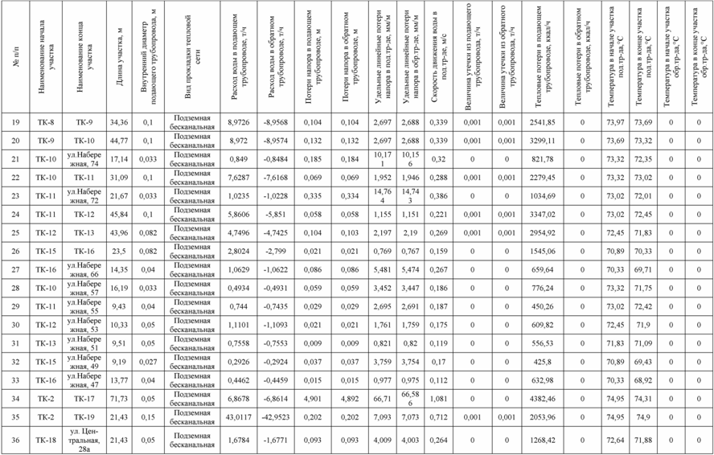

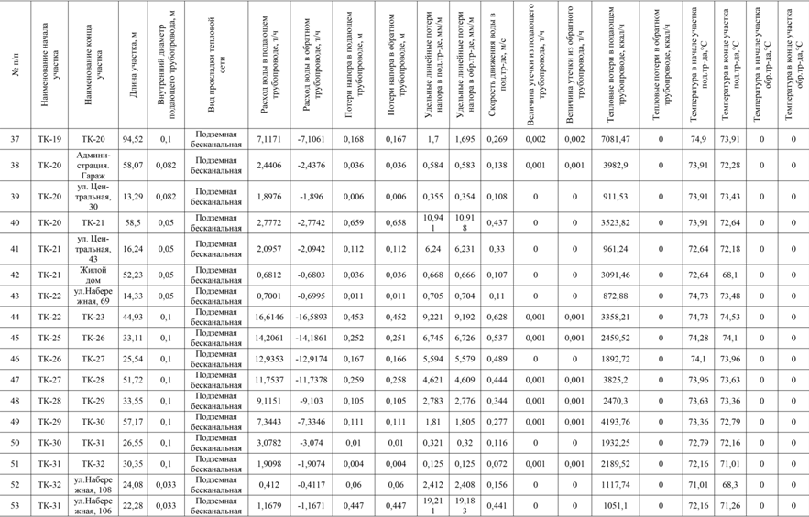
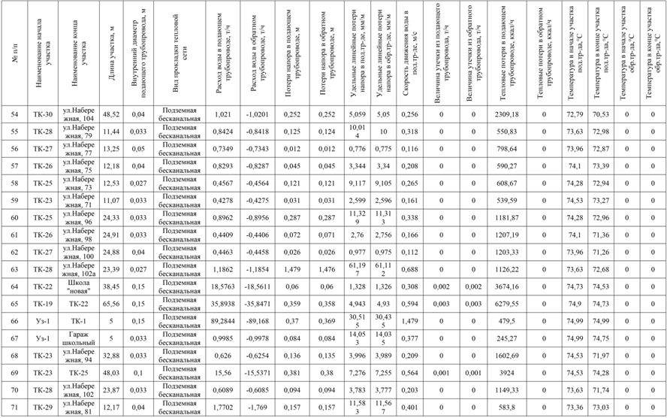

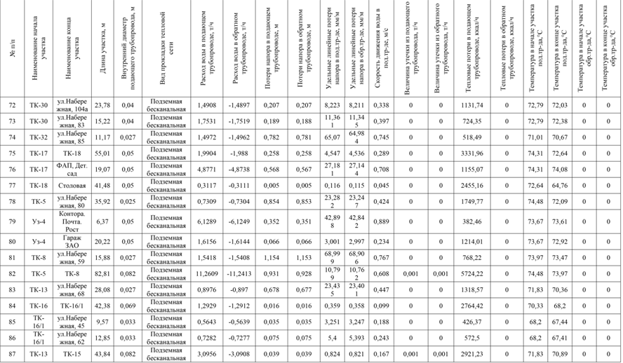

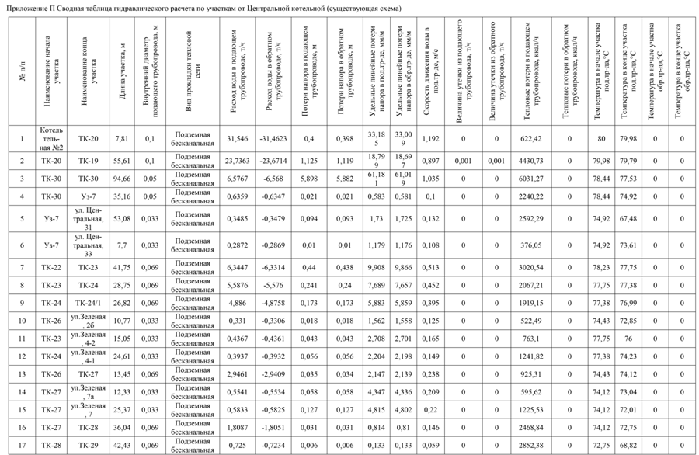
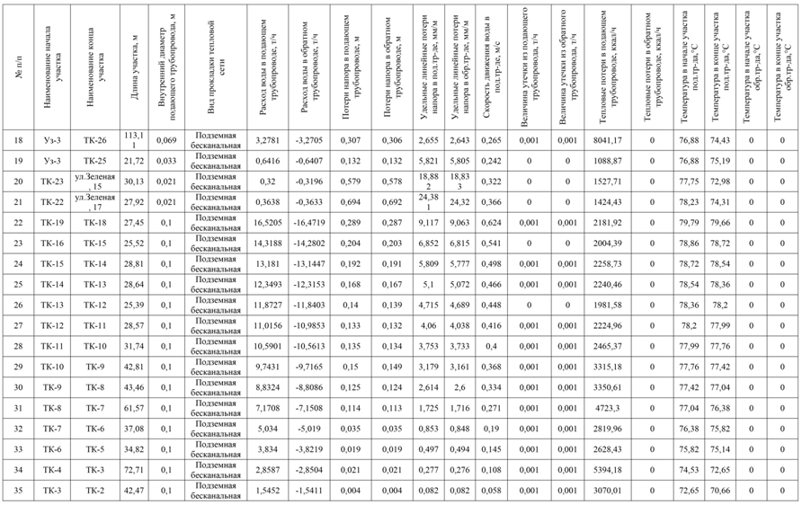

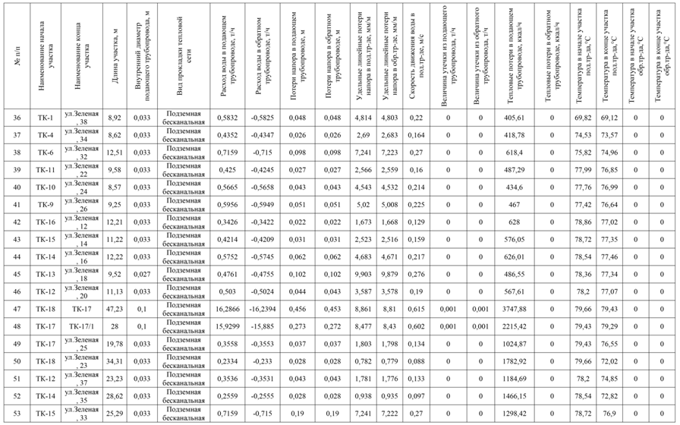
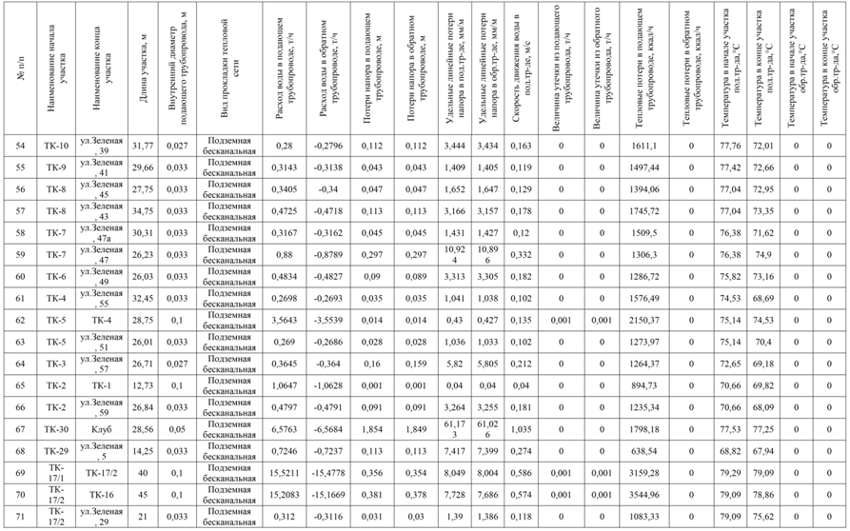

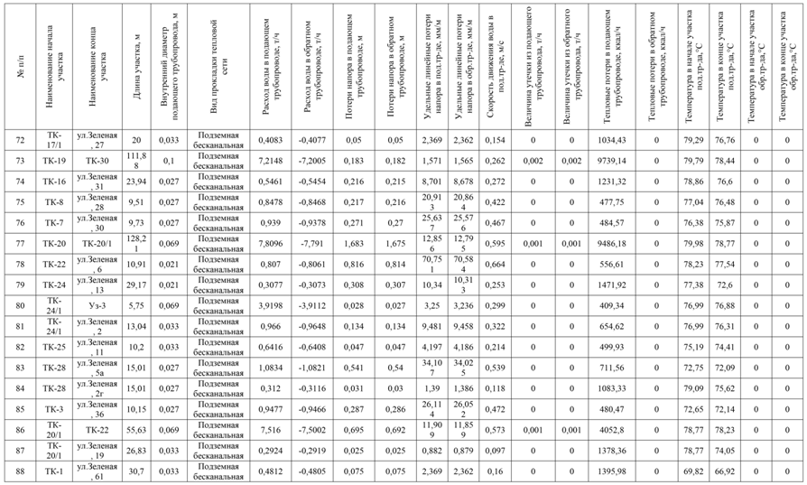

ПРИЛОЖЕНИЕ 4
Пьезометрические графики участков сети от котельной п. Ягодный до отдельных потребителей

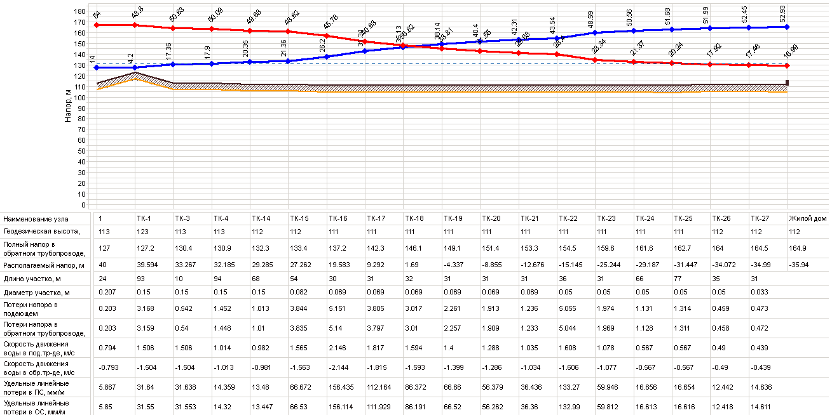
Рисунок 4.1 – Пьезометрический график от котельной до ул. Ягодная, 19 (существующий режим)
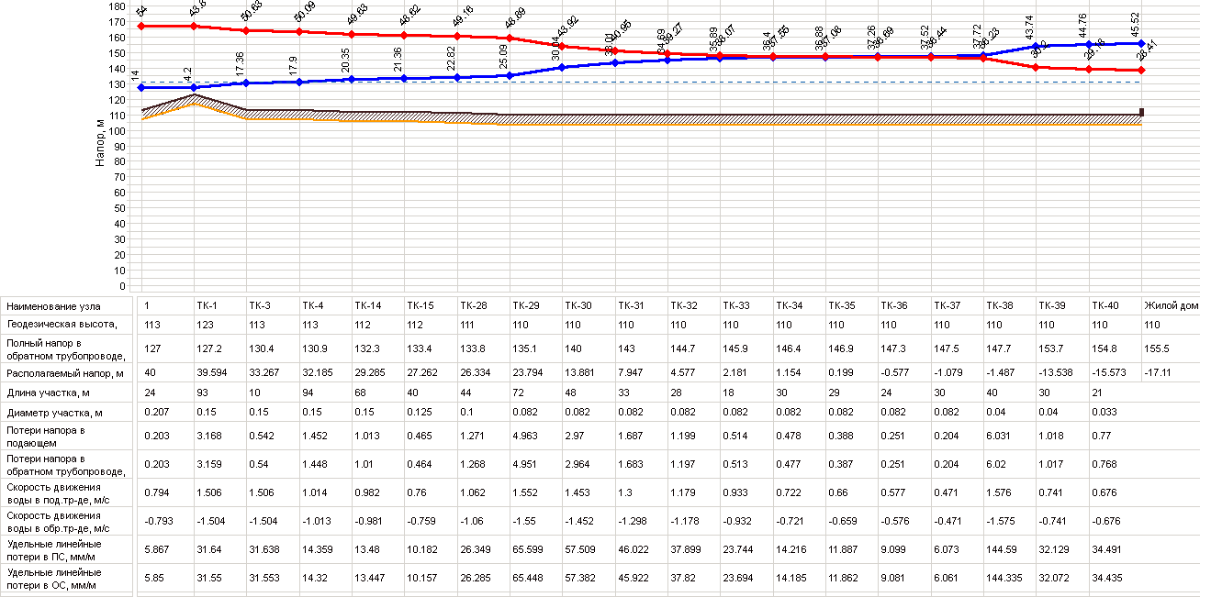
Рисунок 4.2 – Пьезометрический график от котельной до ул. Школьная, 23 (существующий режим)

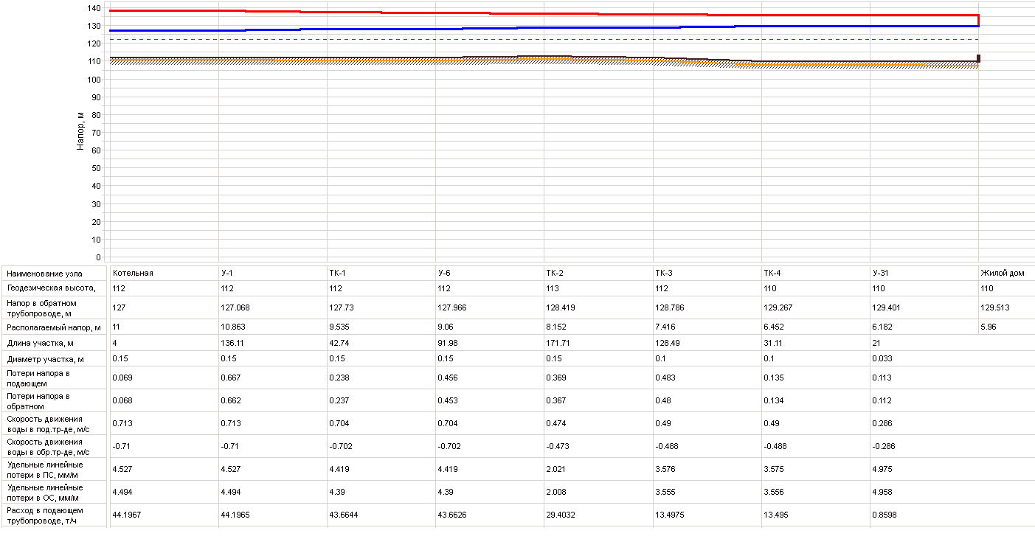
Рисунок 4.3 – Пьезометрический график от котельной до ул. Школьная, 23(после перекладки участков сети)

ПРИЛОЖЕНИЕ 5

Сводная таблица гидравлического расчета по потребителям от котельной п. Ягодный
(существующая схема)

№  п/п | Адрес узла ввода | Наименование узла | Расчетная нагрузка на отопление, Гкал/ч | Расход сетевой воды на СО, т/ч | Располагаемый напор на вводе потребителя, м | Давление |  | Путь пройденный от источника, м
 |  |  |  |  |  | В подающем трубопроводе, м | В обратном трубопроводе, м
1 | ул. Садовая, 1 | Жилой дом | 0,005786 | 0,482152 | 38,7 | 43,35 | 4,65 | 56
2 | ул. Светлая, 57 | Жилой дом | 0,005546 | 0,462159 |  | 29,37 | 20,31 | 175
3 | ул. Светлая, 2а | Жилой дом | 0,005532 | 0,460985 | 28,8 | 49,39 | 20,59 | 199
4 | ул. Светлая, 1 | Жилой дом | 0,01048 | 0,873342 | 26,55 | 48,27 | 21,72 | 220
5 | ул. Светлая, 2б | Жилой дом | 0,004947 | 0,412242 | 26,57 | 48,28 | 21,71 | 244
6 | ул. Светлая, 3 | Жилой дом | 0,005214 | 0,4345 | 24,62 | 47,3 | 22,68 | 261
7 | ул. Светлая, 2 | Жилой дом | 0,001844 | 0,153664 | 24,33 | 47,16 | 22,82 | 284
8 | ул. Светлая, 5 | Жилой дом | 0,010573 | 0,881075 | 23,04 | 46,51 | 23,47 | 303
9 | ул. Светлая, 4 | Жилой дом | 0,005222 | 0,435167 | 21,72 | 45,85 | 24,13 | 326
10 | ул. Светлая, 7 | Жилой дом | 0,010069 | 0,839092 | 22,05 | 45,01 | 22,97 | 345
11 | ул. Светлая, 6 | Жилой дом | 0,01003 | 0,835841 | 20,78 | 44,38 | 23,6 | 364
12 | ул. Светлая, 8 | Жилой дом | 0,011896 | 0,991315 | 19,19 | 43,58 | 24,39 | 382
13 | ул. Светлая, 9 | Жилой дом | 0,011545 | 0,96211 | 21,18 | 44,58 | 23,4 | 390
14 | ул. Светлая, 10 | Жилой дом | 0,010328 | 0,860693 | 20,37 | 44,17 | 23,8 | 406
15 | ул. Светлая, 12 | Жилой дом | 0,010653 | 0,88775 | 19,88 | 43,93 | 24,05 | 456

№  п/п | Адрес узла ввода | Наименование узла | Расчетная нагрузка на отопление, Гкал/ч | Расход сетевой воды на СО, т/ч | Располагаемый напор на вводе потребителя, м | Давление |  | Путь пройденный от источника, м
 |  |  |  |  |  | В подающем трубопроводе, м | В обратном трубопроводе, м
16 | ул. Светлая, 11 | Жилой дом | 0,008267 | 0,688898 | 21,19 | 44,58 | 23,39 | 440
17 | ул. Светлая, 15 | Жилой дом | 0,010578 | 0,88149 | 19,56 | 43,77 | 24,21 | 494
18 | ул. Светлая, 16 | Жилой дом | 0,004458 | 0,371493 | 19,76 | 43,86 | 24,11 | 508
19 | ул. Светлая, 17 | Жилой дом | 0,005592 | 0,466022 | 19,41 | 42,69 | 23,28 | 537
20 | ул. Светлая, 18а | Жилой дом | 0,005647 | 0,470591 | 19,12 | 42,55 | 23,43 | 552
21 | ул. Светлая, 18 | Жилой дом | 0,006694 | 0,557833 | 18,53 | 42,25 | 23,72 | 559
22 | ул. Светлая, 19 | Жилой дом | 0,012388 | 1,032354 | 17,6 | 41,78 | 24,19 | 559
23 | ул. Ягодная | Детский сад | 0,022811 | 1,9009 | 29,05 | 49,52 | 20,47 | 249
24 | ул. Ягодная, 2 | Жилой дом | 0,006598 | 0,549842 | 19,36 | 45,67 | 26,31 | 351
25 | ул. Ягодная, 4 | Жилой дом | 0,006874 | 0,572826 | 7,99 | 39,98 | 31,99 | 381
26 | ул. Ягодная, 1 | Жилой дом | 0,009543 | 0,795233 | 8,14 | 40,05 | 31,91 | 395
27 | ул. Ягодная, 6 | Жилой дом | 0,008142 | 0,678509 | 1,35 | 36,65 | 35,3 | 412
28 | ул. Ягодная, 3 | Жилой дом | 0,009184 | 0,765325 | 0,3 | 36,13 | 35,83 | 433
29 | ул. Ягодная, 8 | Жилой дом | 0,006423 | 0,6423 | -4,5 | 33,72 | 38,23 | 442
30 | ул. Ягодная, 5 | Жилой дом | 0,008659 | 0,8659 | -5,58 | 33,19 | 38,76 | 465
31 | ул. Ягодная, 10 | Жилой дом | 0,008167 | 0,8167 | -9,41 | 31,27 | 40,68 | 479
32 | ул. Ягодная, 12 | Жилой дом | 0,00981 | 0,981 | -13,39 | 29,27 | 42,67 | 510
33 | ул. Ягодная, 7 | Жилой дом | 0,009719 | 0,9719 | -14,29 | 28,83 | 43,11 | 528
34 | ул. Ягодная, 14 | Жилой дом | 0,004413 | 0,4413 | -15,56 | 28,19 | 43,75 | 539
35 | ул. Ягодная, 9 | Жилой дом | 0,008134 | 0,8134 | -16,2 | 27,87 | 44,07 | 557

№  п/п | Адрес узла ввода | Наименование узла | Расчетная нагрузка на отопление, Гкал/ч | Расход сетевой воды на СО, т/ч | Располагаемый напор на вводе потребителя, м | Давление |  | Путь пройденный от источника, м
 |  |  |  |  |  | В подающем трубопроводе, м | В обратном трубопроводе, м
36 | ул. Ягодная, 16 | Жилой дом | 0,010928 | 1,0928 | -25,91 | 23,01 | 48,92 | 578
37 | ул. Ягодная, 11 | Жилой дом | 0,012246 | 1,2246 | -27,66 | 22,13 | 49,79 | 595
38 | ул. Ягодная, 18 | Жилой дом | 0,005239 | 0,5239 | -30,14 | 20,89 | 51,03 | 611
39 | ул. Ягодная, 13 | Жилой дом | 0,009994 | 0,9994 | -30,73 | 20,6 | 51,32 | 623
40 | ул. Ягодная, 17 | Жилой дом | 0,002196 | 0,2196 | -34,23 | 17,84 | 52,07 | 767
41 | ул. Ягодная, 24 | Жилой дом | 0,005739 | 0,5739 | -35,25 | 17,33 | 52,58 | 783
42 | ул. Ягодная, 19 | Жилой дом | 0,006153 | 0,6153 | -35,94 | 16,99 | 52,93 | 805
43 | ул. Ягодная, 19а | Жилой дом | 0,005518 | 0,5518 | -35,56 | 17,18 | 52,74 | 808
44 | ул. Школьная | Склад | 0,0432286 | 3,6024 | 23,19 | 47,59 | 24,39 | 339
45 | ул. Школьная | Магазин | 0,0086433 | 0,7203 | 23,67 | 48,82 | 25,16 | 383
4 | ул. Школьная, 2 | Жилой дом | 0,004154 | 0,346149 | 13,69 | 43,83 | 30,14 | 464
6 | ул. Школьная, 1б | Жилойдом | 0,006505 | 0,542058 | 13,29 | 43,63 | 30,34 | 467
47 | ул. Школьная | ФАП | 0,0143797 | 1,1983 | 7,6 | 40,78 | 33,18 | 503
48 | ул. Школьная, 5-1 | Жилой дом | 0,001977 | 0,164734 | 7,87 | 40,91 | 33,05 | 521
49 | ул. Школьная, 3 | Жилой дом | 0,007257 | 0,604741 | 7,02 | 40,49 | 33,47 | 524
50 | ул. Школьная, 7 | Жилой дом | 0,003879 | 0,32325 | 4,38 | 39,17 | 34,79 | 548
51 | ул. Школьная | Клуб | 0,0180818 | 1,5068 | 4,24 | 39,1 | 34,86 | 591
52 | ул. Школьная, 9 | Жилой дом | 0,003854 | 0,321167 | 1,99 | 37,97 | 35,98 | 576
53 | ул. Школьная | Школа | 0,0447701 | 3,7308 | 1,39 | 37,67 | 36,28 | 578
54 | ул. Школьная | Школа | 0,0447701 | 3,7308 | 0,54 | 37,25 | 36,71 | 590

№  п/п | Адрес узла ввода | Наименование узла | Расчетная нагрузка на отопление, Гкал/ч | Расход сетевой воды на СО, т/ч | Располагаемый напор на вводе потребителя, м | Давление |  | Путь пройденный от источника, м
 |  |  |  |  |  | В подающем трубопроводе, м | В обратном трубопроводе, м
55 | Школьная, 13 | Жилой дом | 0,007216 | 0,7216 | -0,4 | 36,77 | 37,18 | 624
56 | ул. Школьная, 12 | Жилой дом | 0,002603 | 0,2603 | -0,67 | 36,64 | 37,31 | 649
57 | Школьная, 15 | Жилой дом | 0,006574 | 0,6574 | -1,12 | 36,42 | 37,53 | 655
58 | Школьная, 14а | Жилой дом | 0,003737 | 0,3737 | -1,48 | 36,24 | 37,71 | 665
59 | Школьная, 17 | Жилой дом | 0,003949 | 0,3949 | -1,27 | 36,34 | 37,61 | 679
60 | Школьная, 14 | Жилой дом | 0,003737 | 0,3737 | -1,71 | 36,12 | 37,83 | 707
61 | Школьная, 19 | Жилой дом | 0,008609 | 0,8609 | -2,51 | 35,72 | 38,23 | 709
62 | Школьная, 21 | Жилой дом | 0,010628 | 1,0628 | -14,97 | 29,48 | 44,45 | 747
63 | Школьная, 18 | Жилой дом | 0,010268 | 01,0268 | -14,88 | 29,53 | 44,41 | 747
64 | Школьная, 20 | Жилой дом | 0,006133 | 0,6133 | -16,25 | 28,84 | 45,09 | 777
65 | Школьная, 23 | Жилой дом | 0,011837 | 1,1837 | -17,11 | 28,41 | 45,52 | 776

ПРИЛОЖЕНИЕ 6

Сводная таблица гидравлического расчета по участкам от котельной п. Ягодный
(существующая схема)
Наименование начала участка | Наименование конца участка | Длина участка, м | Внутренний диаметр  подающего трубопровода, м | Вид прокладки тепловой  сети | Расход воды в подающем  трубопроводе, т/ч | Расход воды в обратном  трубопроводе, т/ч | Потери напора в подающем  трубопроводе, м | Потери напора в обратном  трубопроводе, м | Удельные линейные потери  напора в под.тр-де, мм/м | Удельные линейные потери  напора в обр.тр-де, мм/м | Скорость движения воды в  под.тр-де, м/с | Величина утечки из подающего  трубопровода, т/ч | Величина утечки из обратного  трубопровода, т/ч | Тепловые потери в подающем  трубопроводе, ккал/ч | Тепловые потери в обратном  трубопроводе, ккал/ч | Температура в начале участка  под.тр-да,°С | Температура в конце участка  под.тр-да,°С | Температура в начале участка  обр.тр-да,°С | Температура в конце участка  обр.тр-да,°С
1 | ТК-1 | 24 | 0,207 | подзем/беск | 92,0136 | -91,879 | 0,203 | 0,203 | 5,867 | 5,85 | 0,794 | 0,002 | 0,002 | 2499,04 | 0 | 75 | 74,97 | 0 | 0
ТК-1 | ТК-2 | 11 | 0,033 | подзем/беск | 1,0944 | -1,0934 | 0,159 | 0,159 | 12,954 | 12,931 | 0,413 | 0 | 0 | 597,38 | 0 | 74,97 | 74,43 | 0 | 0
ТК-2 | Жилой д | 21 | 0,033 | подзем/беск | 1,0944 | -1,0934 | 0,289 | 0,288 | 12,953 | 12,932 | 0,413 | 0 | 0 | 1132,32 | 0 | 74,43 | 73,39 | 0 | 0
ТК-1 | ТК-3 | 93 | 0,15 | подзем/беск | 90,9173 | 90,7875 | 3,168 | 3,159 | 31,64 | 31,55 | 1,506 | 0,004 | 0,004 | 9230,43 | 0 | 74,97 | 74,87 | 0 | 0
ТК-3 | ТК-4 | 10 | 0,15 | подзем/беск | 90,9134 | 90,7914 | 0,542 | 0,54 | 31,638 | 31,553 | 1,506 | 0 | 0 | 991,2 | 0 | 74,87 | 74,86 | 0 | 0
ТК-4 | ТК-5 | 40 | 0,1 | подзем/беск | 29,687 | 29,6495 | 1,301 | 1,297 | 29,393 | 29,319 | 1,121 | 0,001 | 0,001 | 3253,67 | 0 | 74,86 | 74,75 | 0 | 0
ТК-5 | Жилой д | 8 | 0,033 | подзем/беск | 1,0489 | -1,0481 | 0,111 | 0,111 | 11,908 | 11,889 | 0,396 | 0 | 0 | 433,2 | 0 | 74,75 | 74,34 | 0 | 0
ТК-5 | Жилой д | 32 | 0,033 | подзем/беск | 1,0464 | -1,0455 | 0,395 | 0,394 | 11,851 | 11,83 | 0,395 | 0 | 0 | 1732,8 | 0 | 74,75 | 73,09 | 0 | 0
ТК-5 | ТК-6 | 45 | 0,1 | подзем/беск | 27,5909 | 27,5567 | 1,251 | 1,247 | 25,392 | 25,329 | 1,042 | 0,001 | 0,001 | 3655,12 | 0 | 74,75 | 74,62 | 0 | 0

Наименование начала участка | Наименование конца участка | Длина участка, м | Внутренний диаметр  подающего трубопровода, м | Вид прокладки тепловой  сети | Расход воды в подающем  трубопроводе, т/ч | Расход воды в обратном  трубопроводе, т/ч | Потери напора в подающем  трубопроводе, м | Потери напора в обратном  трубопроводе, м | Удельные линейные потери  напора в под.тр-де, мм/м | Удельные линейные потери  напора в обр.тр-де, мм/м | Скорость движения воды в  под.тр-де, м/с | Величина утечки из подающего  трубопровода, т/ч | Величина утечки из обратного  трубопровода, т/ч | Тепловые потери в подающем  трубопроводе, ккал/ч | Тепловые потери в обратном  трубопроводе, ккал/ч | Температура в начале участка  под.тр-да,°С | Температура в конце участка  под.тр-да,°С | Температура в начале участка  обр.тр-да,°С | Температура в конце участка  обр.тр-да,°С
ТК-6 | Жилой д | 32 | 0,033 | подзем/беск | 1,6401 | -1,638 | 0,27 | 0,269 | 28,945 | 28,9 | 0,619 | 0 | 0 | 432,45 | 0 | 74,62 | 74,35 | 0 | 0
ТК-6 | ТК-7 | 40 | 0,1 | подзем/беск | 0,847 | -0,846 | 0,26 | 0,259 | 7,793 | 7,779 | 0,32 | 0 | 0 | 1729,79 | 0 | 74,62 | 72,58 | 0 | 0
ТК-7 | Жилой д | 9 | 0,033 | подзем/беск | 25,103 | -25,07 | 0,93 | 0,928 | 21,024 | 20,973 | 0,948 | 0,001 | 0,001 | 3243,35 | 0 | 74,62 | 74,49 | 0 | 0
ТК-7 | Жилой д | 32 | 0,033 | подзем/беск | 1,656 | -1,654 | 0,304 | 0,304 | 29,507 | 29,46 | 0,625 | 0 | 0 | 485,68 | 0 | 74,49 | 74,2 | 0 | 0
ТК-7 | ТК-8 | 42 | 0,1 | подзем/беск | 1,116 | -1,115 | 0,449 | 0,448 | 13,466 | 13,442 | 0,421 | 0 | 0 | 1726,85 | 0 | 74,49 | 72,94 | 0 | 0
ТК-8 | Жилой д | 9 | 0,033 | подзем/беск | 22,3303 | -22,30 | 0,77 | 0,768 | 16,64 | 16,601 | 0,843 | 0,001 | 0,001 | 3399,74 | 0 | 74,49 | 74,34 | 0 | 0
ТК-8 | Жилой д | 32 | 0,033 | подзем/беск | 1,7104 | -1,709 | 0,325 | 0,324 | 31,468 | 31,418 | 0,646 | 0 | 0 | 484,7 | 0 | 74,34 | 74,05 | 0 | 0
ТК-8 | ТК-9 | 43 | 0,1 | подзем/беск | 1,6601 | -1,658 | 0,988 | 0,986 | 29,65 | 29,601 | 0,627 | 0 | 0 | 1723,39 | 0 | 74,34 | 73,3 | 0 | 0
ТК-9 | Жилой д | 8 | 0,033 | подзем/беск | 18,959 | -18,93 | 0,567 | 0,566 | 12,001 | 11,973 | 0,716 | 0,001 | 0,001 | 3473,71 | 0 | 74,34 | 74,15 | 0 | 0
ТК-9 | Жилой д | 45 | 0,031 | подзем/беск | 1,6016 | -1,603 | 0,257 | 0,257 | 27,609 | 27,566 | 0,605 | 0 | 0 | 429,81 | 0 | 74,15 | 73,89 | 0 | 0
ТК-9 | Жилой д | 27 | 0,033 | подзем/беск | 1,7091 | -1,707 | 0,89 | 0,888 | 31,42 | 31,368 | 0,645 | 0 | 0 | 1450,6 | 0 | 74,15 | 73,3 | 0 | 0
ТК-9 | Жилой д | 45 | 0,033 | подзем/беск | 1,8409 | -1,839 | 1,687 | 1,684 | 36,426 | 36,364 | 0,695 | 0 | 0 | 2417,67 | 0 | 74,15 | 72,84 | 0 | 0
ТК-9 | ТК-10 | 43 | 0,1 | подзем/беск | 13,8066 | -13,70 | 0,301 | 0,3 | 6,372 | 6,357 | 0,521 | 0,001 | 0,001 | 3465,32 | 0 | 74,15 | 73,9 | 0 | 0
ТК-10 | Жилой д | 10 | 0,033 | подзем/беск | 1,7888 | -1,787 | 0,389 | 0,389 | 34,401 | 34,347 | 0,675 | 0 | 0 | 535,48 | 0 | 73,9 | 73,6 | 0 | 0

Наименование начала участка | Наименование конца участка | Длина участка, м | Внутренний диаметр  подающего трубопровода, м | Вид прокладки тепловой  сети | Расход воды в подающем  трубопроводе, т/ч | Расход воды в обратном  трубопроводе, т/ч | Потери напора в подающем  трубопроводе, м | Потери напора в обратном  трубопроводе, м | Удельные линейные потери  напора в под.тр-де, мм/м | Удельные линейные потери  напора в обр.тр-де, мм/м | Скорость движения воды в  под.тр-де, м/с | Величина утечки из подающего  трубопровода, т/ч | Величина утечки из обратного  трубопровода, т/ч | Тепловые потери в подающем  трубопроводе, ккал/ч | Тепловые потери в обратном  трубопроводе, ккал/ч | Температура в начале участка  под.тр-да,°С | Температура в конце участка  под.тр-да,°С | Температура в начале участка  обр.тр-да,°С | Температура в конце участка  обр.тр-да,°С
ТК-10 | Жилой д | 26 | 0,033 | подзем/беск | 1,6428 | -1,6414 | 0,793 | 0,792 | 29,04 | 28,992 | 0,62 | 0 | 0 | 1392,2 | 0 | 73,9 | 73,06 | 0 | 0
ТК-10 | ТК-11 | 50 | 0,1 | подзем/беск | 10,374 | -10,362 | 0,195 | 0,195 | 3,602 | 3,594 | 0,392 | 0,001 | 0,001 | 4016,1 | 0 | 73,9 | 73,52 | 0 | 0
ТК-11 | Жилой д | 26 | 0,033 | подзем/беск | 1,6945 | -1,6931 | 0,844 | 0,842 | 30,889 | 30,838 | 0,64 | 0 | 0 | 138510 | 0 | 73,52 | 72,7 | 0 | 0
ТК-11 | Жилой д | 10 | 0,033 | подзем/беск | 1,2509 | -1,2498 | 0,191 | 0,191 | 16,89 | 16,863 | 0,472 | 0 | 0 | 532,73 | 0 | 73,52 | 73,09 | 0 | 0
ТК-11 | ТК-12 | 52 | 0,069 | подзем/беск | 7,4279 | -7,42 | 0,675 | 0,673 | 12,285 | 12,259 | 0,6 | 0 | 0 | 3773,2 | 0 | 73,52 | 73,01 | 0 | 0
ТК-12 | Жилой д | 12 | 0,033 | подзем/беск | 1,5184 | -1,5172 | 0,331 | 0,33 | 24,831 | 24,791 | 0,573 | 0 | 0 | 634,94 | 0 | 73,01 | 72,59 | 0 | 0
ТК-12 | Жилой д | 26 | 0,033 | подзем/беск | 0,8865 | -0,8857 | 0,233 | 0,232 | 8,529 | 8,514 | 0,335 | 0 | 0 | 1375,7 | 0 | 73,01 | 71,46 | 0 | 0
ТК-12 | Жилой д | 45 | 0,069 | подзем/беск | 5,0226 | -5,0175 | 0,27 | 0,269 | 5,632 | 5,62 | 0,406 | 0 | 0 | 3243,1 | 0 | 73,01 | 72,36 | 0 | 0
ТК-13 | Жилой д | 10 | 0,033 | подзем/беск | 1,0578 | -1,0569 | 0,137 | 0,137 | 12,10 | 12,088 | 0,399 | 0 | 0 | 524,53 | 0 | 72,36 | 71,87 | 0 | 0
ТК-13 | Жилой д | 25 | 0,033 | подзем/беск | 0,9921 | -0,9913 | 0,281 | 0,28 | 10,63 | 10,64 | 0,374 | 0 | 0 | 1311,3 | 0 | 72,36 | 71,04 | 0 | 0
ТК-13 | Жилой д | 32 | 0,033 | подзем/беск | 1,2661 | -1,265 | 0,576 | 0,575 | 17,31 | 17,271 | 0,478 | 0 | 0 | 1678,5 | 0 | 72,36 | 71,04 | 0 | 0
ТК-13 | Жилой д | 32 | 0,033 | подзем/беск | 1,7062 | -1,7048 | 1,043 | 1,042 | 31,31 | 31,261 | 0,644 | 0 | 0 | 1678,5 | 0 | 72,36 | 71,38 | 0 | 0
ТК-4 | ТК-14 | 94 | 0,15 | подзем/беск | 61,226 | -61,142 | 1,452 | 1,448 | 14,359 | 14,32 | 1,014 | 0,004 | 0,004 | 9315,9 | 0 | 74,86 | 74,71 | 0 | 0
ТК-14 | Детсад | 28 | 0,05 | подзем/беск | 1,9011 | -1,8994 | 0,12 | 0,12 | 3,96 | 3,953 | 0,299 | 0 | 0 | 1855 | 0 | 74,71 | 73,73 | 0 | 0
ТК-14 | ТК-15 | 68 | 0,15 | подзем/беск | 59,321 | -59,248 | 1,013 | 1,01 | 13,48 | 13,447 | 0,982 | 0,003 | 0,003 | 6725,8 | 0 | 74,71 | 74,59 | 0 | 0
ТК-15 | ТК-16 | 54 | 0,082 | подзем/беск | 27,608 | -27,579 | 3,844 | 3,835 | 66,672 | 66,53 | 1,565 | 0,001 | 0,001 | 4075,3 | 0 | 74,59 | 74,45 | 0 | 0

Наименование начала участка | Наименование конца участка | Длина участка, м | Внутренний диаметр  подающего трубопровода, м | Вид прокладки тепловой  сети | Расход воды в подающем  трубопроводе, т/ч | Расход воды в обратном  трубопроводе, т/ч | Потери напора в подающем  трубопроводе, м | Потери напора в обратном  трубопроводе, м | Удельные линейные потери  напора в под.тр-де, мм/м | Удельные линейные потери  напора в обр.тр-де, мм/м | Скорость движения воды в  под.тр-де, м/с | Величина утечки из подающего  трубопровода, т/ч | Величина утечки из обратного  трубопровода, т/ч | Тепловые потери в подающем  трубопроводе, ккал/ч | Тепловые потери в обратном  трубопроводе, ккал/ч | Температура в начале участка  под.тр-да,°С | Температура в конце участка  под.тр-да,°С | Температура в начале участка  обр.тр-да,°С | Температура в конце участка  обр.тр-да,°С
ТК-16 | Жилой д | 8 | 0,033 | подзем/беск | 1,0496 | -1,0488 | 0,111 | 0,111 | 11,923 | 11,904 | 0,396 | 0 | 0 | 431,48 | 0 | 74,45 | 74,04 | 0 | 0
ТК-16 | ТК-17 | 30 | 0,069 | подзем/беск | 26,558 | -26,538 | 5,151 | 5,14 | 156,5 | 156,14 | 2,146 | 0 | 0 | 2203,9 | 0 | 74,45 | 74,36 | 0 | 0
ТК-17 | Жилой д | 8 | 0,033 | подзем/беск | 2,5543 | -2,5523 | 0,652 | 0,651 | 69,99 | 69,89 | 0,964 | 0 | 0 | 431 | 0 | 74,36 | 74,2 | 0 | 0
ТК-17 | Жилой д | 22 | 0,033 | подзем/беск | 1,5184 | -1,5171 | 0,579 | 0,578 | 24,89 | 24,78 | 0,573 | 0 | 0 | 1185,3 | 0 | 74,36 | 73,58 | 0 | 0
ТК-17 | ТК-18 | 31 | 0,069 | подзем/беск | 22,485 | -22,461 | 3,805 | 3,797 | 112,64 | 111,99 | 1,817 | 0 | 0 | 2274,8 | 0 | 74,36 | 74,26 | 0 | 0
ТК-18 | Жилой д | 8 | 0,033 | подзем/беск | 1,2951 | -1,2941 | 0,169 | 0,168 | 18,08 | 18,09 | 0,489 | 0 | 0 | 430,43 | 0 | 74,26 | 73,93 | 0 | 0
ТК-18 | Жилой д | 29 | 0,033 | подзем/беск | 1,461 | -1,4597 | 0,697 | 0,696 | 22,99 | 22,98 | 0,551 | 0 | 0 | 1560,3 | 0 | 74,26 | 73,2 | 0 | 0
ТК-18 | ТК-19 | 32 | 0,069 | подзем/беск | 19,729 | -19,708 | 3,017 | 3,01 | 86,37 | 86,19 | 1,594 | 0 | 0 | 2345,1 | 0 | 74,26 | 74,14 | 0 | 0
ТК-19 | Жилой д | 6 | 0,033 | подзем/беск | 1,0218 | -1,0209 | 0,083 | 0,082 | 11,30 | 11,28 | 0,386 | 0 | 0 | 322,32 | 0 | 74,14 | 73,83 | 0 | 0
ТК-19 | Жилой д | 29 | 0,033 | подзем/беск | 1,3774 | -1,3762 | 0,62 | 0,619 | 20,45 | 20,42 | 0,52 | 0 | 0 | 1557,9 | 0 | 74,14 | 73,01 | 0 | 0
ТК-19 | ТК-20 | 31 | 0,069 | подзем/беск | 17,329 | -17,311 | 2,261 | 2,257 | 66,66 | 66,52 | 1,4 | 0 | 0 | 2268,3 | 0 | 74,14 | 74,01 | 0 | 0
ТК-20 | Жилой д | 12 | 0,033 | подзем/беск | 1,3936 | -1,3925 | 0,279 | 0,278 | 20,97 | 20,93 | 0,526 | 0 | 0 | 643,52 | 0 | 74,01 | 73,55 | 0 | 0
ТК-20 | ТК-21 | 31 | 0,069 | подзем/беск | 15,935 | -15,919 | 1,913 | 1,909 | 56,39 | 56,26 | 1,288 | 0 | 0 | 2264,3 | 0 | 74,01 | 73,87 | 0 | 0
ТК-21 | Жилой д | 12 | 0,033 | подзем/беск | 1,5826 | -1,5813 | 0,359 | 0,358 | 26,96 | 26,91 | 0,597 | 0 | 0 | 642,3 | 0 | 73,87 | 73,47 | 0 | 0
ТК-21 | Жилой д | 30 | 0,033 | подзем/беск | 1,5459 | -1,5446 | 0,806 | 0,804 | 25,73 | 25,68 | 0,584 | 0 | 0 | 1605,8 | 0 | 73,87 | 72,83 | 0 | 0
ТК-21 | ТК-22 | 31 | 0,069 | подзем/беск | 12,807 | -12,793 | 1,236 | 1,233 | 36,46 | 36,36 | 1,035 | 0 | 0 | 2260,1 | 0 | 73,87 | 73,69 | 0 | 0

Наименование начала участка | Наименование конца участка | Длина участка, м | Внутренний диаметр  подающего трубопровода, м | Вид прокладки тепловой  сети | Расход воды в подающем  трубопроводе, т/ч | Расход воды в обратном  трубопроводе, т/ч | Потери напора в подающем  трубопроводе, м | Потери напора в обратном  трубопроводе, м | Удельные линейные потери  напора в под.тр-де, мм/м | Удельные линейные потери  напора в обр.тр-де, мм/м | Скорость движения воды в  под.тр-де, м/с | Величина утечки из подающего  трубопровода, т/ч | Величина утечки из обратного  трубопровода, т/ч | Тепловые потери в подающем  трубопроводе, ккал/ч | Тепловые потери в обратном  трубопроводе, ккал/ч | Температура в начале участка  под.тр-да,°С | Температура в конце участка  под.тр-да,°С | Температура в начале участка  обр.тр-да,°С | Температура в конце участка  обр.тр-да,°С
ТК-22 | Жилой д | 10 | 0,033 | подзем/беск | 1,3004 | -1,2994 | 0,206 | 0,206 | 18,27 | 18,27 | 0,491 | 0 | 0 | 534 | 0 | 73,69 | 73,28 | 0 | 0
ТК-22 | Жилой д | 28 | 0,033 | подзем/беск | 1,2944 | -1,2933 | 0,53 | 0,529 | 18,08 | 18,04 | 0,489 | 0 | 0 | 1495,2 | 0 | 73,69 | 72,54 | 0 | 0
ТК-22 | ТК-23 | 36 | 0,05 | подзем/беск | 10,2116 | -10,209 | 5,055 | 5,044 | 133,2 | 132,9 | 1,608 | 0 | 0 | 2353,28 | 0 | 73,69 | 73,46 | 0 | 0
ТК-23 | Жилой д | 13 | 0,033 | подзем/беск | 1,4716 | -1,4704 | 0,334 | 0,333 | 23,31 | 23,29 | 0,555 | 0 | 0 | 692,07 | 0 | 73,46 | 72,99 | 0 | 0
ТК-23 | Жилой д | 30 | 0,033 | подзем/беск | 1,8946 | -1,8931 | 1,208 | 1,206 | 38,57 | 38,50 | 0,715 | 0 | 0 | 1597,09 | 0 | 73,46 | 72,62 | 0 | 0
ТК-23 | ТК-24 | 31 | 0,05 | подзем/беск | 6,8452 | -6,8376 | 1,974 | 1,969 | 59,94 | 59,81 | 1,078 | 0 | 0 | 2020,23 | 0 | 73,46 | 73,17 | 0 | 0
ТК-24 | Жилой д | 15 | 0,033 | подзем/беск | 1,1638 | -1,1628 | 0,473 | 0,472 | 14,63 | 14,61 | 0,439 | 0 | 0 | 1572,08 | 0 | 69,91 | 68,56 | 0 | 0
ТК-24 | Жилой д | 27 | 0,033 | подзем/беск | 0,8634 | -0,8626 | 0,286 | 0,285 | 8,095 | 8,08 | 0,326 | 0 | 0 | 1724,22 | 0 | 69,91 | 67,91 | 0 | 0
ТК-24 | ТК-25 | 66 | 0,05 | подзем/беск | 31,7097 | -31,670 | 0,465 | 0,464 | 10,18 | 10,15 | 0,76 | 0,001 | 0,001 | 3503,23 | 0 | 74,59 | 74,48 | 0 | 0
ТК-25 | ТК-26 | 77 | 0,05 | подзем/беск | 3,6024 | -3,5996 | 1,572 | 1,57 | 138,81 | 138,64 | 1,36 | 0 | 0 | 539,61 | 0 | 74,48 | 74,33 | 0 | 0
ТК-26 | Жилой д | 28 | 0,033 | подзем/беск | 28,1062 | -28,072 | 1,271 | 1,268 | 26,34 | 26,28 | 1,062 | 0,001 | 0,001 | 3561,41 | 0 | 74,48 | 74,36 | 0 | 0
ТК-26 | ТК-27 | 35 | 0,05 | подзем/беск | 0,7203 | -0,7197 | 0,064 | 0,064 | 5,655 | 5,646 | 0,272 | 0 | 0 | 538,71 | 0 | 74,36 | 73,61 | 0 | 0
ТК-27 | Жилой д | 9 | 0,033 | подзем/беск | 27,3851 | -27,353 | 4,963 | 4,951 | 65,59 | 65,48 | 1,552 | 0,001 | 0,001 | 5416,8 | 0 | 74,36 | 74,16 | 0 | 0
ТК-27 | Жилой д | 31 | 0,033 | подзем/беск | 0,6609 | -0,6603 | 0,097 | 0,097 | 4,77 | 4,762 | 0,249 | 0 | 0 | 1020,88 | 0 | 74,16 | 72,62 | 0 | 0
ТК-27 | Жилой д | 34 | 0,033 | подзем/беск | 1,0843 | -1,0834 | 0,296 | 0,296 | 12,71 | 12,69 | 0,409 | 0 | 0 | 1182,07 | 0 | 74,16 | 73,07 | 0 | 0
ТК-15 | ТК-28 | 40 | 0,125 | подзем/беск | 25,639 | -25,610 | 2,97 | 2,964 | 57,50 | 57,38 | 1,453 | 0,001 | 0,001 | 3601,78 | 0 | 74,16 | 74,02 | 0 | 0
ТК-28 | Склад | 10 | 0,033 | подзем/беск | 3,6024 | -3,5996 | 1,572 | 1,57 | 138,81 | 138,64 | 1,36 | 0 | 0 | 539,61 | 0 | 74,48 | 74,33 | 0 | 0

Наименование начала участка | Наименование конца участка | Длина участка, м | Внутренний диаметр  подающего трубопровода, м | Вид прокладки тепловой  сети | Расход воды в подающем  трубопроводе, т/ч | Расход воды в обратном  трубопроводе, т/ч | Потери напора в подающем  трубопроводе, м | Потери напора в обратном  трубопроводе, м | Удельные линейные потери  напора в под.тр-де, мм/м | Удельные линейные потери  напора в обр.тр-де, мм/м | Скорость движения воды в  под.тр-де, м/с | Величина утечки из подающего  трубопровода, т/ч | Величина утечки из обратного  трубопровода, т/ч | Тепловые потери в подающем  трубопроводе, ккал/ч | Тепловые потери в обратном  трубопроводе, ккал/ч | Температура в начале участка  под.тр-да,°С | Температура в конце участка  под.тр-да,°С | Температура в начале участка  обр.тр-да,°С | Температура в конце участка  обр.тр-да,°С
ТК-28 | ТК-29 | 44 | 0,1 | подзем/беск | 28,1062 | -28,072 | 1,271 | 1,268 | 26,34 | 26,28 | 1,062 | 0,001 | 0,001 | 3561,41 | 0 | 74,48 | 74,36 | 0 | 0
ТК-29 | Магазин | 10 | 0,033 | подзем/беск | 0,7203 | -0,7197 | 0,064 | 0,064 | 5,655 | 5,646 | 0,272 | 0 | 0 | 538,71 | 0 | 74,36 | 73,61 | 0 | 0
ТК-29 | ТК-30 | 72 | 0,082 | подзем/беск | 27,3851 | -27,355 | 4,963 | 4,951 | 65,59 | 65,44 | 1,552 | 0,001 | 0,001 | 5416,8 | 0 | 74,36 | 74,16 | 0 | 0
ТК-30 | Жилой д | 19 | 0,033 | подзем/беск | 0,6609 | -0,6603 | 0,097 | 0,097 | 4,77 | 4,762 | 0,249 | 0 | 0 | 1020,88 | 0 | 74,16 | 72,62 | 0 | 0
ТК-30 | Жилой д | 22 | 0,033 | подзем/беск | 1,0843 | -1,0834 | 0,296 | 0,296 | 12,71 | 12,69 | 0,409 | 0 | 0 | 1182,07 | 0 | 74,16 | 73,07 | 0 | 0
ТК-30 | ТК-31 | 48 | 0,082 | подзем/беск | 25,639 | -25,610 | 2,97 | 2,964 | 57,509 | 57,38 | 1,453 | 0,001 | 0,001 | 3601,78 | 0 | 74,16 | 74,02 | 0 | 0
ТК-31 | ФАП | 10 | 0,033 | подзем/беск | 1,1983 | -1,1974 | 0,175 | 0,175 | 15,51 | 15,48 | 0,452 | 0 | 0 | 536,31 | 0 | 74,02 | 73,57 | 0 | 0
ТК-31 | Жилой д | 28 | 0,033 | подзем/беск | 0,3529 | -0,3525 | 0,041 | 0,041 | 1,388 | 1,385 | 0,133 | 0 | 0 | 1501,66 | 0 | 74,02 | 69,76 | 0 | 0
ТК-31 | Жилой д | 31 | 0,033 | подзем/беск | 1,1545 | -1,1535 | 0,465 | 0,465 | 14,40 | 14,37 | 0,436 | 0 | 0 | 1662,55 | 0 | 74,02 | 72,58 | 0 | 0
ТК-31 | ТК-32 | 33 | 0,082 | подзем/беск | 22,9328 | -22,908 | 1,687 | 1,683 | 46,02 | 45,92 | 1,3 | 0 | 0 | 2471,63 | 0 | 74,02 | 73,91 | 0 | 0
ТК-32 | Жилой д | 22 | 0,033 | подзем/беск | 0,617 | -0,6165 | 0,097 | 0,097 | 4,165 | 4,158 | 0,233 | 0 | 0 | 1178,19 | 0 | 73,91 | 72 | 0 | 0
ТК-32 | Клуб | 65 | 0,05 | подзем/беск | 1,5071 | -1,5054 | 0,168 | 0,168 | 2,502 | 2,496 | 0,237 | 0 | 0 | 4261,24 | 0 | 73,91 | 71,08 | 0 | 0
ТК-32 | ТК-33 | 28 | 0,082 | подзем/беск | 20,8082 | -20,786 | 1,199 | 1,197 | 37,89 | 37,82 | 1,179 | 0 | 0 | 2094,15 | 0 | 73,91 | 73,81 | 0 | 0
ТК-33 | Жилой д | 22 | 0,033 | подзем/беск | 0,613 | -0,6125 | 0,096 | 0,096 | 4,112 | 4,105 | 0,231 | 0 | 0 | 1176,62 | 0 | 73,81 | 71,89 | 0 | 0
ТК-33 | Школа | 24 | 0,05 | подзем/беск | 3,7309 | -3,7278 | 0,397 | 0,396 | 15,09 | 15,07 | 0,587 | 0 | 0 | 1571,28 | 0 | 73,81 | 73,39 | 0 | 0
ТК-33 | ТК-34 | 18 | 0,082 | подзем/беск | 16,4639 | -16,446 | 0,514 | 0,513 | 23,74 | 23,69 | 0,933 | 0 | 0 | 1344,44 | 0 | 73,81 | 73,73 | 0 | 0
ТК-34 | Школа | 18 | 0,05 | подзем/беск | 3,7309 | -3,7279 | 0,306 | 0,306 | 15,09 | 15,07 | 0,587 | 0 | 0 | 1177,18 | 0 | 73,73 | 73,41 | 0 | 0

Наименование начала участка | Наименование конца участка | Длина участка, м | Внутренний диаметр  подающего трубопровода, м | Вид прокладки тепловой  сети | Расход воды в подающем  трубопроводе, т/ч | Расход воды в обратном  трубопроводе, т/ч | Потери напора в подающем  трубопроводе, м | Потери напора в обратном  трубопроводе, м | Удельные линейные потери  напора в под.тр-де, мм/м | Удельные линейные потери  напора в обр.тр-де, мм/м | Скорость движения воды в  под.тр-де, м/с | Величина утечки из подающего  трубопровода, т/ч | Величина утечки из обратного  трубопровода, т/ч | Тепловые потери в подающем  трубопроводе, ккал/ч | Тепловые потери в обратном  трубопроводе, ккал/ч | Температура в начале участка  под.тр-да,°С | Температура в конце участка  под.тр-да,°С | Температура в начале участка  обр.тр-да,°С | Температура в конце участка  обр.тр-да,°С
ТК-34 | ТК-35 | 30 | 0,082 | подзем/беск | 12,7328 | -12,718 | 0,478 | 0,477 | 14,21 | 14,15 | 0,722 | 0 | 0 | 2238,3 | 0 | 73,73 | 73,55 | 0 | 0
ТК-35 | Жилой д | 22 | 0,033 | подзем/беск | 1,0919 | -1,0909 | 0,301 | 0,3 | 12,89 | 12,873 | 0,412 | 0 | 0 | 1172,59 | 0 | 73,55 | 72,48 | 0 | 0
ТК-35 | ТК-36 | 29 | 0,082 | подзем/беск | 11,6405 | -11,628 | 0,388 | 0,387 | 11,88 | 11,86 | 0,66 | 0 | 0 | 2158,64 | 0 | 73,55 | 73,37 | 0 | 0
ТК-36 | Жилой д | 18 | 0,033 | подзем/беск | 0,4645 | -0,4641 | 0,046 | 0,046 | 2,381 | 2,376 | 0,175 | 0 | 0 | 957,02 | 0 | 73,37 | 71,31 | 0 | 0
ТК-36 | Жилой д | 24 | 0,033 | подзем/беск | 0,9946 | -0,9938 | 0,271 | 0,271 | 10,71 | 10,69 | 0,375 | 0 | 0 | 1276,03 | 0 | 73,37 | 72,09 | 0 | 0
ТК-36 | ТК-37 | 24 | 0,082 | подзем/беск | 10,181 | -10,178 | 0,251 | 0,251 | 9,099 | 9,081 | 0,577 | 0 | 0 | 1782,05 | 0 | 73,37 | 73,19 | 0 | 0
ТК-37 | Жилой д | 10 | 0,033 | подзем/беск | 1,2754 | -1,2743 | 0,199 | 0,198 | 17,55 | 17,52 | 0,481 | 0 | 0 | 530,44 | 0 | 73,19 | 72,78 | 0 | 0
ТК-37 | Жилой д | 24 | 0,033 | подзем/беск | 0,5932 | -0,5927 | 0,097 | 0,097 | 3,854 | 3,847 | 0,224 | 0 | 0 | 1273,05 | 0 | 73,19 | 71,05 | 0 | 0
ТК-37 | ТК-38 | 30 | 0,082 | подзем/беск | 8,3121 | -8,3041 | 0,204 | 0,204 | 6,073 | 6,061 | 0,471 | 0 | 0 | 2222,35 | 0 | 73,19 | 72,93 | 0 | 0
ТК-38 | Жилой д | 22 | 0,033 | подзем/беск | 0,667 | -0,6664 | 0,113 | 0,113 | 4,857 | 4,849 | 0,252 | 0 | 0 | 1162,78 | 0 | 72,93 | 71,18 | 0 | 0
ТК-38 | Жилой д | 24 | 0,033 | подзем/беск | 1,3695 | -1,3683 | 0,512 | 0,511 | 20,22 | 20,18 | 0,517 | 0 | 0 | 1268,49 | 0 | 72,93 | 72 | 0 | 0
ТК-38 | ТК-39 | 40 | 0,04 | подзем/беск | 6,2754 | -6,2698 | 6,031 | 6,02 | 144,5 | 144,5 | 1,576 | 0 | 0 | 2588,02 | 0 | 72,93 | 72,51 | 0 | 0
ТК-39 | Жилой д | 22 | 0,033 | подзем/беск | 1,6905 | -1,6892 | 0,717 | 0,716 | 30,74 | 30,69 | 0,638 | 0 | 0 | 1156,34 | 0 | 72,51 | 71,83 | 0 | 0
ТК-39 | Жилой д | 22 | 0,033 | подзем/беск | 1,6335 | -1,6321 | 0,669 | 0,668 | 28,71 | 28,66 | 0,617 | 0 | 0 | 1156,34 | 0 | 72,51 | 71,81 | 0 | 0
ТК-39 | ТК-40 | 30 | 0,04 | подзем/беск | 2,9512 | -2,9486 | 1,018 | 1,017 | 32,12 | 32,07 | 0,741 | 0 | 0 | 1930,26 | 0 | 72,51 | 71,86 | 0 | 0
ТК-40 | Жилой д | 21 | 0,033 | подзем/беск | 1,7911 | -1,7897 | 0,77 | 0,768 | 34,49 | 34,43 | 0,676 | 0 | 0 | 1094,03 | 0 | 71,86 | 71,25 | 0 | 0
ТК-40 | Жилой д | 22 | 0,033 | подзем/беск | 1,16 | -1,1591 | 0,339 | 0,338 | 14,54 | 14,51 | 0,438 | 0 | 0 | 1146,12 | 0 | 71,86 | 70,87 | 0 | 0

